UNIVERSIDAD AUTONOMA GABRIEL RENE MORENO
FACULTAD DE INGENIERÍA EN CIENCIAS DE LA COMPUTACIÓN Y TELECOMUNICACIONES

NovaSol Salud
Sistema Web de Gestión de Citas Médicas
Caso de estudio: Clínica Vida Salud
Área: Ingeniería en Requisitos y Modelado
Docente: M.Sc. Ing. Angelica Garzon Cuellar
Estudiante:
GRUPO # 20
Integrantes | Registro
Sergio Estaca Paco | 221089421
Frank Miguel Yerbales Molina | 218164629
Octubre de 2026

  Repositorio GitHub  github.com/Kato-001/novasol-salud |   Sistema en línea  novasol-salud.vercel.app

Índice
1. Perfil 5
1.1 Introducción 5
1.2 Antecedente 5
1.3 Justificación 6
1.4 Descripción del problema 7
1.4.1 Desafíos identificados 8
1.5 Formulación del problema 8
1.6 Objetivos 9
1.6.1 Objetivo general 9
1.6.2 Objetivos específicos 9
1.7 Alcance 10
1.8 Entrevista 10
2. Elementos del sistema basado en computadoras 12
2.1 Hardware 12
2.1.1 Servidor 12
2.1.2 Cliente 12
2.1.3 Medios de comunicación 13
2.1.4 Otros dispositivos 13
2.2 Software 14
2.2.1 Servidor 14
2.2.2 Cliente 14
2.2.3 Otro software adicional 15
2.3 Datos 15
2.4 Procesos 16
2.5 Gente/Usuarios 16
2.6 Documento 17
3. Tecnología para el desarrollo del software 18
3.1 Estrategia para el desarrollo del software 18
3.2 Metodología para el desarrollo del software 18
3.2.1 Características del PUDS 18
3.2.2 Características del UML 19
3.3 Herramientas del desarrollo 19
3.3.1 Software 19
3.3.2 Hardware 20
4. Posibles costos 21
4.1 Costos de desarrollo 21
4.2 Costos de software 21
4.3 Costo de infraestructura 22
5. Posibles beneficios 23
5.1 Tiempo 23
5.2 Esfuerzo 23
5.3 Costos 23
6. Posibles clientes 24
7. Modelo de dominio 25
8. Modelo de negocio 27
9. Marco teórico 29
9.1 Sistemas de información web 29
9.2 Ingeniería de requisitos 29
9.3 Método de Ishikawa 29
9.4 Proceso Unificado de Desarrollo de Software (PUDS) 29
9.5 Lenguaje Unificado de Modelado (UML) 30
9.6 Bases de datos relacionales y normalización 30
9.7 PHP y PDO 30
9.8 PostgreSQL 30
9.9 Arquitectura Modelo-Vista-Controlador (MVC) 30
9.10 Seguridad en aplicaciones web 31
9.11 Computación en la nube 31
Capítulo 1: Método de Ishikawa 32
1. Identificar problemas 32
1.1 Lista de problemas 32
1.2 Depurar problemas 33
1.3 Lista final de problemas 33
1.4 Lista de propietarios de problemas 34
1.5 Análisis de problemas 34
1.6 Estimación y cuantificación 35
1.7 Alternativas de cambio 35
1.8 Conclusión y recomendación 36
1.9 Diseñar el diagrama de Ishikawa 37
2. Identificar las principales categorías 38
3. Identificar las causas 38
4. Analizar y discutir el diagrama 39
C1. Métodos y procesos 39
C2. Personal 39
C3. Tecnología 39
C4. Información y datos 39
C5. Pacientes 39
C6. Gestión administrativa 40
5. Modelo de negocio 40
5.1 Diagrama de actividad 40
Capítulo 2. Flujo de trabajo: captura de requisitos 44
2.1 Identificar actores y casos de uso 44
Actores 44
Casos de uso 44
2.2 Priorizar los casos de uso 49
2.3 Detallar un caso de uso 50
2.4 Prototipar interfaz de usuario 62
2.5 Estructurar modelo de casos de uso 109
Capítulo 3. Flujo de trabajo: análisis 116
3.1 Análisis de la arquitectura 116
3.1.1 Identificar paquetes 116
3.1.2 Relacionar paquetes y casos de uso 117
3.1.3 Vista de paquetes 120
3.2 Analizar un caso de uso 121
3.3 Análisis de clase 131
3.4 Análisis de paquetes 134
Capítulo 4. Flujo de trabajo: diseño 136
4.1 Diseño de arquitectura 136
4.1.1 Diseño físico de la arquitectura (diagrama de despliegue) 136
4.1.2 Diseño lógico de la arquitectura (diagrama organizado en capas) 138
Capítulo 5. Diseño de datos 140
5.1 Diseño de datos lógico 140
Diagrama de clase 140
Mapeo 141
Normalización 142
5.2 Diseño de datos físico 143
Tabla de volumen 143
Script 144
Diagrama relacional 146
Actualización de tuplas (población de datos) 147
Consultas SQL 148
Procedimientos almacenados 159
Triggers (disparadores) 162
5.3 Diseñar casos de uso 166
Capítulo 6. Flujo de trabajo: implementación 186
6.1 Elección de plataforma de desarrollo del software 186
6.2 Implementación de la arquitectura del sistema 186
6.3 Implementación de la arquitectura del subsistema 187
7. Conclusiones 192
8. Recomendaciones 193
9. Bibliografía 194
Anexos 196
Anexo A. Repositorio y sistema en línea 196
Anexo B. Cuentas de acceso 196
Anexo C. Pruebas del sistema 197
Anexo D. Manual breve de uso 197
Anexo E. Script de creación de las tablas 198

1. Perfil

1.1 Introducción
La Clínica Vida Salud es un establecimiento médico que atiende las especialidades de medicina general, pediatría, ginecología, odontología, cardiología y dermatología. Administra sus citas con cuadernos, llamadas telefónicas y hojas de cálculo, lo que provoca citas duplicadas, pérdida de datos de los pacientes y falta de información para la administración.
El presente documento describe el análisis, diseño e implementación de NovaSol Salud, un sistema web de gestión de citas médicas desarrollado con PHP 8 y PostgreSQL, siguiendo el Proceso Unificado de Desarrollo de Software (PUDS) con notación UML (Jacobson et al., 2000; Booch et al., 2006). El trabajo se organizó en dos ciclos: el Ciclo I construye la base del sistema (seguridad, datos maestros de médicos y pacientes) y el Ciclo II construye el núcleo del negocio (citas, atención médica, reportes y el portal del paciente).
El sistema centraliza la información de pacientes, médicos, especialidades y horarios; programa citas mostrando únicamente los horarios realmente disponibles; controla los estados de las citas; y genera reportes administrativos. Se encuentra publicado en https://novasol-salud.vercel.app y su código fuente en https://github.com/Kato-001/novasol-salud.

1.2 Antecedente
La Clínica Vida Salud (caso de estudio planteado en la materia) es un centro de atención ambulatoria de la ciudad de Santa Cruz de la Sierra que cuenta con cuatro médicos, dos recepcionistas y un administrador. Atiende de lunes a sábado en horarios de mañana y tarde, y recibe a la mayoría de sus pacientes por teléfono o de forma presencial.
Desde su apertura, la recepción registra las citas en un cuaderno por médico y mantiene una hoja de cálculo con los datos de los pacientes. Este método fue suficiente mientras el volumen de atención era bajo; con el crecimiento de la clínica, la información quedó repartida entre varios cuadernos y archivos, y la recepción ya no puede saber con rapidez qué horarios están libres ni cuál es el historial de un paciente.
A continuación se presenta el análisis FODA de la organización:
Tabla 1
Análisis FODA de la Clínica Vida Salud (fortalezas y oportunidades)
Fortalezas | Oportunidades
• Médicos con especialidades diversas.  • Pacientes fieles y recomendaciones de boca en boca.  • Personal con experiencia en atención al público. | • Uso creciente de celulares e internet por los pacientes.  • Servicios en la nube de bajo costo o gratuitos.  • Pocas clínicas pequeñas con reservas en línea.

Tabla 2
Análisis FODA de la Clínica Vida Salud (debilidades y amenazas)
Debilidades | Amenazas
• Registro manual de citas en cuadernos.  • Datos de pacientes duplicados o incompletos.  • Sin reportes para la toma de decisiones. | • Clínicas competidoras con reservas por internet.  • Pérdida de pacientes por largas esperas al teléfono.  • Riesgo de pérdida de información sin respaldo.

1.3 Justificación
La programación manual de citas genera errores que afectan directamente la atención: dos pacientes citados a la misma hora con el mismo médico, citas olvidadas, cancelaciones que no liberan el horario y pacientes cuyos datos no se encuentran. Un sistema centralizado elimina estas fallas y libera tiempo del personal para atender a los pacientes.
El desarrollo del sistema se justifica por los siguientes motivos:
- Justificación operativa: el sistema calcula la disponibilidad real de cada médico y la base de datos impide las citas superpuestas, por lo que desaparecen las citas duplicadas.
- Justificación técnica: PHP y PostgreSQL son tecnologías libres, maduras y conocidas por el equipo; la publicación en la nube (Vercel y Supabase) no requiere servidores propios.
- Justificación económica: se usan herramientas gratuitas, y el ahorro de tiempo en la recepción y la reducción de inasistencias compensan el costo de desarrollo.
- Justificación social: los pacientes pueden reservar y cancelar sus citas desde el celular, sin esperar al teléfono, y consultar sus resultados de estudios.

1.4 Descripción del problema
La recepción de la clínica registra a los pacientes, consulta la disponibilidad de los médicos, programa las citas y comunica la fecha y hora de atención. Todo se realiza de forma manual: para saber si un médico está libre, la recepcionista revisa el cuaderno de ese médico; si el paciente quiere cambiar la cita, se tacha y se vuelve a escribir; y para preparar un informe mensual se cuentan las citas a mano.
Como consecuencia, se presentan citas duplicadas para un mismo médico y horario, pérdida o registro incorrecto de los datos de los pacientes, falta de control sobre las cancelaciones y las inasistencias, demoras en la búsqueda del historial de un paciente y ausencia de información actualizada para la administración.

1.4.1 Desafíos identificados
- Evitar citas superpuestas: garantizar que un médico (y un paciente) no tenga dos citas a la misma hora, incluso si dos recepcionistas reservan al mismo tiempo.
- Conocer la disponibilidad real: combinar los horarios semanales, los feriados, las vacaciones y las citas ya tomadas para mostrar solo los horarios libres.
- Controlar el ciclo de vida de la cita: programada, confirmada, reprogramada, cancelada, atendida o inasistencia, conservando el historial de cada cambio.
- Centralizar la información clínica: historia clínica, consultas, tratamientos y estudios del paciente en un solo lugar.
- Proteger la información: acceso por roles, contraseñas cifradas y registro de las operaciones en una bitácora.
- Generar reportes: citas por fecha, médico, especialidad y estado para la toma de decisiones.

1.5 Formulación del problema
La Clínica Vida Salud ha crecido en número de pacientes y médicos, pero mantiene un proceso manual de programación de citas que provoca duplicidad de citas, pérdida de datos, falta de control de cancelaciones e inasistencias y ausencia de información para la administración. Ante esta situación surge la siguiente pregunta:
¿Cómo desarrollar un sistema web utilizando PHP y PostgreSQL que permita administrar pacientes, médicos, especialidades y citas médicas, evitando conflictos de horarios y facilitando el control de las atenciones de la Clínica Vida Salud?

1.6 Objetivos

1.6.1 Objetivo general
Desarrollar un sistema web de gestión de citas médicas utilizando PHP como lenguaje del lado del servidor y PostgreSQL como sistema gestor de base de datos, con el propósito de mejorar el registro, la programación, el seguimiento y el control de las citas médicas de la Clínica Vida Salud.

1.6.2 Objetivos específicos
- Analizar los procesos de registro y programación de citas de la clínica mediante el método de Ishikawa y el modelo de negocio.
- Capturar y especificar los requisitos con casos de uso, priorizados y distribuidos en dos ciclos del Proceso Unificado.
- Diseñar una base de datos relacional normalizada hasta la tercera forma normal, con claves primarias, foráneas y restricciones.
- Implementar la seguridad del sistema: inicio de sesión, roles, permisos, recuperación de contraseña y bitácora (Ciclo I).
- Implementar la gestión de especialidades, médicos, horarios y pacientes (Ciclo I).
- Programar, reprogramar y cancelar citas verificando la disponibilidad del médico en el servidor y en la base de datos (Ciclo II).
- Registrar la atención médica, los tratamientos y los estudios, y generar reportes de citas (Ciclo II).
- Verificar el funcionamiento del sistema mediante pruebas funcionales, de integridad y de seguridad.

1.7 Alcance
El sistema es una aplicación web accesible desde cualquier navegador (computadora o celular). Está destinado principalmente al personal de la clínica (administrador, recepcionistas y médicos) y ofrece además un portal para los pacientes, todos con el mismo inicio de sesión y un menú distinto según el rol.
Tabla 3
Alcance del sistema por ciclo y paquete
Ciclo | Paquete | Alcance
Ciclo I | P1 Seguridad y acceso | Inicio y cierre de sesión, recuperación de contraseña por correo, roles y permisos, usuarios, configuración y bitácora.
Ciclo I | P2 Gestión médica | Especialidades, médicos con una o varias especialidades, horarios de atención y bloqueos de agenda.
Ciclo I | P3 Gestión de pacientes | Registro, búsqueda, modificación y desactivación de pacientes; historia clínica y contactos de emergencia.
Ciclo II | P3 Gestión de pacientes | Autoregistro del paciente en el portal.
Ciclo II | P4 Gestión de citas | Disponibilidad, reserva, reprogramación, cancelación, asistencia y agenda médica sin citas superpuestas.
Ciclo II | P5 Atención médica | Consulta médica, tratamientos, estudios con resultados e historial clínico.
Ciclo II | P6 Reportes | Reportes por fecha, médico, especialidad y estado; exportación a CSV y PDF.

Fuera del alcance: facturación y cobros, envío de recordatorios por WhatsApp o SMS (los recordatorios se muestran dentro del sistema), videollamadas y la integración con equipos de laboratorio.

1.8 Entrevista
Para la captura de requisitos se preparó una entrevista dirigida a la administración y a la recepción de la clínica. Como la Clínica Vida Salud es un caso de estudio propuesto por la docente, las respuestas se elaboraron a partir del enunciado del proyecto y de la situación descrita en él.
Tabla 4
Datos de la entrevista
Entrevistados | Administrador de la clínica y recepcionista (roles del caso de estudio)
Entrevistadores | Sergio Estaca Paco y Frank Miguel Yerbales Molina
Objetivo | Conocer el proceso actual de programación de citas, sus problemas y lo que se espera del sistema.
Técnica | Entrevista semiestructurada con preguntas abiertas.

Tabla 5
Preguntas y respuestas de la entrevista
Pregunta | Respuesta
¿Cómo registran hoy las citas? | En un cuaderno por médico. Los datos del paciente se anotan en una hoja de cálculo que no siempre se actualiza.
¿Qué problemas son los más frecuentes? | Citas duplicadas a la misma hora, pacientes que no encontramos porque se registraron con otro nombre y cancelaciones que nadie anota.
¿Cómo saben si un médico está libre? | Se revisa el cuaderno del médico y se le pregunta por teléfono si cambió su horario o si tiene permiso ese día.
¿Qué información necesita la administración? | Cuántas citas se atienden por médico y especialidad, cuántas se cancelan y cuántos pacientes no asisten.
¿Quiénes usarían el sistema? | La recepción para las citas, los médicos para ver su agenda y registrar la consulta, la administración para la configuración y los reportes, y los pacientes para reservar.
¿Qué datos se registran del paciente? | CI, nombres, apellidos, fecha de nacimiento, sexo, teléfono, correo, dirección, tipo de sangre, alergias y un contacto de emergencia.
¿Cuánto dura una cita? | Treinta minutos, aunque nos gustaría poder cambiarlo.
¿Qué pasa cuando un paciente cancela? | El horario debería quedar libre para otro paciente, pero muchas veces queda ocupado en el cuaderno.

2. Elementos del sistema basado en computadoras
Un sistema basado en computadoras está formado por hardware, software, datos, procesos, personas y documentos que trabajan juntos para cumplir un objetivo (Pressman y Maxim, 2021). A continuación se describe cada elemento en NovaSol Salud.

2.1 Hardware

2.1.1 Servidor
El sistema se publica en la nube, por lo que la clínica no necesita comprar un servidor. La aplicación se ejecuta como función serverless en Vercel y la base de datos en Supabase, ambas en la región de São Paulo.
Tabla 6
Hardware del servidor
Componente | Proveedor / versión | Características
Servidor de aplicación | Vercel (función serverless) | PHP 8.3, 1 GB de memoria por función, región gru1 (São Paulo), CDN global para los archivos estáticos
Servidor de base de datos | Supabase (plan gratuito) | PostgreSQL 17, 500 MB de almacenamiento, 2 núcleos compartidos, región sa-east-1
Servidor local alternativo | Laragon / XAMPP | Procesador de 2 GHz, 4 GB de RAM, 20 GB de disco

2.1.2 Cliente
El sistema funciona en cualquier computadora o celular con un navegador actual. El equipo usado en el desarrollo y las pruebas tiene las siguientes características:
Tabla 7
Hardware del cliente
Componente | Versión | Características
Procesador | Intel Core i5-1035G1 (10.ª generación) | 4 núcleos, 1,0 GHz (hasta 3,6 GHz)
Memoria RAM | DDR4 | 24 GB
Disco | SSD MSI S270 | 960 GB
Pantalla | Laptop | 1366 × 768 px
Requisito mínimo del cliente | Cualquier PC o celular | 2 GB de RAM, navegador actualizado y conexión a internet

2.1.3 Medios de comunicación
- Conexión a internet en la clínica (mínimo 5 Mbps) y en los celulares de los pacientes.
- Router inalámbrico (Wi-Fi) y red local para las computadoras de recepción y consultorios.
- Protocolo HTTPS entre el navegador y Vercel, y conexión cifrada (TLS) entre Vercel y PostgreSQL.
- Correo electrónico (SMTP de Gmail) para enviar el código de recuperación de contraseña.

2.1.4 Otros dispositivos
Tabla 8
Otros dispositivos
Dispositivo | Uso
Impresora | Imprimir reportes y la agenda del día (opción Imprimir / PDF).
Celulares y tabletas | Uso del portal del paciente y consulta de la agenda por los médicos.
Lector de código QR (cámara del celular) | Acceso rápido al sistema y al repositorio desde los códigos QR del informe.

2.2 Software

2.2.1 Servidor
Tabla 9
Software del servidor
Nombre | Versión | Uso
Sistema operativo | Amazon Linux 2023 (gestionado por Vercel) | Ejecución de las funciones serverless
Lenguaje del servidor | PHP 8.3 (vercel-php 0.7.4) | Lógica de la aplicación (MVC propio)
Gestor de base de datos | PostgreSQL 17 (Supabase) | Almacenamiento de los datos
Extensión | pdo_pgsql | Conexión de PHP con PostgreSQL
Extensión de PostgreSQL | btree_gist | Restricciones de exclusión contra citas superpuestas

2.2.2 Cliente
Tabla 10
Software del cliente
Nombre | Versión
Sistema operativo | Windows 10/11, Android, iOS o Linux
Navegador | Google Chrome, Microsoft Edge, Firefox o Safari (versiones actuales)

2.2.3 Otro software adicional
Tabla 11
Software adicional
Nombre | Descripción
Visual Studio Code | Editor de código
Git y GitHub | Control de versiones y publicación del código
PlantUML y Graphviz | Elaboración de los diagramas UML
Laragon | Servidor local con PHP para desarrollo
Microsoft Word / LibreOffice | Elaboración de la documentación
Supabase Studio | Administración de la base de datos en la nube

2.3 Datos
El sistema almacena los siguientes datos, organizados en 25 tablas del esquema clinica:
- Usuario: nombre, usuario, correo, contraseña cifrada, estado, último acceso y rol.
- Rol y permiso: nombre del rol y permisos asignados por módulo.
- Paciente: código, CI, nombres, apellidos, fecha de nacimiento, sexo, teléfono, correo, dirección, tipo de sangre y estado; además, su historia clínica y contactos de emergencia.
- Médico: código, registro profesional, nombres, apellidos, teléfono, correo, estado y especialidades.
- Especialidad: nombre, descripción y estado.
- Horario y bloqueo de agenda: día de la semana, hora de inicio y fin; feriados, vacaciones y permisos.
- Cita: código, fecha, hora de inicio y fin, modalidad, motivo, paciente, médico, especialidad, estado y su historial de cambios.
- Consulta, tratamiento y estudio: signos vitales, diagnóstico, medicamentos indicados y estudios con su resultado.
- Bitácora y notificación: operaciones realizadas por cada usuario y avisos a los pacientes.

2.4 Procesos
- Autenticación y control de acceso: inicio de sesión, permisos por rol y recuperación de contraseña por correo.
- Gestión de datos maestros: registro de especialidades, médicos, horarios y pacientes.
- Programación de citas: consulta de disponibilidad, reserva, reprogramación y cancelación sin cruces de horario.
- Atención médica: registro de asistencia, consulta, tratamiento y estudios.
- Reportes: citas por fecha, médico, especialidad y estado, y resumen del período.

2.5 Gente/Usuarios
Tabla 12
Usuarios del sistema
Usuario | Descripción
Administrador | Configura el sistema: usuarios, roles, permisos, especialidades, médicos, horarios y catálogo de estudios; consulta la bitácora y los reportes.
Recepcionista | Registra pacientes, programa, reprograma y cancela citas, registra la asistencia y los resultados de estudios.
Médico | Consulta su agenda, atiende las citas, registra la consulta, el tratamiento y los estudios.
Paciente | Se registra en el portal, reserva y cancela sus citas, y consulta su historial y resultados.

2.6 Documento
- Ficha del paciente con su historia clínica.
- Comprobante de la cita (código, fecha, hora, médico y especialidad).
- Agenda diaria del médico.
- Reportes de citas en CSV y PDF.
- Bitácora de operaciones del sistema.
- Manual breve de uso (Anexo D).

3. Tecnología para el desarrollo del software

3.1 Estrategia para el desarrollo del software
Se adoptó la estrategia de desarrollo a medida, iterativo e incremental. El sistema se construyó en dos ciclos: el primero entrega la base (seguridad y datos maestros) y el segundo el núcleo del negocio (citas, atención y reportes). Cada ciclo recorre los flujos de trabajo de captura de requisitos, análisis, diseño, implementación y pruebas, de modo que al final de cada uno existe un sistema funcionando que puede revisarse.
Tabla 13
Estrategia de desarrollo por ciclos
Ciclo | Casos de uso | Entregable
Ciclo I | CU1, CU2, CU3, CU4, CU5, CU6, CU7 | Ingreso al sistema, administración de usuarios, especialidades, médicos, horarios y pacientes.
Ciclo II | CU8, CU9, CU10, CU11, CU12, CU13, CU14, CU15, CU16, CU17, CU18, CU19, CU20 | Programación de citas sin cruces, agenda, atención médica, estudios, reportes y portal del paciente.

3.2 Metodología para el desarrollo del software
Se utilizó el Proceso Unificado de Desarrollo de Software (PUDS) con el Lenguaje Unificado de Modelado (UML) como lenguaje de especificación (Jacobson et al., 2000).

3.2.1 Características del PUDS
- Dirigido por casos de uso: los casos de uso guían el análisis, el diseño, la implementación y las pruebas.
- Centrado en la arquitectura: la arquitectura en capas (MVC con servicios) se define en los primeros casos de uso y se mantiene estable.
- Iterativo e incremental: el sistema crece en ciclos; cada ciclo agrega casos de uso sobre una base que ya funciona.
Tabla 14
Fases del Proceso Unificado en el proyecto
Fase | Actividades | Resultado en el proyecto
Inicio | Perfil, entrevista, Ishikawa, modelo de negocio y casos de uso principales. | Capítulo 1 y modelo de casos de uso inicial.
Elaboración | Análisis de la arquitectura, paquetes, base de datos y casos de uso críticos (CU1, CU10). | Modelo de análisis y diseño, script de la base de datos.
Construcción | Implementación de los casos de uso del Ciclo I y del Ciclo II. | Sistema funcionando y probado.
Transición | Publicación en Vercel y Supabase, cuentas de prueba y documentación. | Sistema en línea e informe final.

3.2.2 Características del UML
UML es un lenguaje gráfico estándar para especificar, visualizar, construir y documentar los sistemas de software (Object Management Group [OMG], 2017). En este proyecto se utilizaron los diagramas de casos de uso, actividades, comunicación, clases, estados, paquetes, secuencia, componentes y despliegue.

3.3 Herramientas del desarrollo

3.3.1 Software
Tabla 15
Herramientas de software
Categoría | Herramienta | Versión | Uso
Lenguaje | PHP | 8.3 | Servidor (MVC propio, sin framework)
Base de datos | PostgreSQL | 17 | Gestor de base de datos
Interfaz | HTML5, CSS3, JavaScript | — | Pantallas, diseño adaptable y validaciones
Editor | Visual Studio Code | 1.9x | Escritura del código
Versiones | Git y GitHub | 2.4x | Control de versiones
Modelado | PlantUML | 1.2024 | Diagramas UML
Publicación | Vercel y Supabase | — | Aplicación y base de datos en la nube

3.3.2 Hardware
Tabla 16
Hardware para el desarrollo
Componente | Requisito mínimo para desarrollar
Procesador | Intel Core i5 de 8.ª generación o AMD Ryzen 5
Memoria RAM | 8 GB
Almacenamiento | 256 GB SSD
Sistema operativo | Windows 10/11
Conexión | Internet de 10 Mbps

4. Posibles costos
Los costos se estiman en bolivianos (Bs), con un tipo de cambio de Bs 6,96 por dólar. Al ser un proyecto académico, el desarrollo lo realizaron los integrantes del grupo; los montos indican cuánto costaría el sistema en un entorno real.

4.1 Costos de desarrollo
Tabla 17
Costos de desarrollo estimados
Concepto | Cantidad | Costo unitario (Bs) | Total (Bs)
Analista-programador | 2 personas × 3 meses | 4 000 / mes | 24 000
Diseño de la base de datos y diagramas UML | Incluido | — | —
Pruebas y documentación | 1 mes (1 persona) | 4 000 | 4 000
Total desarrollo |  |  | 28 000

4.2 Costos de software
Tabla 18
Costos de software
Software | Licencia | Costo (Bs)
PHP 8.3 | Libre (PHP License) | 0
PostgreSQL 17 | Libre (PostgreSQL License) | 0
Visual Studio Code | Gratuito | 0
Git, GitHub, PlantUML | Libres / gratuitos | 0
Dominio propio (opcional) | Anual | ≈ 100
Total software |  | ≈ 100 / año

4.3 Costo de infraestructura
Tabla 19
Costos de infraestructura
Servicio | Plan gratuito | Plan profesional (mensual) | Costo anual profesional (Bs)
Vercel (aplicación) | Hobby: Bs 0 | Pro: USD 20 | 1 670
Supabase (base de datos) | Free: Bs 0 | Pro: USD 25 | 2 088
Correo (Gmail) | Bs 0 | Bs 0 | 0
Total | Bs 0 | USD 45 | 3 758

El sistema funciona actualmente con los planes gratuitos. Los planes profesionales solo serían necesarios con un volumen alto de pacientes o si se requieren copias de seguridad diarias garantizadas.

5. Posibles beneficios

5.1 Tiempo
Tabla 20
Ahorro de tiempo estimado
Tarea | Proceso manual (estimado) | Con NovaSol Salud
Programar una cita | 5 a 10 minutos (revisar cuadernos y llamar al médico) | Menos de 1 minuto
Buscar el historial de un paciente | 5 minutos o más | Inmediato (búsqueda por CI o nombre)
Reporte mensual de citas | 2 a 3 horas | Segundos
Reservar una cita (paciente) | Espera al teléfono | Desde el celular, a cualquier hora

5.2 Esfuerzo
- La recepción deja de revisar varios cuadernos: el sistema muestra solo los horarios libres.
- Las cancelaciones liberan el horario automáticamente.
- Los médicos ven su agenda del día y registran la consulta en un solo formulario.
- La administración obtiene reportes sin contar citas a mano.

5.3 Costos
- Menos pérdidas por citas duplicadas o pacientes que se van por largas esperas.
- Ahorro en papel y archivo físico.
- Sin compra de servidores: la infraestructura en la nube es gratuita en el volumen actual.
- El seguimiento de inasistencias permite tomar medidas y aprovechar mejor los horarios de los médicos.

6. Posibles clientes
NovaSol Salud puede adaptarse a otros establecimientos que atienden con cita previa:
- Clínicas privadas pequeñas y medianas de Santa Cruz que todavía programan sus citas de forma manual.
- Consultorios médicos y odontológicos con uno o varios profesionales.
- Centros de especialidades (pediatría, ginecología, dermatología) que necesitan controlar la agenda de cada especialista.
- Laboratorios y centros de imagen que programan estudios y entregan resultados a los pacientes.
- Centros de salud de instituciones (universidades, empresas, ONG) que atienden a su personal o beneficiarios.

7. Modelo de dominio
El modelo de dominio representa los conceptos más importantes del negocio y sus relaciones, sin detalles de implementación (Larman, 2003). El concepto central es la Cita, que relaciona a un paciente con un médico en una especialidad, tiene un estado y puede generar una consulta con tratamientos y estudios.
Figura 1
Modelo de dominio de la Clínica Vida Salud
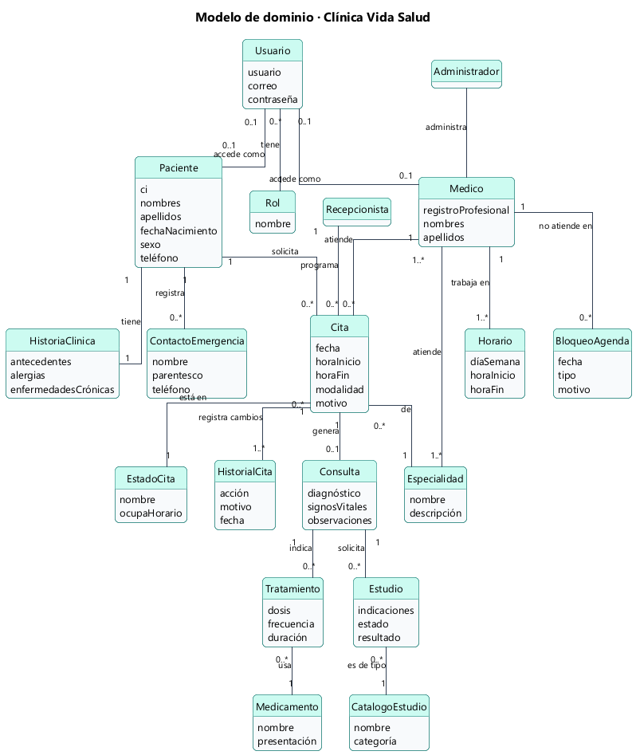
Nota. Elaboración propia.

8. Modelo de negocio
El modelo de negocio describe cómo trabaja la organización. Se identifican los actores del negocio y los casos de uso del negocio, y se representan los procesos con diagramas de actividades (Jacobson et al., 2000).
Tabla 21
Actores y trabajadores del negocio
Actor / trabajador del negocio | Responsabilidad
Paciente | Solicita citas, asiste a la consulta y recibe tratamientos y estudios.
Recepcionista | Registra pacientes, consulta la disponibilidad, programa, reprograma y cancela citas y registra la asistencia.
Médico | Atiende a los pacientes según su agenda, registra la consulta e indica tratamientos y estudios.
Administración de la clínica | Gestiona médicos, especialidades y horarios, y consulta los reportes.

Figura 2
Diagrama de casos de uso del negocio
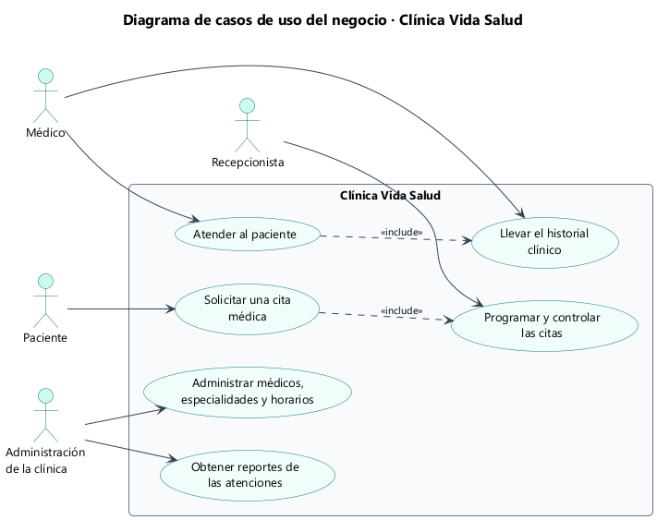
Nota. Elaboración propia.

9. Marco teórico

9.1 Sistemas de información web
Un sistema de información web se ejecuta en un servidor y se usa desde un navegador mediante el protocolo HTTP. Permite el acceso desde distintos dispositivos sin instalar software, centraliza la información en una base de datos y facilita la actualización del sistema, porque los cambios se aplican en un solo lugar (Pressman y Maxim, 2021).

9.2 Ingeniería de requisitos
Es el proceso de descubrir, analizar, documentar y validar los servicios que el sistema debe ofrecer y sus restricciones (Sommerville, 2011). Distingue los requisitos funcionales, que describen lo que el sistema debe hacer, de los no funcionales, que describen cualidades como la seguridad, el rendimiento o la usabilidad.

9.3 Método de Ishikawa
El diagrama de Ishikawa, o de causa y efecto, organiza las causas de un problema en categorías principales que convergen en el efecto estudiado, lo que facilita identificar la causa raíz y proponer soluciones (Ishikawa, 1986).

9.4 Proceso Unificado de Desarrollo de Software (PUDS)
Es un proceso dirigido por casos de uso, centrado en la arquitectura, iterativo e incremental. Se organiza en flujos de trabajo (captura de requisitos, análisis, diseño, implementación y pruebas) que se repiten en cada ciclo, y en cuatro fases: inicio, elaboración, construcción y transición (Jacobson et al., 2000).

9.5 Lenguaje Unificado de Modelado (UML)
UML es el lenguaje gráfico estándar para modelar sistemas de software (OMG, 2017). Las clases de análisis se clasifican en interfaz («boundary»), control («control») y entidad («entity») (Booch et al., 2006).

9.6 Bases de datos relacionales y normalización
El modelo relacional organiza los datos en tablas relacionadas mediante claves (Codd, 1970). La normalización elimina redundancias aplicando la primera, segunda y tercera forma normal (Elmasri y Navathe, 2007).

9.7 PHP y PDO
PHP es un lenguaje del lado del servidor diseñado para la web. PDO es su capa de acceso a datos; con consultas parametrizadas separa el código SQL de los datos del usuario y previene la inyección SQL (The PHP Group, 2026).

9.8 PostgreSQL
PostgreSQL es un gestor de bases de datos relacional de código abierto que garantiza las propiedades ACID y ofrece restricciones de exclusión, disparadores y procedimientos en PL/pgSQL (The PostgreSQL Global Development Group, 2026).

9.9 Arquitectura Modelo-Vista-Controlador (MVC)
MVC separa la aplicación en modelo (datos y reglas), vista (presentación) y controlador (coordinación de las peticiones), lo que facilita el mantenimiento y las pruebas (Larman, 2003).

9.10 Seguridad en aplicaciones web
El proyecto aplica las recomendaciones de OWASP Foundation (2021): contraseñas cifradas, consultas parametrizadas, protección contra XSS y CSRF, sesiones seguras y control de acceso en el servidor.

9.11 Computación en la nube
Vercel ejecuta el código como funciones serverless que se crean bajo demanda (Vercel, 2026) y Supabase ofrece bases de datos PostgreSQL administradas (Supabase, 2026).

Capítulo 1: Método de Ishikawa

1. Identificar problemas

1.1 Lista de problemas
A partir de la entrevista y del análisis del proceso actual se identificaron los siguientes problemas:
Tabla 22
Lista inicial de problemas
Código | Problema
P1 | Las citas se registran en cuadernos por médico.
P2 | Se programan dos citas a la misma hora con el mismo médico.
P3 | No se sabe con rapidez qué horarios están libres.
P4 | Los datos de los pacientes se duplican o están incompletos.
P5 | Las cancelaciones no liberan el horario.
P6 | No se registran las inasistencias.
P7 | El historial de citas y consultas de un paciente está disperso.
P8 | No existen reportes de citas por médico, especialidad o estado.
P9 | Los cambios de horario y los permisos de los médicos no se comunican a tiempo.
P10 | Cualquier persona puede modificar los cuadernos y archivos (sin control de acceso).
P11 | Los pacientes esperan al teléfono para obtener una cita.
P12 | No existe respaldo de la información.

1.2 Depurar problemas
Tabla 23
Depuración de problemas
Problemas | Decisión | Problema depurado
P1 y P12 | Se unen | Registro manual sin sistema ni respaldo
P2 y P3 | Se unen | Citas superpuestas por desconocer la disponibilidad
P5 y P6 | Se unen | Sin control de cancelaciones e inasistencias
P4 y P7 | Se unen | Datos de pacientes duplicados e historial disperso
P8 | Se mantiene | Sin reportes para la administración
P9 | Se mantiene | Cambios de horario no comunicados
P10 | Se mantiene | Sin control de acceso
P11 | Se mantiene | Pacientes sin forma de reservar por sí mismos

1.3 Lista final de problemas
Tabla 24
Lista final de problemas
Código | Problema
PF1 | Registro manual sin sistema ni respaldo
PF2 | Citas superpuestas por desconocer la disponibilidad
PF3 | Sin control de cancelaciones e inasistencias
PF4 | Datos de pacientes duplicados e historial disperso
PF5 | Sin reportes para la administración
PF6 | Cambios de horario no comunicados
PF7 | Sin control de acceso
PF8 | Pacientes sin forma de reservar por sí mismos

1.4 Lista de propietarios de problemas
Tabla 25
Propietarios de los problemas
Propietario | Descripción
Prop1 | Administrador de la clínica
Prop2 | Recepcionista
Prop3 | Médico
Prop4 | Paciente

Tabla 26
Matriz de problemas y propietarios
Problema | Prop1 | Prop2 | Prop3 | Prop4
PF1 | X | X | X
PF2 | X | X | X | X
PF3 | X | X | X
PF4 |  | X | X | X
PF5 | X
PF6 | X | X | X | X
PF7 | X | X
PF8 |  | X |  | X

1.5 Análisis de problemas
PF1 es el problema raíz: al no existir un sistema, la información queda en cuadernos y archivos aislados. De él derivan PF2 (nadie ve la disponibilidad completa), PF3 (las cancelaciones no se registran en un lugar común), PF4 (los datos se copian varias veces) y PF5 (no hay de dónde obtener estadísticas). PF6 y PF7 son problemas de organización que un sistema con roles y bloqueos de agenda resuelve, y PF8 limita la atención a la capacidad del teléfono de la recepción.

1.6 Estimación y cuantificación
Tabla 27
Estimación y cuantificación de los problemas
Problema | Tipo | Cuantificación estimada
PF1 | Cualitativo | Toda la información depende de cuadernos; una pérdida o daño borra el historial.
PF2 | Cuantitativo | Entre 2 y 4 citas duplicadas por semana, que obligan a reprogramar.
PF3 | Cuantitativo | Alrededor del 10 % de las citas se cancelan o no asisten sin registro.
PF4 | Cuantitativo | 5 minutos o más para encontrar el historial de un paciente.
PF5 | Cuantitativo | 2 a 3 horas de trabajo manual para un reporte mensual.
PF6 | Cualitativo | Pacientes citados en días de permiso o feriado del médico.
PF7 | Cualitativo | Cualquier persona puede alterar las citas sin dejar rastro.
PF8 | Cuantitativo | Esperas de varios minutos al teléfono en horas pico.
Nota. Valores estimados a partir de la entrevista del caso de estudio.

1.7 Alternativas de cambio
Tabla 28
Alternativas de cambio
Problema | Alternativa de cambio
PF1 | ALT1. Sistema web con base de datos PostgreSQL publicado en la nube, con respaldo del proveedor.
PF2 | ALT2. Cálculo automático de horarios libres y restricción en la base de datos que impide citas superpuestas.
PF3 | ALT3. Estados de la cita (cancelada, inasistencia) con motivo e historial de cambios.
PF4 | ALT4. Registro único de pacientes por CI, con historia clínica y historial de citas.
PF5 | ALT5. Módulo de reportes por fecha, médico, especialidad y estado, exportable a CSV y PDF.
PF6 | ALT6. Horarios semanales y bloqueos de agenda (feriados, vacaciones y permisos) por médico.
PF7 | ALT7. Inicio de sesión con roles, permisos y bitácora de operaciones.
PF8 | ALT8. Portal del paciente para reservar y cancelar citas en línea.

1.8 Conclusión y recomendación
El análisis muestra que la mayoría de los problemas tienen una causa común: la falta de un sistema centralizado. Las alternativas ALT1 a ALT8 se resuelven con un único sistema web que controle la disponibilidad de los médicos, el ciclo de vida de las citas, la información de los pacientes y el acceso del personal.
Se recomienda desarrollar NovaSol Salud en dos ciclos: primero la seguridad y los datos maestros (ALT1, ALT4, ALT6 y ALT7) y luego las citas, la atención, los reportes y el portal (ALT2, ALT3, ALT5 y ALT8), capacitando al personal antes de su puesta en marcha.

1.9 Diseñar el diagrama de Ishikawa
Figura 3
Diagrama de Ishikawa del problema de programación de citas
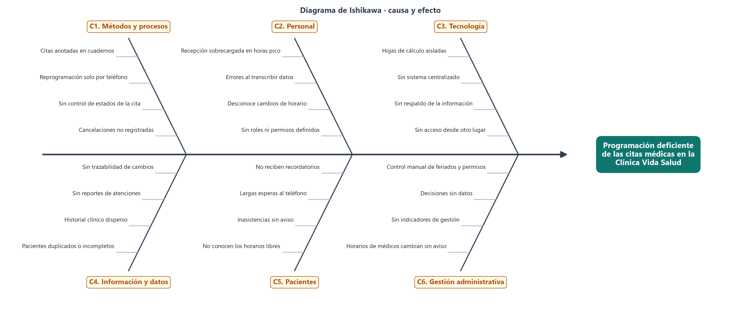
Nota. Elaboración propia a partir de la entrevista y del enunciado del caso de estudio.

2. Identificar las principales categorías
Tabla 29
Categorías del diagrama de Ishikawa
Categoría | Descripción
C1. Métodos y procesos | Forma en que se registran, reprograman y cancelan las citas.
C2. Personal | Carga de trabajo, errores y responsabilidades del personal de recepción.
C3. Tecnología | Herramientas usadas para guardar y consultar la información.
C4. Información y datos | Calidad, unicidad y disponibilidad de los datos de pacientes y citas.
C5. Pacientes | Relación del paciente con la clínica para obtener y cumplir sus citas.
C6. Gestión administrativa | Control de horarios de los médicos e indicadores para decidir.

3. Identificar las causas
Tabla 30
Causas por categoría
Categoría | Causas
C1. Métodos y procesos | Citas anotadas en cuadernos; reprogramación solo por teléfono; sin control de estados; cancelaciones no registradas.
C2. Personal | Recepción sobrecargada en horas pico; errores al transcribir; desconoce cambios de horario; sin roles definidos.
C3. Tecnología | Hojas de cálculo aisladas; sin sistema centralizado; sin respaldo; sin acceso remoto.
C4. Información y datos | Pacientes duplicados o incompletos; historial disperso; sin reportes; sin trazabilidad de cambios.
C5. Pacientes | No conocen los horarios libres; inasistencias sin aviso; esperas al teléfono; sin recordatorios.
C6. Gestión administrativa | Horarios que cambian sin aviso; sin indicadores; decisiones sin datos; control manual de feriados y permisos.

4. Analizar y discutir el diagrama

C1. Métodos y procesos
Problema: El proceso manual no deja historial ni controla el estado de la cita.
Solución propuesta: Estados de la cita con transiciones controladas e historial de cada cambio (CU11, CU12, CU13).

C2. Personal
Problema: El personal pierde tiempo revisando cuadernos y comete errores al transcribir.
Solución propuesta: Formularios con validación y selección de horarios libres; roles y permisos (CU1 a CU3).

C3. Tecnología
Problema: La información está en herramientas aisladas y sin respaldo.
Solución propuesta: Sistema web con PostgreSQL en la nube (Vercel y Supabase).

C4. Información y datos
Problema: Los datos se duplican y no se pueden consultar ni resumir.
Solución propuesta: Paciente único por CI, historia clínica y reportes (CU7, CU16, CU20).

C5. Pacientes
Problema: El paciente depende del teléfono para obtener una cita.
Solución propuesta: Portal del paciente con reserva, cancelación y recordatorios (CU8 a CU12, CU19).

C6. Gestión administrativa
Problema: La administración no controla los horarios ni tiene indicadores.
Solución propuesta: Horarios y bloqueos de agenda por médico, y resumen del período (CU6, CU20).

5. Modelo de negocio

5.1 Diagrama de actividad
Los siguientes diagramas de actividades muestran el proceso actual de programación de citas, el proceso propuesto con el sistema y el proceso de atención médica.
Figura 4
Diagrama de actividades del proceso actual de programación de citas
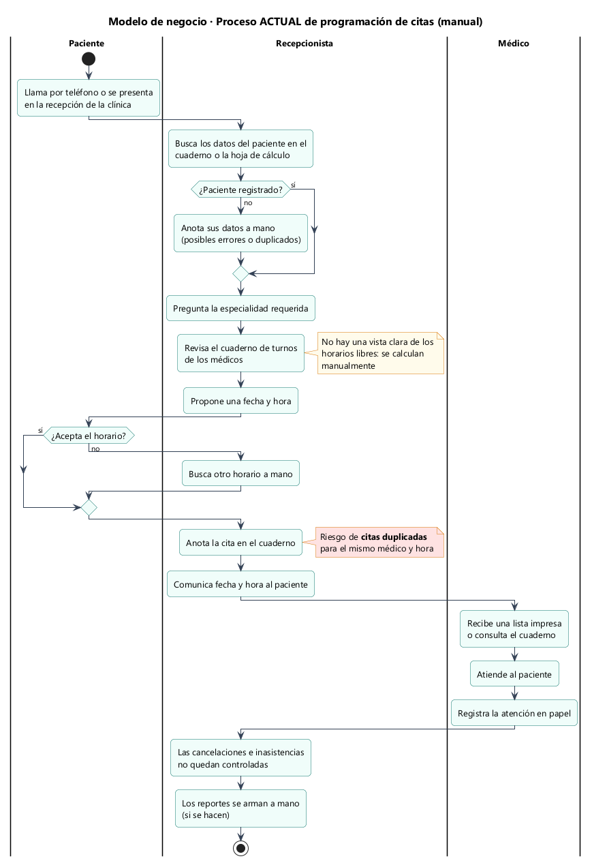
Nota. Elaboración propia.
Figura 5
Diagrama de actividades del proceso propuesto con NovaSol Salud
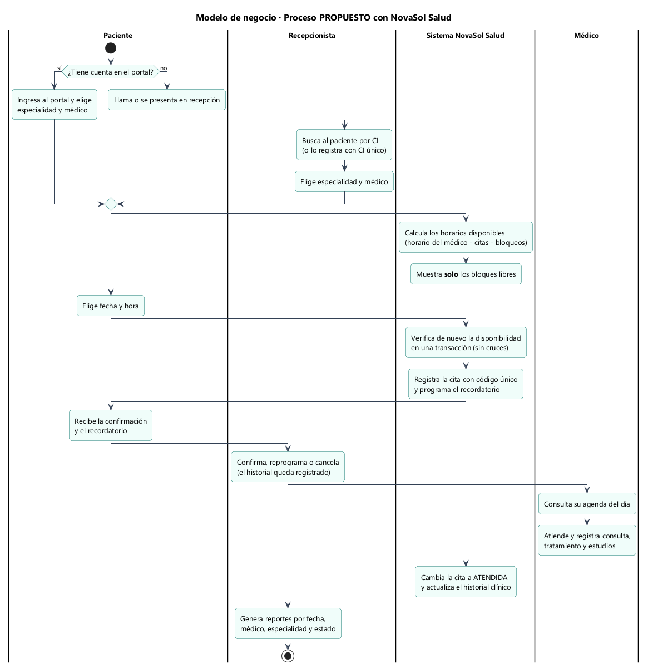
Nota. Elaboración propia.
Figura 6
Diagrama de actividades de la atención médica, tratamiento y estudios
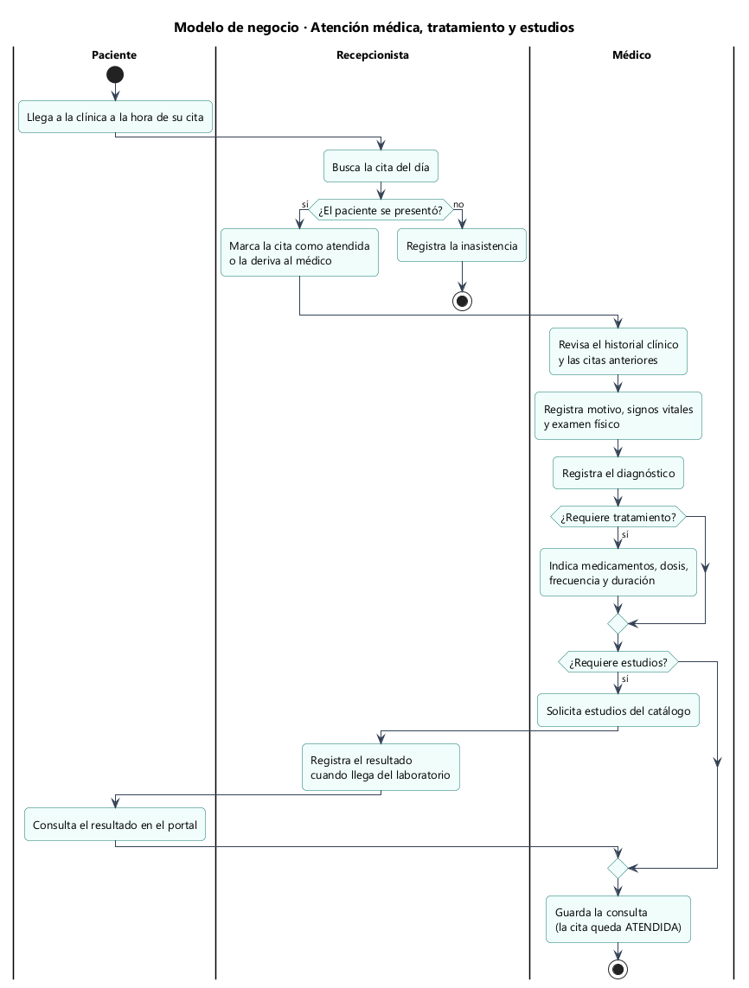
Nota. Elaboración propia.

Capítulo 2. Flujo de trabajo: captura de requisitos

2.1 Identificar actores y casos de uso

Actores
Tabla 31
Actores del sistema
Actor | Descripción | Ciclo en que interviene
A1 Administrador | Configura y supervisa el sistema. Hereda los casos de uso del recepcionista. | Ciclo I y Ciclo II
A2 Recepcionista | Gestiona a los pacientes y las citas. | Ciclo I y Ciclo II
A3 Médico | Atiende a los pacientes y registra la consulta. | Ciclo I (inicio de sesión) y Ciclo II
A4 Paciente | Persona que se atiende en la clínica y usa el portal. | Ciclo I (inicio de sesión) y Ciclo II

Casos de uso

Ciclo I
Tabla 32
Casos de uso del Ciclo I
ID | Caso de uso | Paquete | Actores
CU1 | Iniciar sesión | P1 Seguridad y acceso | Administrador, Recepcionista, Médico, Paciente (Usuario)
CU2 | Gestionar roles y permisos | P1 Seguridad y acceso | Administrador
CU3 | Gestionar usuarios | P1 Seguridad y acceso | Administrador
CU4 | Gestionar especialidades | P2 Gestión médica | Administrador
CU5 | Gestionar médicos | P2 Gestión médica | Administrador (registra), Recepcionista (consulta)
CU6 | Gestionar horarios | P2 Gestión médica | Administrador
CU7 | Gestionar pacientes | P3 Gestión de pacientes | Recepcionista, Administrador

Figura 7
Diagrama de casos de uso del Ciclo I
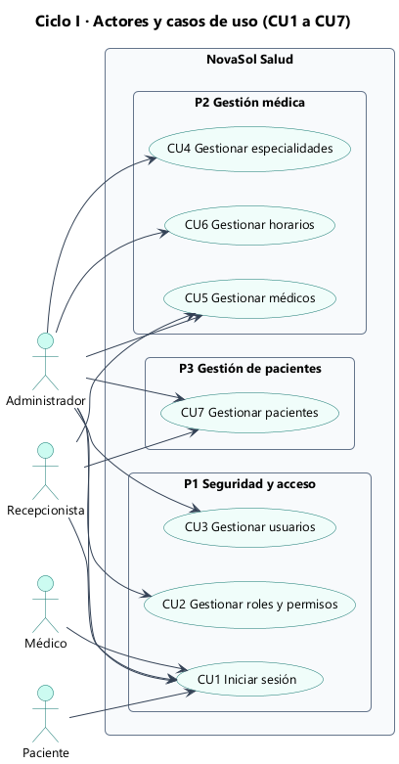
Nota. Elaboración propia.

Ciclo II
Tabla 33
Casos de uso del Ciclo II
ID | Caso de uso | Paquete | Actores
CU8 | Registrarse como paciente | P3 Gestión de pacientes | Paciente
CU9 | Consultar disponibilidad | P4 Gestión de citas | Recepcionista, Paciente
CU10 | Reservar ficha | P4 Gestión de citas | Recepcionista, Administrador, Paciente (portal)
CU11 | Reprogramar cita | P4 Gestión de citas | Recepcionista
CU12 | Cancelar cita | P4 Gestión de citas | Recepcionista, Paciente (portal)
CU13 | Registrar asistencia | P4 Gestión de citas | Recepcionista, Médico
CU14 | Consultar agenda médica | P4 Gestión de citas | Médico, Recepcionista, Administrador
CU15 | Registrar consulta médica | P5 Atención médica | Médico
CU16 | Gestionar historial clínico | P5 Atención médica | Médico, Recepcionista, Paciente
CU17 | Registrar tratamiento | P5 Atención médica | Médico
CU18 | Gestionar estudios médicos | P5 Atención médica | Médico (solicita), Recepcionista (registra resultado), Administrador (catálogo)
CU19 | Consultar historial y resultados | P5 Atención médica | Paciente
CU20 | Generar reportes | P6 Reportes | Administrador, Recepcionista

Figura 8
Diagrama de casos de uso del Ciclo II
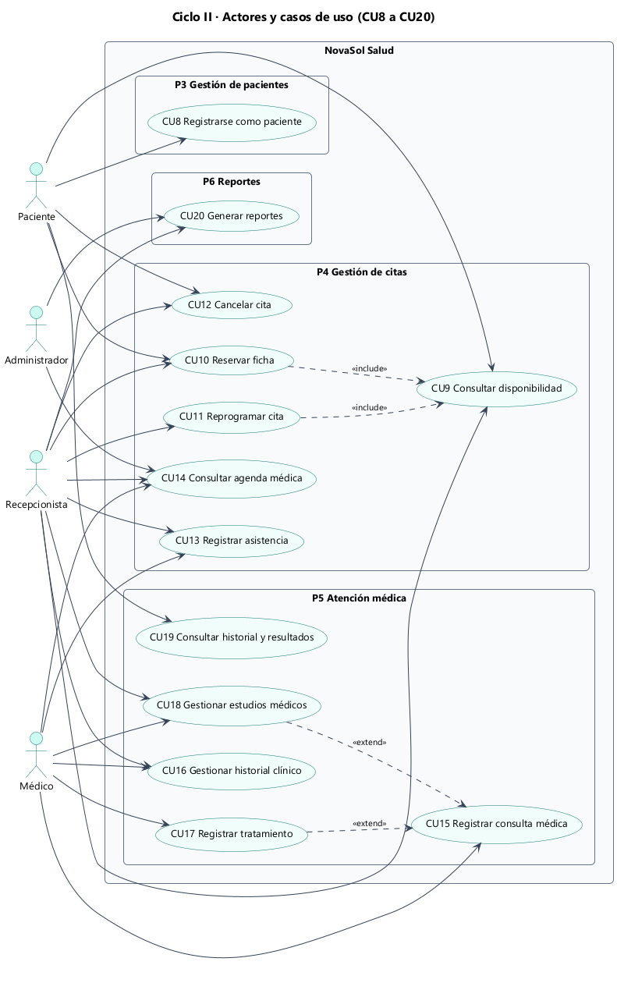
Nota. Elaboración propia.
Figura 9
Diagrama general de casos de uso (Ciclo I y Ciclo II)
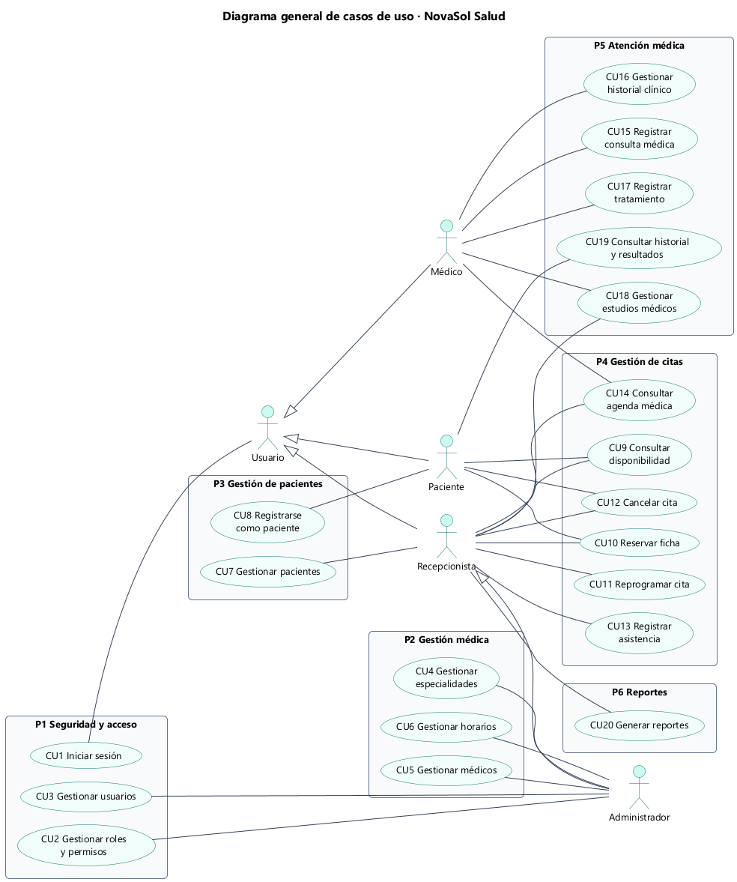
Nota. Elaboración propia.

2.2 Priorizar los casos de uso
Se priorizan primero los casos de uso arquitectónicamente significativos, que obligan a definir la base de datos, la seguridad y la regla central del negocio (sin citas superpuestas), y después los que dependen de ellos.

Ciclo I
Tabla 34
Priorización de los casos de uso del Ciclo I
Caso de uso | Prioridad | Justificación
CU1: Iniciar sesión | Alta | Toda operación exige sesión y permisos (RF01, RN12).
CU2: Gestionar roles y permisos | Media | Define qué puede hacer cada rol.
CU3: Gestionar usuarios | Media | Crea las cuentas del personal.
CU4: Gestionar especialidades | Media | Una cita necesita una especialidad (RF04).
CU5: Gestionar médicos | Alta | Una cita necesita un médico activo (RF03, RN04).
CU6: Gestionar horarios | Alta | Sin horarios no hay disponibilidad (RF05).
CU7: Gestionar pacientes | Alta | Una cita necesita un paciente válido (RF02).

Ciclo II
Tabla 35
Priorización de los casos de uso del Ciclo II
Caso de uso | Prioridad | Justificación
CU8: Registrarse como paciente | Media | Permite que el paciente use el portal.
CU9: Consultar disponibilidad | Alta | CU10 y CU11 dependen de él (RF05).
CU10: Reservar ficha | Crítica | Módulo principal: concentra RN03 a RN09 y RN13.
CU11: Reprogramar cita | Alta | Cambio de fecha controlado (RF08).
CU12: Cancelar cita | Alta | Libera el horario y conserva el historial (RF09).
CU13: Registrar asistencia | Alta | Control de asistencia y estados (RF10).
CU14: Consultar agenda médica | Alta | Consulta de la agenda (RF11).
CU15: Registrar consulta médica | Media | Registro de la atención.
CU16: Gestionar historial clínico | Media | Historial clínico del paciente (RF12).
CU17: Registrar tratamiento | Media | Complementa la consulta.
CU18: Gestionar estudios médicos | Media | Solicitud y resultados de estudios.
CU19: Consultar historial y resultados | Media | Acceso del paciente a su información.
CU20: Generar reportes | Alta | Control administrativo (RF13).

2.3 Detallar un caso de uso
A continuación se presenta la descripción expandida de cada caso de uso, con su flujo principal, flujos alternativos y las reglas que cumple.

Ciclo I
Tabla 36
Descripción del caso de uso CU1 Iniciar sesión
Caso de uso | CU1: Iniciar sesión
Paquete | P1 Seguridad y acceso
Propósito | Permitir que un usuario autorizado ingrese al sistema con su usuario, correo o CI y contraseña, y acceda solo a las opciones de su rol.
Actores | Administrador, Recepcionista, Médico, Paciente (Usuario)
Actor iniciador | Usuario
Precondición | El usuario tiene una cuenta registrada y ACTIVA.
Flujo principal | 1. El usuario abre la página de ingreso (/login).  2. Escribe su usuario, correo electrónico o CI, y su contraseña.  3. El sistema valida que los campos no estén vacíos (JavaScript y PHP) y verifica el token CSRF.  4. El sistema comprueba que la IP no tenga 5 o más intentos fallidos en los últimos 10 minutos.  5. El sistema busca la cuenta y verifica la contraseña con password_verify().  6. El sistema regenera el identificador de sesión, actualiza el último acceso y registra el ingreso en la bitácora.  7. El sistema muestra el panel o el portal con el menú según los permisos del rol.
Flujos alternativos | A1. Credenciales incorrectas: se registra LOGIN_FALLIDO en la bitácora y se muestra "Usuario o contraseña incorrectos".  A2. Cuenta inactiva: se muestra "Su cuenta está desactivada".  A3. Demasiados intentos: se bloquea el ingreso desde esa IP durante 10 minutos.  A4. Cerrar sesión: el usuario pulsa Salir, el sistema destruye la sesión y registra CERRAR_SESION.  A5. Olvidó su contraseña: elige "¿Olvidaste tu contraseña?" y escribe su correo. El sistema genera un código de 6 dígitos (guardado con password_hash, vence en 15 minutos) y lo envía por correo (Gmail SMTP). El usuario escribe el código y su nueva contraseña; el sistema la cambia, invalida el código y cierra sus sesiones abiertas. Siempre responde lo mismo exista o no el correo, admite 5 intentos por código y limita las solicitudes por cuenta e IP.
Postcondición | Existe una sesión válida con el rol y los permisos del usuario.
Requisitos y reglas | RF01, RN12

Tabla 37
Descripción del caso de uso CU2 Gestionar roles y permisos
Caso de uso | CU2: Gestionar roles y permisos
Paquete | P1 Seguridad y acceso
Propósito | Crear roles y asignar o quitar los permisos que determinan el menú y las operaciones de cada rol.
Actores | Administrador
Actor iniciador | Administrador
Precondición | Sesión iniciada con el permiso roles.gestionar.
Flujo principal | 1. El administrador abre Roles y permisos.  2. El sistema muestra los roles con su cantidad de usuarios y la matriz de permisos agrupada por módulo.  3. El administrador registra un nuevo rol (nombre en mayúsculas y descripción) o edita la descripción de uno existente.  4. El administrador marca o desmarca permisos en la columna de un rol y pulsa Guardar.  5. El sistema reemplaza los permisos del rol en una transacción y registra la operación en la bitácora.
Flujos alternativos | A1. Nombre repetido o con caracteres no permitidos: el sistema rechaza el registro.  A2. Rol del sistema (ADMINISTRADOR, RECEPCIONISTA, MEDICO, PACIENTE): no se puede renombrar ni eliminar.  A3. El ADMINISTRADOR conserva siempre los permisos de usuarios y roles, para no quedar sin acceso.  A4. Un rol solo se elimina si no tiene usuarios.
Postcondición | Los permisos del rol quedan actualizados y se aplican en la siguiente petición de sus usuarios.
Requisitos y reglas | RN12

Tabla 38
Descripción del caso de uso CU3 Gestionar usuarios
Caso de uso | CU3: Gestionar usuarios
Paquete | P1 Seguridad y acceso
Propósito | Registrar, modificar, activar y desactivar las cuentas del personal y asignarles un rol. Incluye la configuración del sistema y la bitácora.
Actores | Administrador
Actor iniciador | Administrador
Precondición | Sesión iniciada con el permiso usuarios.gestionar.
Flujo principal | 1. El administrador abre Usuarios. El sistema lista las cuentas con búsqueda, filtro por rol y por estado, y paginación.  2. El administrador elige Nuevo usuario e ingresa nombre, usuario, correo, rol y contraseña con su confirmación.  3. El sistema valida los datos (formato, unicidad de usuario y correo, contraseña de mínimo 8 caracteres con letras y números).  4. El sistema guarda la cuenta con la contraseña cifrada mediante password_hash() y registra la bitácora.  5. Para desactivar, el administrador confirma en el diálogo. El sistema cambia el estado y cierra las sesiones abiertas de esa cuenta.
Flujos alternativos | A1. Usuario o correo ya existentes: se muestra el error en el campo.  A2. El administrador no puede desactivarse ni cambiarse el rol a sí mismo.  A3. Configuración: el administrador modifica parámetros (duración de cita, días máximos de reserva, etc.) con validación de rangos.  A4. Bitácora: el administrador filtra los registros por texto, acción y rango de fechas.
Postcondición | La cuenta queda registrada o actualizada; una cuenta inactiva no puede iniciar sesión.
Requisitos y reglas | RF01, RN12

Tabla 39
Descripción del caso de uso CU4 Gestionar especialidades
Caso de uso | CU4: Gestionar especialidades
Paquete | P2 Gestión médica
Propósito | Administrar las especialidades que ofrece la clínica.
Actores | Administrador
Actor iniciador | Administrador
Precondición | Sesión iniciada con el permiso especialidades.gestionar.
Flujo principal | 1. El administrador abre Especialidades. El sistema lista cada especialidad con sus médicos activos, citas y estado.  2. El administrador ingresa nombre y descripción opcional.  3. El sistema compara el nombre normalizado (sin tildes, mayúsculas ni espacios repetidos) con los existentes.  4. El sistema guarda la especialidad y registra la bitácora.
Flujos alternativos | A1. Nombre repetido ("pediatria" frente a "Pediatría"): se rechaza.  A2. Desactivar: la especialidad deja de ofrecerse al programar citas; las citas existentes se conservan.
Postcondición | La especialidad queda disponible (o no) para programar citas.
Requisitos y reglas | RF04

Tabla 40
Descripción del caso de uso CU5 Gestionar médicos
Caso de uso | CU5: Gestionar médicos
Paquete | P2 Gestión médica
Propósito | Registrar y mantener la información de los médicos, sus especialidades y su cuenta de acceso.
Actores | Administrador (registra), Recepcionista (consulta)
Actor iniciador | Administrador
Precondición | Sesión iniciada con el permiso medicos.gestionar (o medicos.ver para consultar). Existen especialidades.
Flujo principal | 1. El administrador abre Médicos y elige Registrar médico. El sistema propone el siguiente código (MED-###).  2. Ingresa código, registro profesional, nombres, apellidos, teléfono, correo, una o varias especialidades, y usuario y contraseña de la cuenta.  3. El sistema valida formatos y unicidad (código, registro profesional, usuario, correo).  4. En una transacción, el sistema crea la cuenta (rol MEDICO), el médico y sus especialidades.  5. El sistema redirige a la definición de horarios del médico.
Flujos alternativos | A1. Buscar: por nombre, código o especialidad, y por estado.  A2. Desactivar: el médico no recibe nuevas citas ni puede iniciar sesión; sus citas históricas se conservan. Si tiene citas pendientes, el sistema lo advierte.  A3. Ver ficha: datos, horario semanal, bloqueos, estadísticas y agenda por fecha.
Postcondición | El médico queda registrado con su cuenta y sus especialidades.
Requisitos y reglas | RF03, RN02, RN04, RN11

Tabla 41
Descripción del caso de uso CU6 Gestionar horarios
Caso de uso | CU6: Gestionar horarios
Paquete | P2 Gestión médica
Propósito | Definir los horarios de atención de cada médico y bloquear fechas (feriados, vacaciones, permisos).
Actores | Administrador
Actor iniciador | Administrador
Precondición | Sesión iniciada con el permiso horarios.gestionar. El médico existe.
Flujo principal | 1. El administrador abre Horarios y elige un médico. El sistema muestra su semana y los bloques de cita por día.  2. El administrador ingresa día, hora inicial y hora final.  3. El sistema valida que la hora final sea posterior a la inicial, que cubra al menos una cita y que no se cruce con otro horario activo del mismo día.  4. El sistema guarda el horario.  5. Opcionalmente, el administrador bloquea una fecha (todo el día o un rango de horas) con tipo y motivo.
Flujos alternativos | A1. Horario cruzado o inválido: se rechaza con un mensaje explicativo.  A2. Bloqueo sobre citas existentes: se crea y se advierte cuántas citas debe reprogramar la recepción.  A3. Un horario con citas pendientes no se elimina: solo se desactiva.
Postcondición | La disponibilidad del médico refleja los horarios y bloqueos vigentes.
Requisitos y reglas | RF05, RN05, RN08

Tabla 42
Descripción del caso de uso CU7 Gestionar pacientes
Caso de uso | CU7: Gestionar pacientes
Paquete | P3 Gestión de pacientes
Propósito | Registrar, buscar, modificar y desactivar pacientes y consultar su historial de citas.
Actores | Recepcionista, Administrador
Actor iniciador | Recepcionista
Precondición | Sesión iniciada con el permiso pacientes.gestionar (o pacientes.ver para consultar).
Flujo principal | 1. La recepcionista busca al paciente por CI, nombre o apellido.  2. Si no existe, elige Registrar paciente e ingresa CI, nombres, apellidos, fecha de nacimiento, sexo, teléfono y, opcionalmente, correo, dirección y tipo de sangre.  3. El sistema valida los datos en el navegador y en el servidor, y verifica que el CI no esté registrado.  4. En una transacción, el sistema crea el paciente (código PAC-####) y su historia clínica (HC-####). Opcionalmente crea su cuenta para el portal.  5. El sistema muestra la ficha del paciente con su historial de citas.
Flujos alternativos | A1. CI duplicado: "Ya existe un paciente registrado con ese CI".  A2. Desactivar: el paciente no recibe nuevas citas y su historial se conserva. Si tiene citas pendientes, se advierte.  A3. Contactos de emergencia: agregar o quitar nombre, parentesco y teléfono.
Postcondición | El paciente queda registrado y disponible para programar citas.
Requisitos y reglas | RF02, RF12, RN01, RN11

Ciclo II
Tabla 43
Descripción del caso de uso CU8 Registrarse como paciente
Caso de uso | CU8: Registrarse como paciente
Paquete | P3 Gestión de pacientes
Propósito | Permitir que una persona cree su propia cuenta en el portal para reservar y seguir sus citas.
Actores | Paciente
Actor iniciador | Paciente
Precondición | La persona no tiene una cuenta registrada.
Flujo principal | 1. El visitante elige "Regístrese aquí" en la página de ingreso.  2. Completa sus datos personales, de contacto y de la cuenta (usuario, correo y contraseña) y acepta el uso de sus datos.  3. El sistema valida los datos y la unicidad del CI, el usuario y el correo.  4. En una transacción, el sistema crea la cuenta (rol PACIENTE), el paciente y su historia clínica.  5. El sistema inicia la sesión y muestra el portal.
Flujos alternativos | A1. Datos inválidos o duplicados: el sistema muestra el error en cada campo.
Postcondición | El paciente tiene una cuenta y accede a su portal.
Requisitos y reglas | Sección 3.4 del enunciado, RN01

Tabla 44
Descripción del caso de uso CU9 Consultar disponibilidad
Caso de uso | CU9: Consultar disponibilidad
Paquete | P4 Gestión de citas
Propósito | Mostrar los horarios realmente libres de un médico en una fecha.
Actores | Recepcionista, Paciente
Actor iniciador | Recepcionista o Paciente
Precondición | El médico está activo y tiene horarios de atención.
Flujo principal | 1. El actor elige especialidad, médico y fecha. El sistema marca los días en que el médico atiende.  2. El sistema divide cada horario del día en bloques de la duración configurada (30 minutos).  3. Descarta los bloques pasados, los ocupados por citas que ocupan horario y los bloqueados en la agenda.  4. Muestra los bloques; solo los libres se pueden elegir.
Flujos alternativos | A1. Fecha pasada o mayor al máximo de días de reserva: se informa el motivo.  A2. El médico no atiende ese día o tiene la agenda bloqueada: se informa.  A3. Médico inactivo: no se ofrecen horarios.
Postcondición | El actor conoce los horarios libres.
Requisitos y reglas | RF05, RN04, RN05, RN06, RN08, RN09

Tabla 45
Descripción del caso de uso CU10 Reservar ficha
Caso de uso | CU10: Reservar ficha
Paquete | P4 Gestión de citas
Propósito | Registrar una cita para un paciente con un médico en un horario realmente disponible.
Actores | Recepcionista, Administrador, Paciente (portal)
Actor iniciador | Recepcionista
Precondición | Sesión iniciada con citas.gestionar (o portal.paciente). Existen especialidades, médicos activos y horarios.
Flujo principal | 1. El actor elige Programar cita. El sistema muestra el asistente: paciente, especialidad y médico, fecha, hora.  2. El actor busca al paciente por CI o nombre; el sistema muestra solo pacientes activos.  3. El actor elige la especialidad; el sistema carga los médicos activos que la atienden.  4. El actor elige médico y fecha; el sistema ejecuta CU9 y muestra solo los bloques libres.  5. El actor elige la hora, la modalidad y el motivo opcional, y confirma.  6. El sistema, dentro de una transacción, bloquea al médico (SELECT … FOR UPDATE) y vuelve a verificar la disponibilidad.  7. El sistema registra la cita con código único CM-#### y fecha de registro, el historial (PROGRAMAR), el aviso y el recordatorio, y la bitácora.  8. El sistema muestra el detalle de la cita.
Flujos alternativos | A1. El paciente no existe: se registra primero (CU7).  A2. Otro usuario tomó el mismo horario segundos antes: "El horario ya no está disponible: el médico tiene otra cita".  A3. Datos manipulados (fecha pasada, hora fuera de horario, médico que no atiende la especialidad): el servidor rechaza la operación.  A4. Como última defensa, PostgreSQL rechaza cualquier cruce con la restricción EXCLUDE.
Postcondición | La cita queda PROGRAMADA y el horario deja de estar disponible.
Requisitos y reglas | RF06, RF07, RN03–RN09, RN13

Tabla 46
Descripción del caso de uso CU11 Reprogramar cita
Caso de uso | CU11: Reprogramar cita
Paquete | P4 Gestión de citas
Propósito | Cambiar la fecha y hora de una cita programada o confirmada.
Actores | Recepcionista
Actor iniciador | Recepcionista
Precondición | La cita está en estado PROGRAMADA o CONFIRMADA.
Flujo principal | 1. La recepcionista abre el detalle de la cita y elige Reprogramar.  2. El sistema recupera la cita y muestra los días de atención del mismo médico.  3. La recepcionista elige la nueva fecha y hora libres (CU9, excluyendo la propia cita) y escribe el motivo.  4. En una transacción, el sistema verifica la disponibilidad, actualiza la cita (vuelve a PROGRAMADA) y registra el historial con la fecha anterior y la nueva.  5. El sistema reemplaza el recordatorio del paciente.
Flujos alternativos | A1. Cita atendida, cancelada o con inasistencia: no se reprograma; el sistema ofrece crear una cita nueva con los mismos datos.  A2. Horario ocupado: se rechaza.
Postcondición | La cita tiene la nueva fecha y hora; el historial conserva el cambio.
Requisitos y reglas | RF08, RN13

Tabla 47
Descripción del caso de uso CU12 Cancelar cita
Caso de uso | CU12: Cancelar cita
Paquete | P4 Gestión de citas
Propósito | Cancelar una cita sin eliminarla y liberar el horario.
Actores | Recepcionista, Paciente (portal)
Actor iniciador | Recepcionista
Precondición | La cita está en estado PROGRAMADA o CONFIRMADA.
Flujo principal | 1. El actor elige Cancelar cita. El sistema pide confirmación y el motivo.  2. En una transacción, el sistema cambia el estado a CANCELADA, registra el historial con el motivo, descarta los recordatorios y envía un aviso.  3. El sistema muestra el detalle con el historial actualizado.
Flujos alternativos | A1. Cita atendida o en estado final: no se puede cancelar.  A2. Desde el portal, el paciente solo cancela con la anticipación mínima configurada (2 horas) y solo sus propias citas.
Postcondición | La cita queda CANCELADA, permanece en el historial y deja de ocupar el horario.
Requisitos y reglas | RF09, RN09, RN10

Tabla 48
Descripción del caso de uso CU13 Registrar asistencia
Caso de uso | CU13: Registrar asistencia
Paquete | P4 Gestión de citas
Propósito | Confirmar la cita y registrar si el paciente asistió (atendida) o no (inasistencia).
Actores | Recepcionista, Médico
Actor iniciador | Recepcionista
Precondición | La cita está PROGRAMADA o CONFIRMADA. Para asistencia o inasistencia, la fecha de la cita ya llegó.
Flujo principal | 1. El actor abre el detalle de la cita. El sistema muestra solo las acciones válidas para su estado.  2. El actor elige Confirmar asistencia, Marcar como atendida o El paciente no asistió, y confirma.  3. El sistema valida la transición y la fecha, actualiza el estado y registra el historial y la bitácora.
Flujos alternativos | A1. Transición no permitida (por ejemplo, de Cancelada a Atendida): se rechaza en PHP y en el trigger de la base de datos.  A2. Cita futura: no se registra asistencia.
Postcondición | La cita cambia de estado según el diagrama de estados.
Requisitos y reglas | RF10

Tabla 49
Descripción del caso de uso CU14 Consultar agenda médica
Caso de uso | CU14: Consultar agenda médica
Paquete | P4 Gestión de citas
Propósito | Consultar las citas de un médico para una fecha, con filtros por médico, fecha y estado.
Actores | Médico, Recepcionista, Administrador
Actor iniciador | Médico
Precondición | Sesión iniciada con agenda.ver (todos los médicos) o agenda.propia (médico).
Flujo principal | 1. El actor abre la Agenda; por defecto, la del día de hoy.  2. Elige la fecha (o navega al día anterior o siguiente), el médico y el estado.  3. El sistema muestra hora, código, paciente, especialidad, estado y motivo de cada cita, intercalados con los bloques libres del médico.
Flujos alternativos | A1. El médico solo ve su propia agenda, aunque intente pedir la de otro.  A2. Sin citas: el sistema lo informa.  A3. La agenda se puede imprimir.
Postcondición | El actor conoce la agenda solicitada.
Requisitos y reglas | RF11

Tabla 50
Descripción del caso de uso CU15 Registrar consulta médica
Caso de uso | CU15: Registrar consulta médica
Paquete | P5 Atención médica
Propósito | Registrar la atención del paciente: signos vitales, examen físico, diagnóstico y observaciones.
Actores | Médico
Actor iniciador | Médico
Precondición | Sesión de médico con consultas.registrar. La cita es suya, está pendiente y es del día (o anterior).
Flujo principal | 1. El médico abre la cita desde su agenda y elige Atender y registrar consulta.  2. El sistema muestra el formulario con los antecedentes, alergias y consultas anteriores del paciente.  3. El médico registra signos vitales, examen físico, diagnóstico (obligatorio) y observaciones; opcionalmente agrega tratamientos (CU17) y estudios (CU18).  4. El sistema valida rangos (peso, talla, temperatura, frecuencia) y el formato de presión (120/80).  5. En una transacción, el sistema guarda la consulta, los tratamientos y los estudios, y pasa la cita a ATENDIDA.
Flujos alternativos | A1. Cita de otro médico: acceso denegado (403).  A2. Cita futura o ya cerrada: se informa y no se permite.
Postcondición | La consulta queda registrada y la cita queda ATENDIDA.
Requisitos y reglas | RF10, RN10

Tabla 51
Descripción del caso de uso CU16 Gestionar historial clínico
Caso de uso | CU16: Gestionar historial clínico
Paquete | P5 Atención médica
Propósito | Mantener los antecedentes del paciente y consultar sus consultas anteriores.
Actores | Médico, Recepcionista, Paciente
Actor iniciador | Médico
Precondición | El paciente existe y tiene historia clínica.
Flujo principal | 1. El actor abre la ficha del paciente, pestaña Historia clínica.  2. El sistema muestra antecedentes personales y familiares, alergias, enfermedades crónicas, medicación habitual y las consultas con sus tratamientos y estudios.  3. El actor autorizado actualiza los antecedentes y guarda.
Flujos alternativos | A1. El paciente actualiza su propia información médica desde el portal.
Postcondición | La historia clínica queda actualizada.
Requisitos y reglas | Sección 3.4 del enunciado

Tabla 52
Descripción del caso de uso CU17 Registrar tratamiento
Caso de uso | CU17: Registrar tratamiento
Paquete | P5 Atención médica
Propósito | Indicar medicamentos con dosis, frecuencia, duración e indicaciones durante la consulta.
Actores | Médico
Actor iniciador | Médico
Precondición | El médico está registrando una consulta (CU15).
Flujo principal | 1. En el formulario de consulta, el médico pulsa Agregar medicamento.  2. Elige el medicamento y completa dosis, frecuencia, duración e indicaciones. Puede agregar varias filas.  3. Al guardar la consulta, el sistema valida cada fila y registra los tratamientos.
Flujos alternativos | A1. Fila incompleta: el sistema indica qué fila completar.
Postcondición | Los tratamientos quedan asociados a la consulta y visibles en el historial.
Requisitos y reglas | «extend» de CU15

Tabla 53
Descripción del caso de uso CU18 Gestionar estudios médicos
Caso de uso | CU18: Gestionar estudios médicos
Paquete | P5 Atención médica
Propósito | Solicitar estudios de laboratorio o imagen, registrar sus resultados y administrar el catálogo.
Actores | Médico (solicita), Recepcionista (registra resultado), Administrador (catálogo)
Actor iniciador | Médico
Precondición | Para solicitar: consulta en curso. Para resultados: permiso estudios.gestionar. Para el catálogo: estudios.catalogo.
Flujo principal | 1. En la consulta, el médico pulsa Solicitar estudio, elige el estudio del catálogo y escribe las indicaciones.  2. Al guardar la consulta, el estudio queda SOLICITADO.  3. La recepción abre la bandeja Estudios médicos, filtra por estado y elige Registrar resultado.  4. Registra el estado (en proceso, con resultado o cancelado), el resultado y, opcionalmente, un enlace al archivo.  5. El sistema guarda el resultado y envía un aviso al portal del paciente.
Flujos alternativos | A1. Resultado vacío con estado "Con resultado": se rechaza.  A2. El médico solo ve los estudios de sus propios pacientes.  A3. Catálogo: agregar, editar, activar o desactivar estudios (sin nombres repetidos).
Postcondición | El estudio queda con su resultado y el paciente es notificado.
Requisitos y reglas | «extend» de CU15

Tabla 54
Descripción del caso de uso CU19 Consultar historial y resultados
Caso de uso | CU19: Consultar historial y resultados
Paquete | P5 Atención médica
Propósito | Permitir que el paciente consulte sus consultas, diagnósticos, tratamientos y resultados de estudios.
Actores | Paciente
Actor iniciador | Paciente
Precondición | Sesión de paciente con portal.paciente.
Flujo principal | 1. El paciente abre Historial médico en su portal.  2. El sistema muestra su resumen médico, los resultados de sus estudios y sus consultas con tratamientos.  3. Desde Inicio, el paciente ve sus recordatorios y avisos (incluido "resultado disponible") y los marca como leídos.
Flujos alternativos | A1. El paciente solo accede a su propia información; cualquier otra ruta interna devuelve 403.
Postcondición | El paciente conoce su historial.
Requisitos y reglas | Sección 3.4 del enunciado

Tabla 55
Descripción del caso de uso CU20 Generar reportes
Caso de uso | CU20: Generar reportes
Paquete | P6 Reportes
Propósito | Obtener reportes administrativos de las citas por fecha, médico, especialidad y estado, pacientes registrados y agenda diaria.
Actores | Administrador, Recepcionista
Actor iniciador | Administrador
Precondición | Sesión iniciada con reportes.ver.
Flujo principal | 1. El actor abre Reportes y elige el tipo: resumen del período, citas por fecha, por médico, por especialidad, por estado, pacientes registrados o agenda diaria.  2. Elige el rango de fechas (o un atajo: este mes, mes pasado, este año) y los filtros.  3. El sistema muestra la tabla con totales y porcentajes, además de gráficos de barras y de anillo.  4. Opcionalmente, el actor exporta a CSV o imprime a PDF.
Flujos alternativos | A1. Rango invertido: el sistema lo corrige.  A2. Rango mayor a un año: se limita.  A3. Cada exportación se registra en la bitácora.
Postcondición | El actor obtiene el reporte con sus totales.
Requisitos y reglas | RF13

2.4 Prototipar interfaz de usuario
Los prototipos se elaboraron primero como bocetos (wireframes) y luego se construyeron como pantallas funcionales. Se presentan las pantallas implementadas de cada ciclo.

Ciclo I
Figura 10
Boceto de la interfaz de CU1 Iniciar sesión
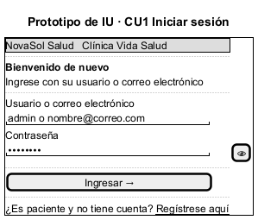
Nota. Boceto elaborado con PlantUML (Salt).
Figura 11
CU1: inicio de sesión
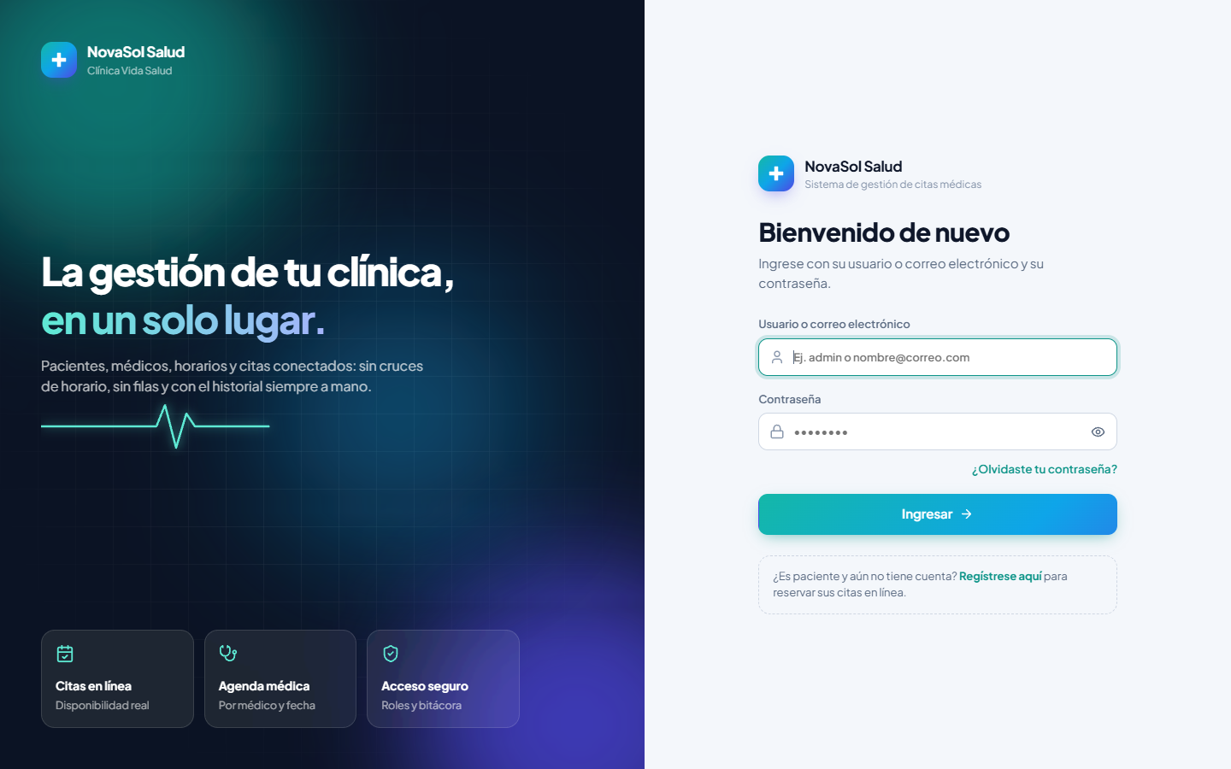
Nota. Captura del sistema en funcionamiento.
Figura 12
CU1: credenciales incorrectas
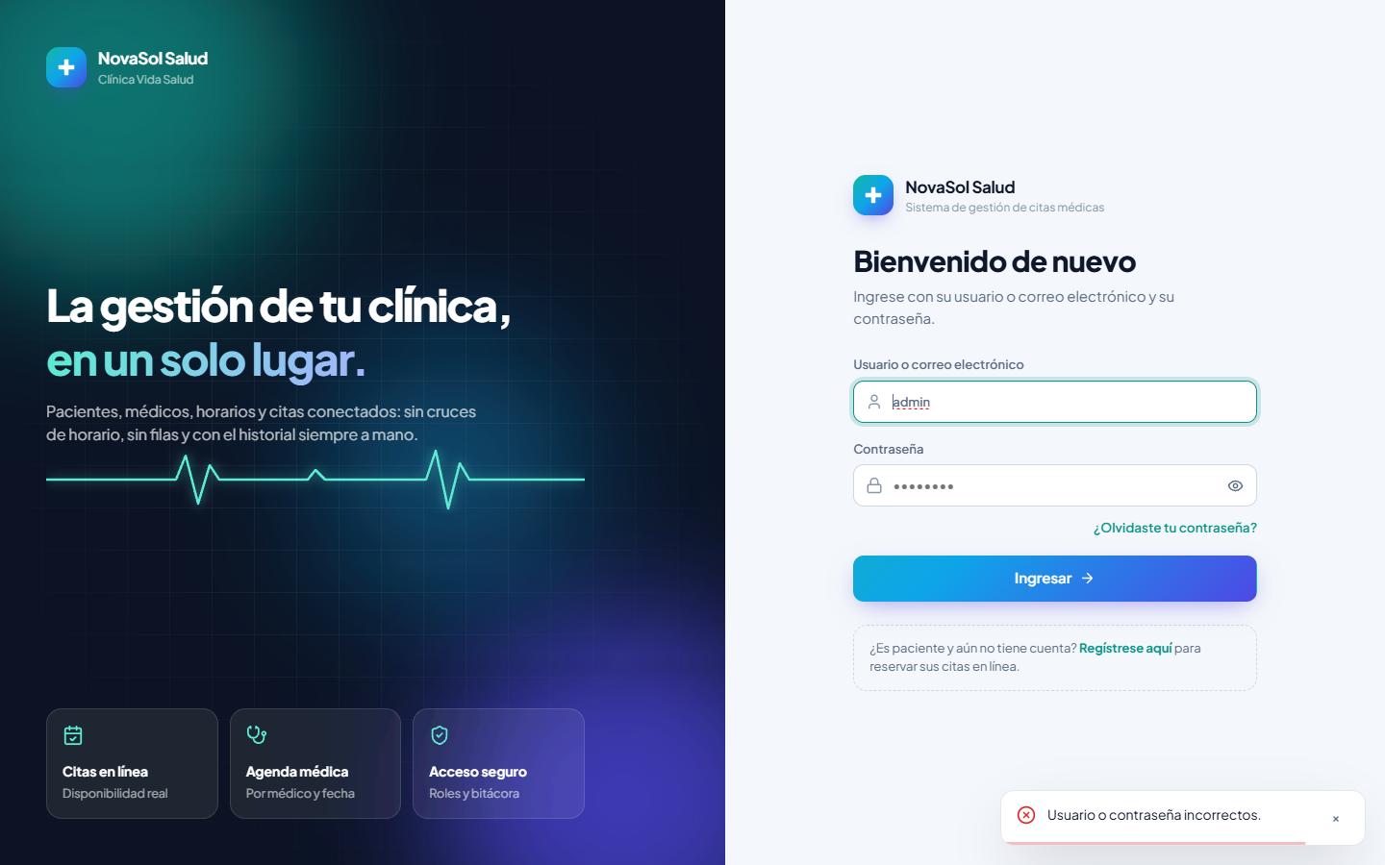
Nota. Captura del sistema en funcionamiento.
Figura 13
CU1: recuperar contraseña, solicitud del código
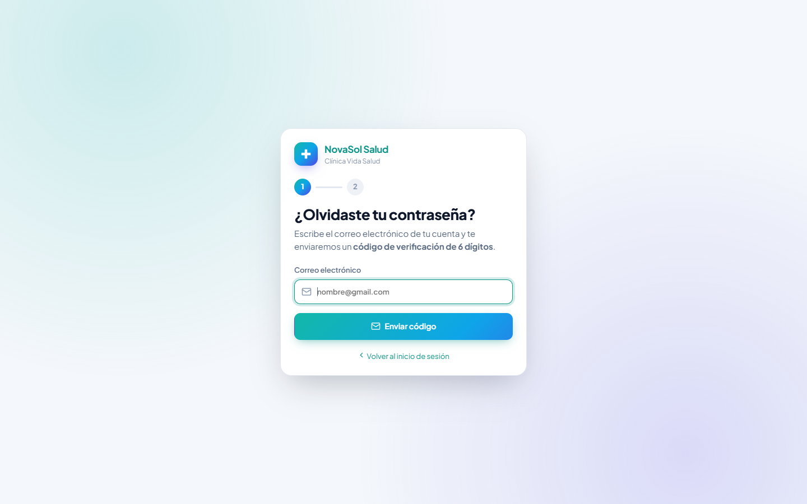
Nota. Captura del sistema en funcionamiento.
Figura 14
CU1: correo con el código de verificación
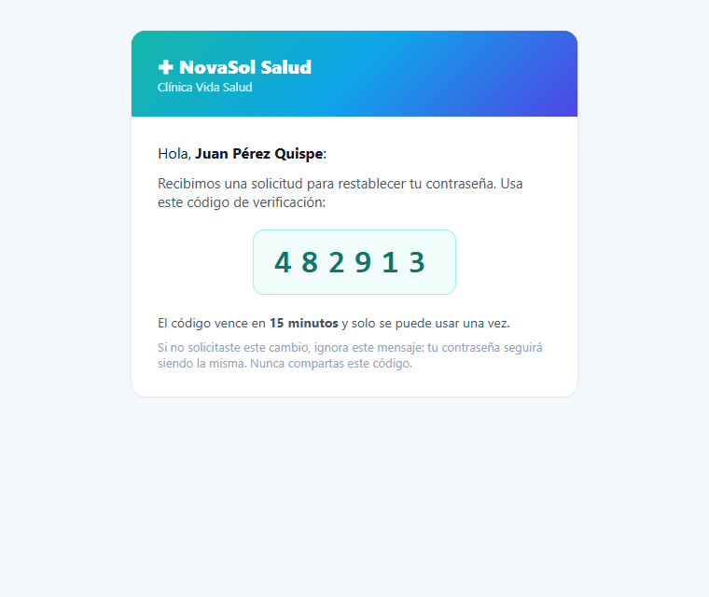
Nota. Captura del sistema en funcionamiento.
Figura 15
CU1: código y nueva contraseña
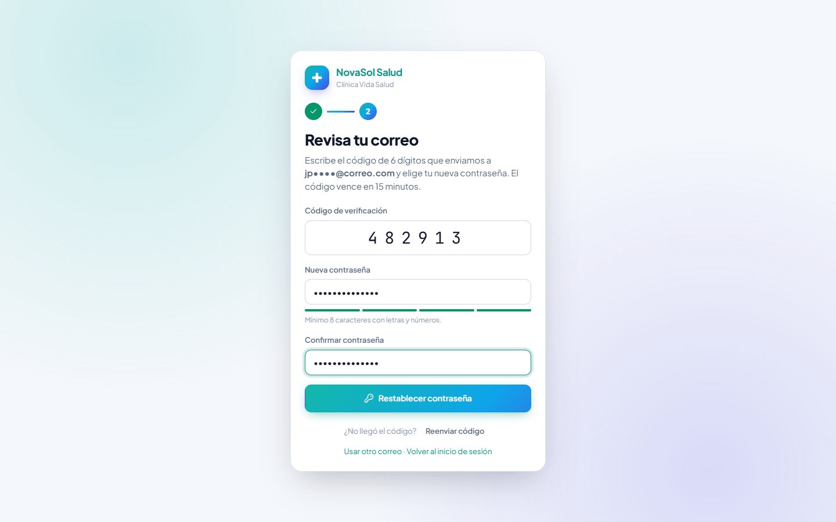
Nota. Captura del sistema en funcionamiento.
Figura 16
Panel principal del administrador
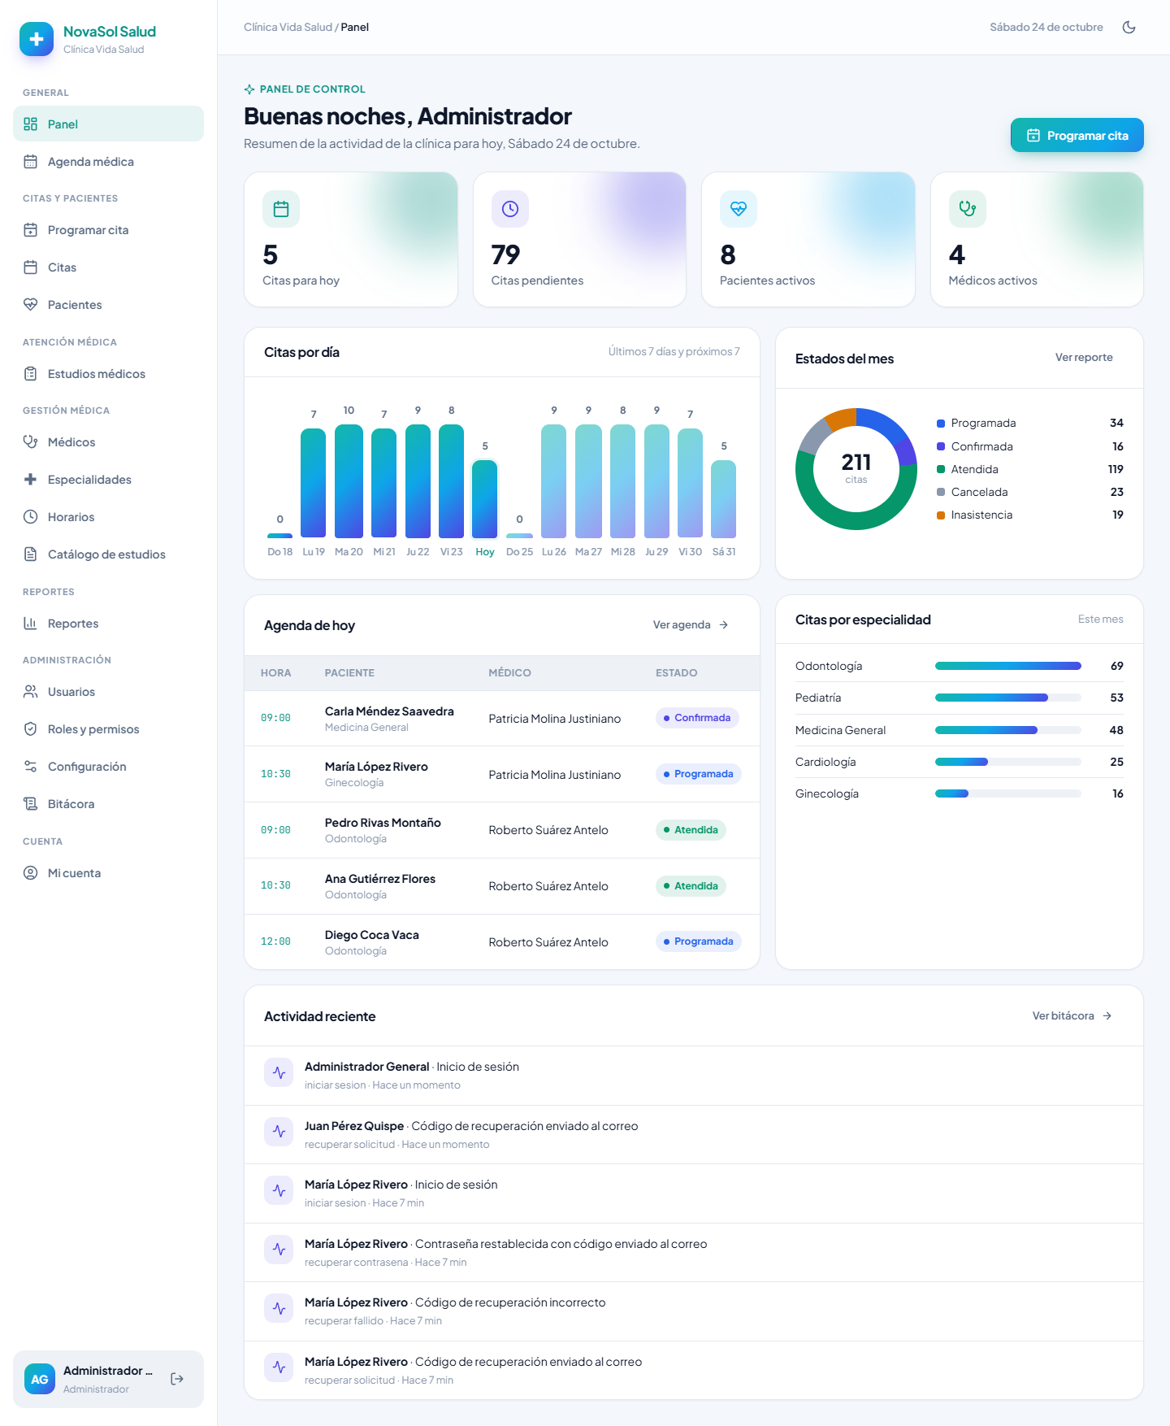
Nota. Captura del sistema en funcionamiento.
Figura 17
CU2: roles y matriz de permisos
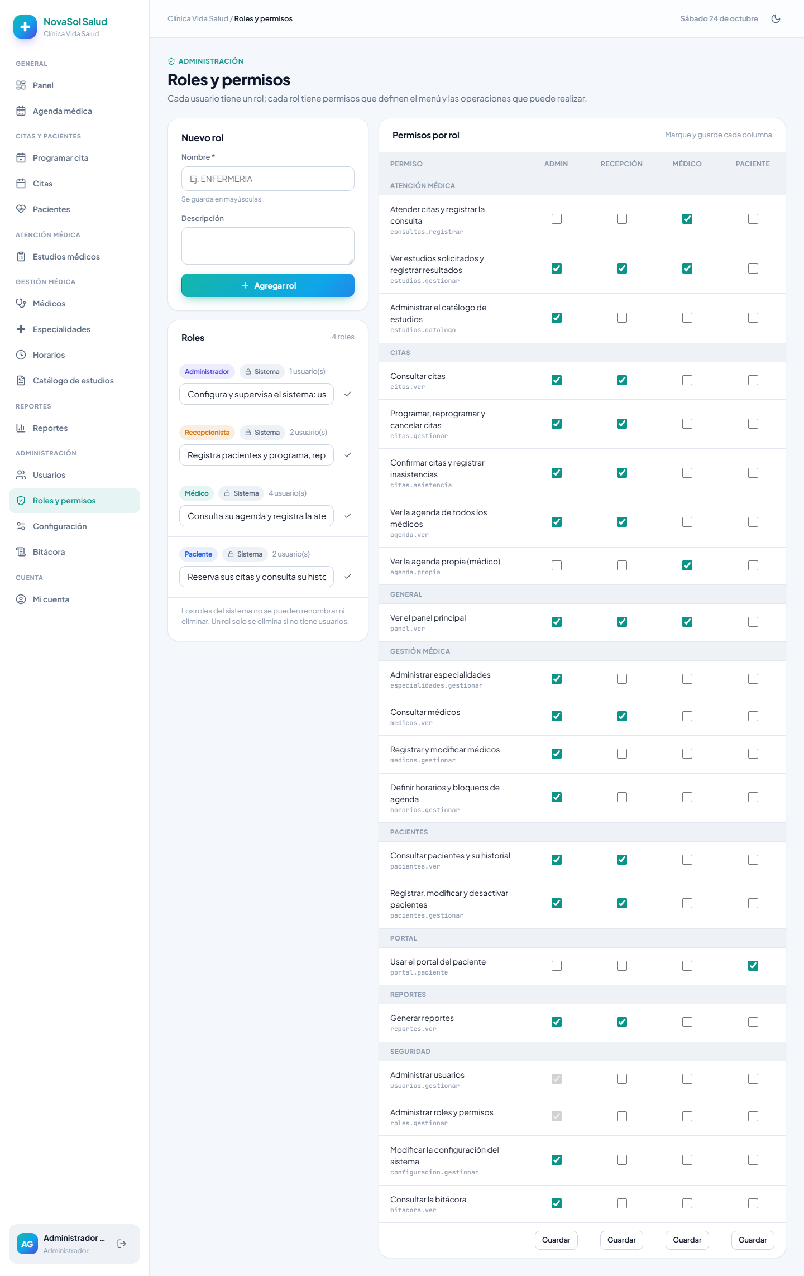
Nota. Captura del sistema en funcionamiento.
Figura 18
CU3: listado de usuarios
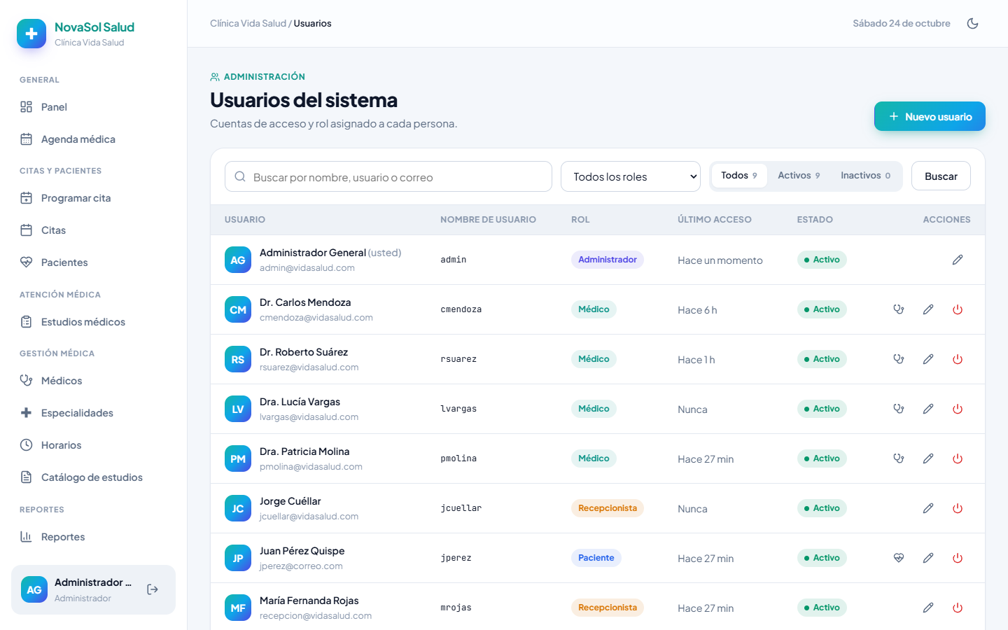
Nota. Captura del sistema en funcionamiento.
Figura 19
CU3: registro de usuario
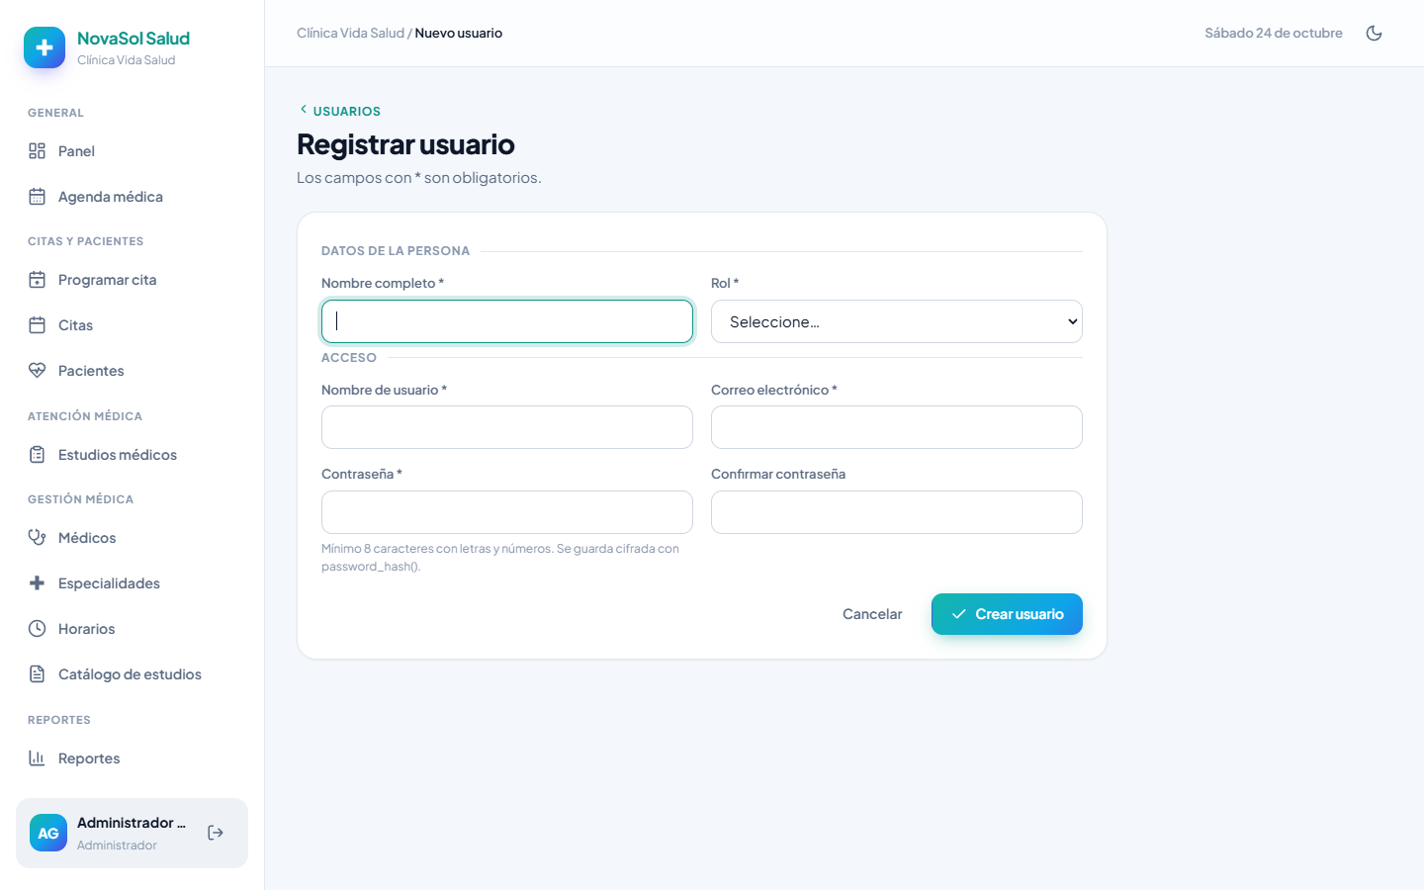
Nota. Captura del sistema en funcionamiento.
Figura 20
CU3: configuración del sistema
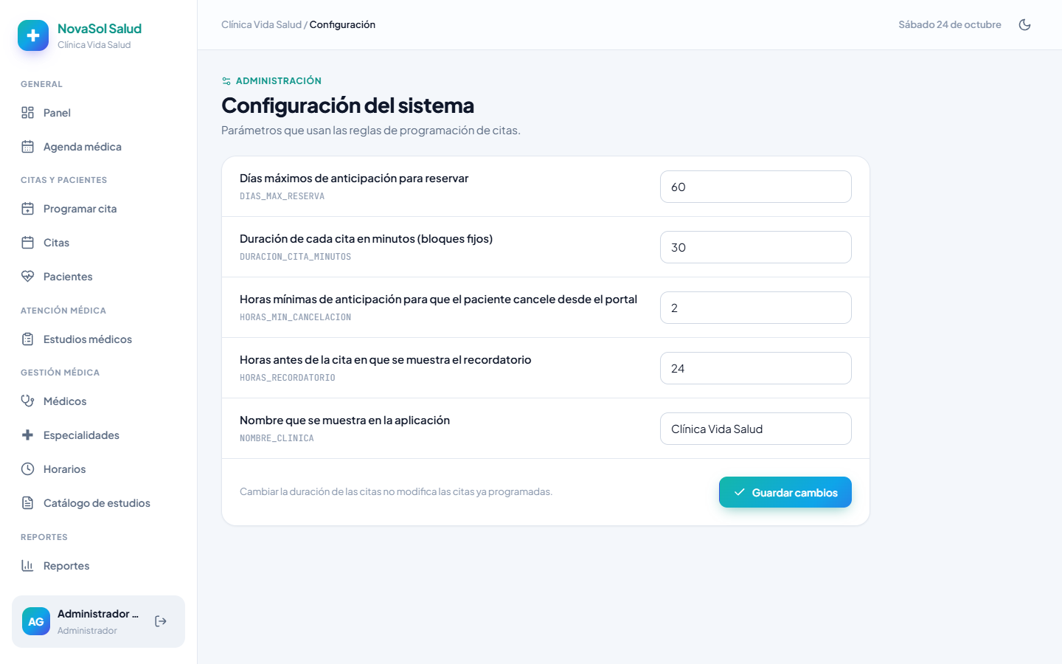
Nota. Captura del sistema en funcionamiento.
Figura 21
CU3: bitácora de auditoría
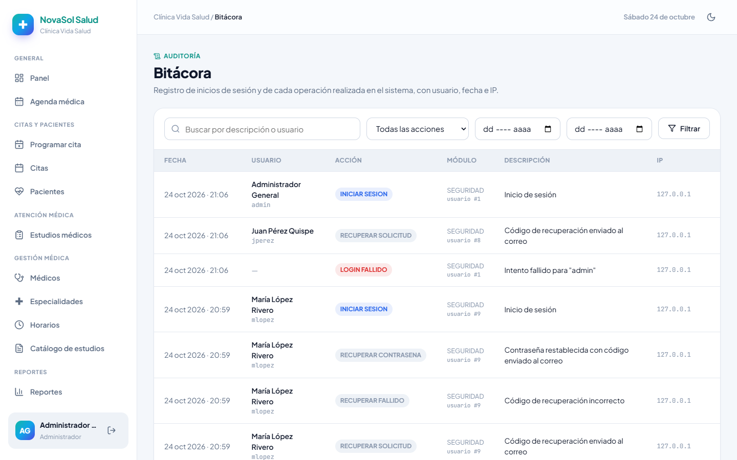
Nota. Captura del sistema en funcionamiento.
Figura 22
CU4: especialidades
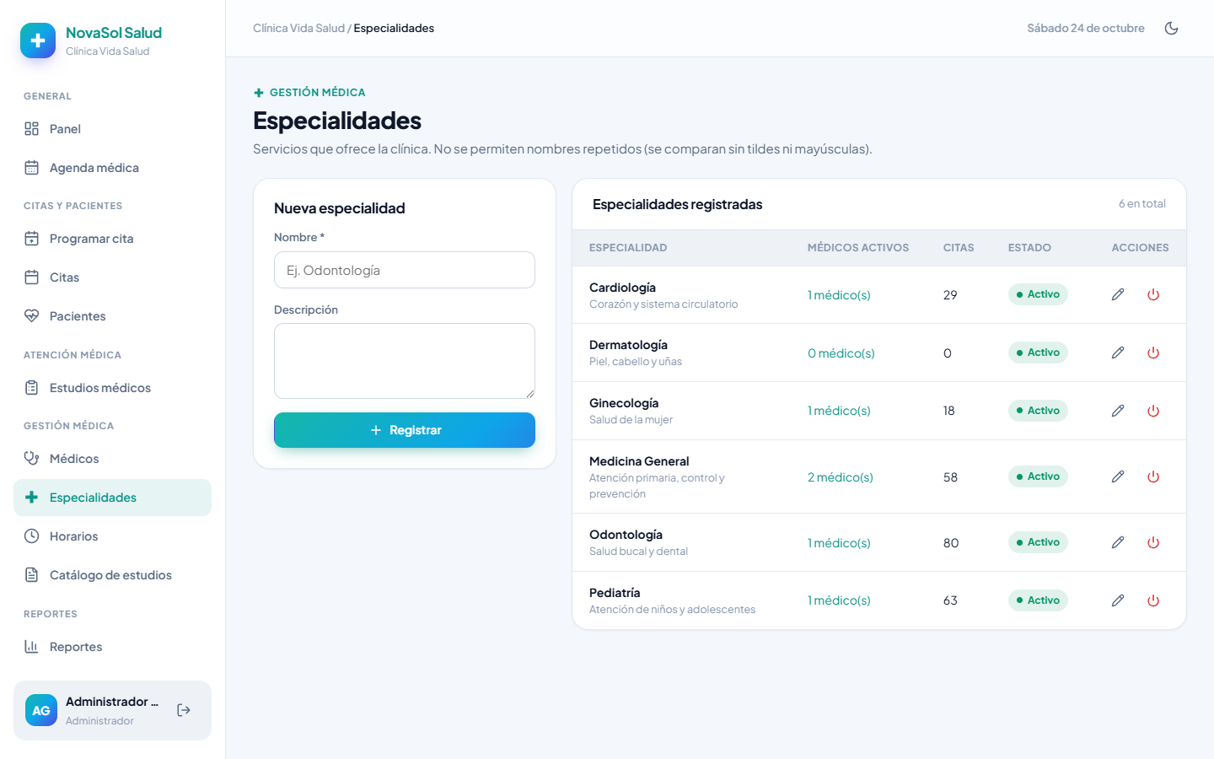
Nota. Captura del sistema en funcionamiento.
Figura 23
CU5: listado de médicos
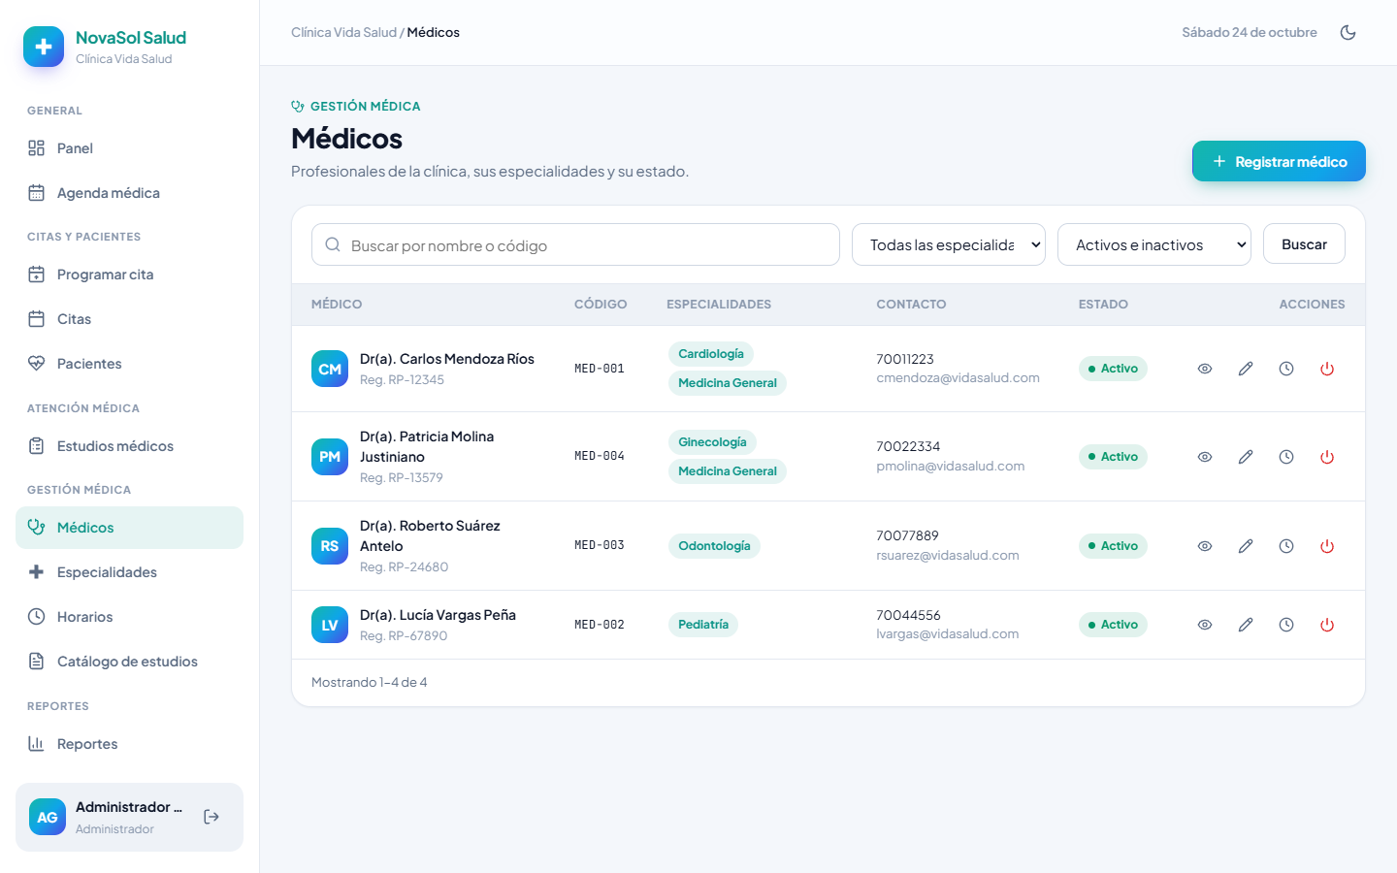
Nota. Captura del sistema en funcionamiento.
Figura 24
CU5: registro de médico
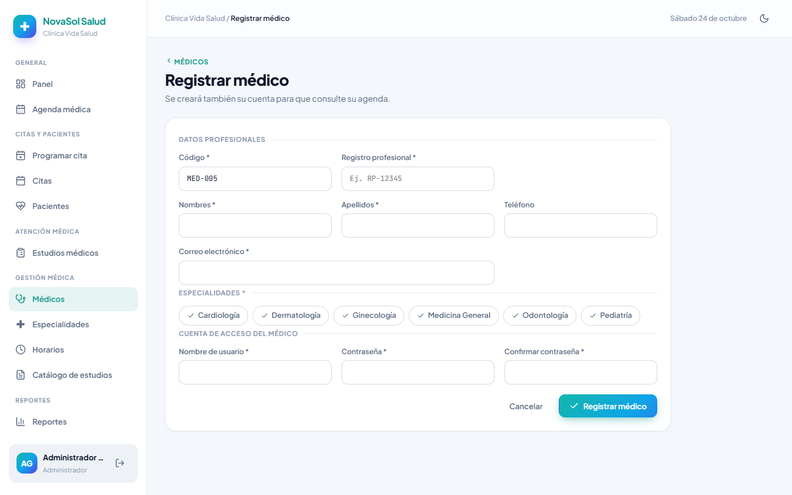
Nota. Captura del sistema en funcionamiento.
Figura 25
CU5: ficha del médico
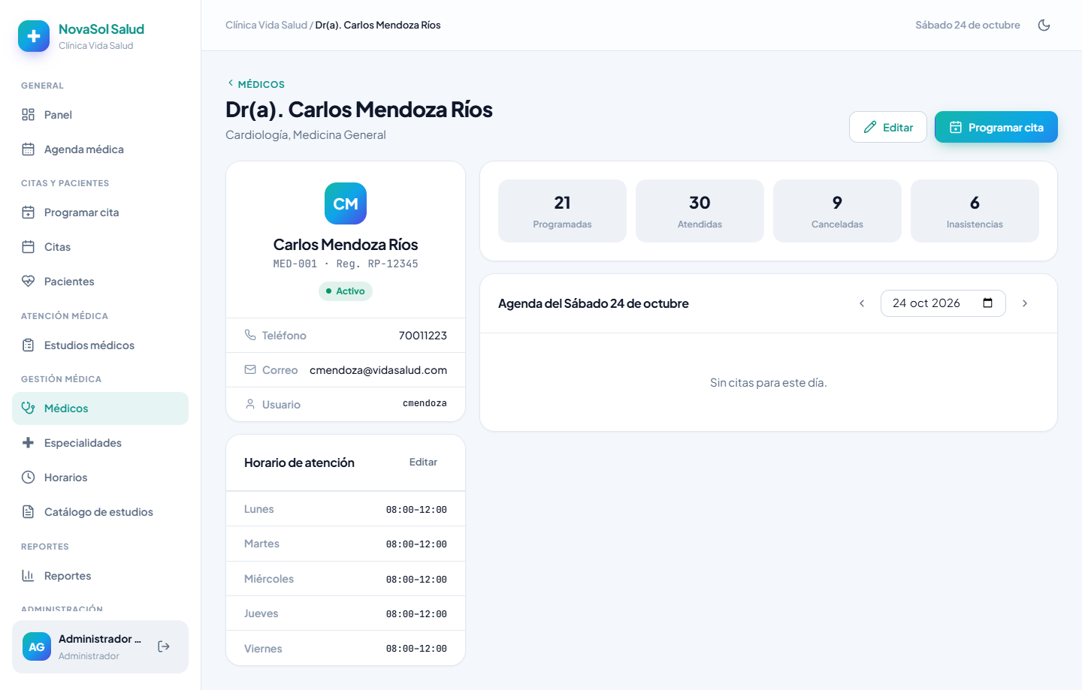
Nota. Captura del sistema en funcionamiento.
Figura 26
CU6: horarios de atención y bloqueos
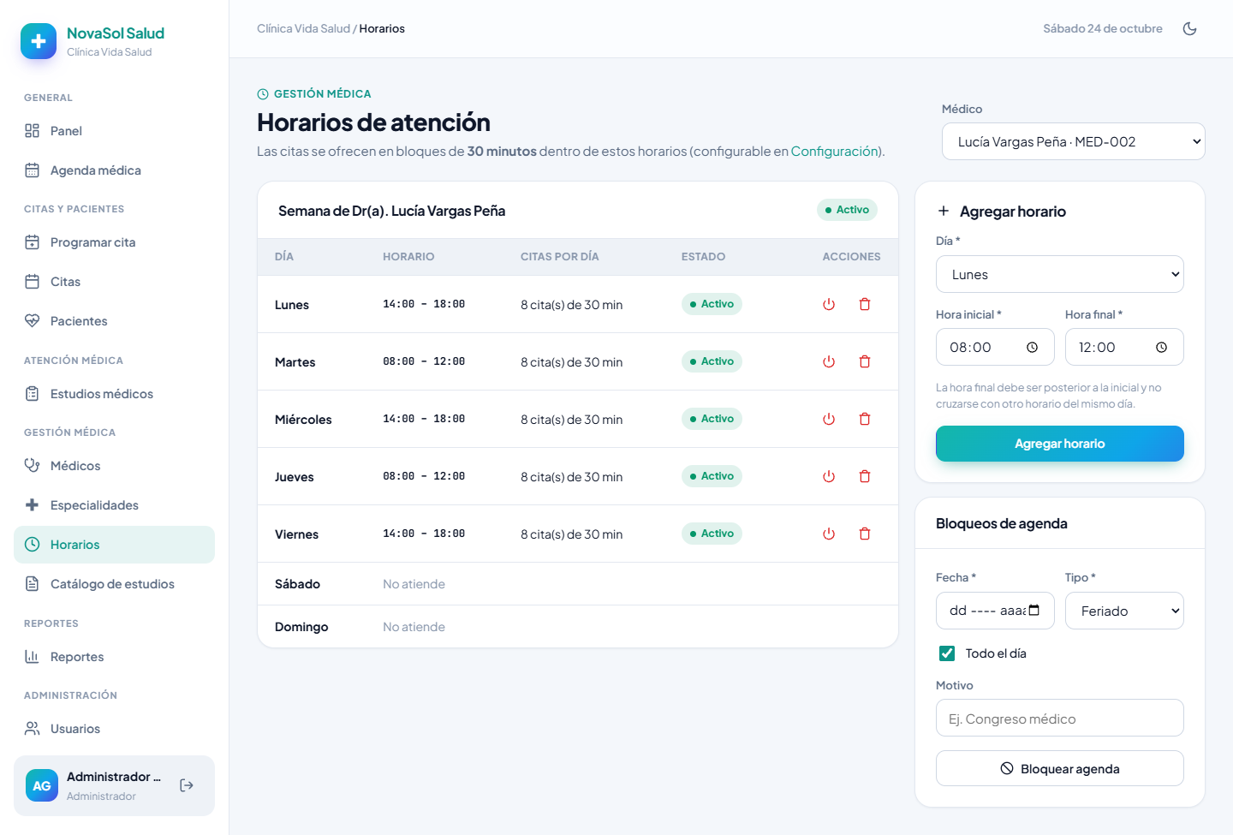
Nota. Captura del sistema en funcionamiento.
Figura 27
CU7: búsqueda de pacientes
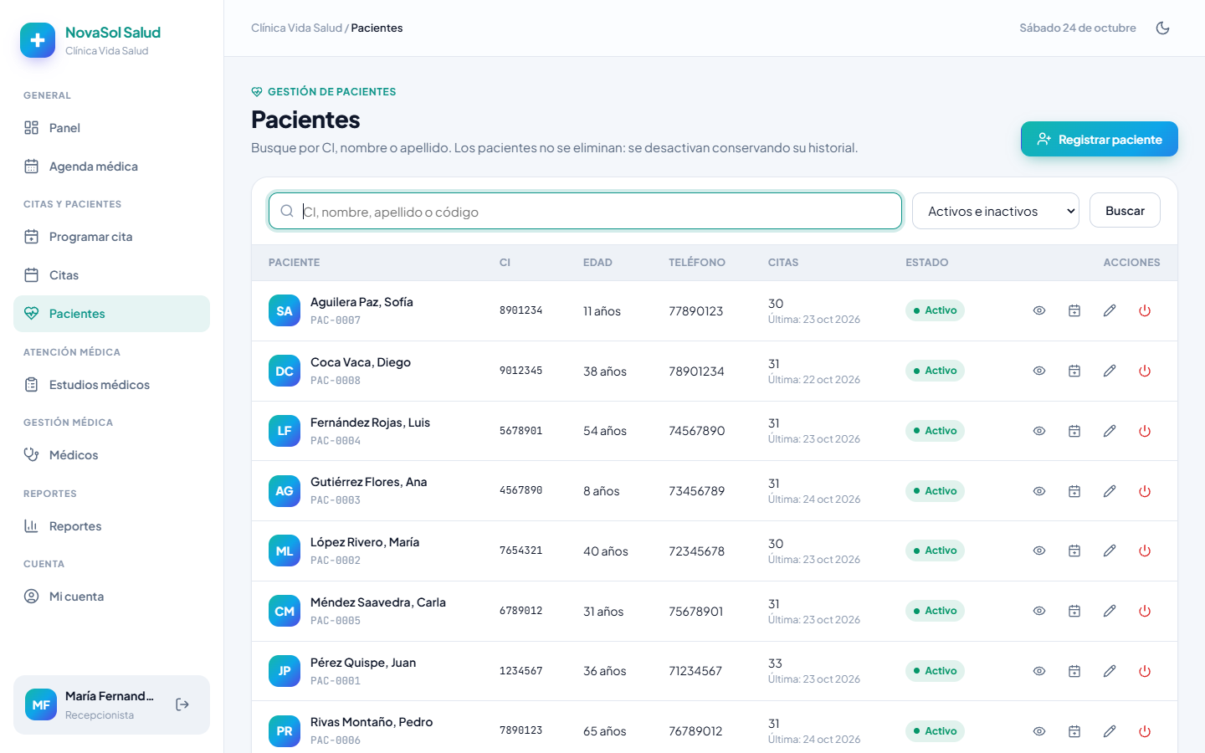
Nota. Captura del sistema en funcionamiento.
Figura 28
CU7: registro de paciente
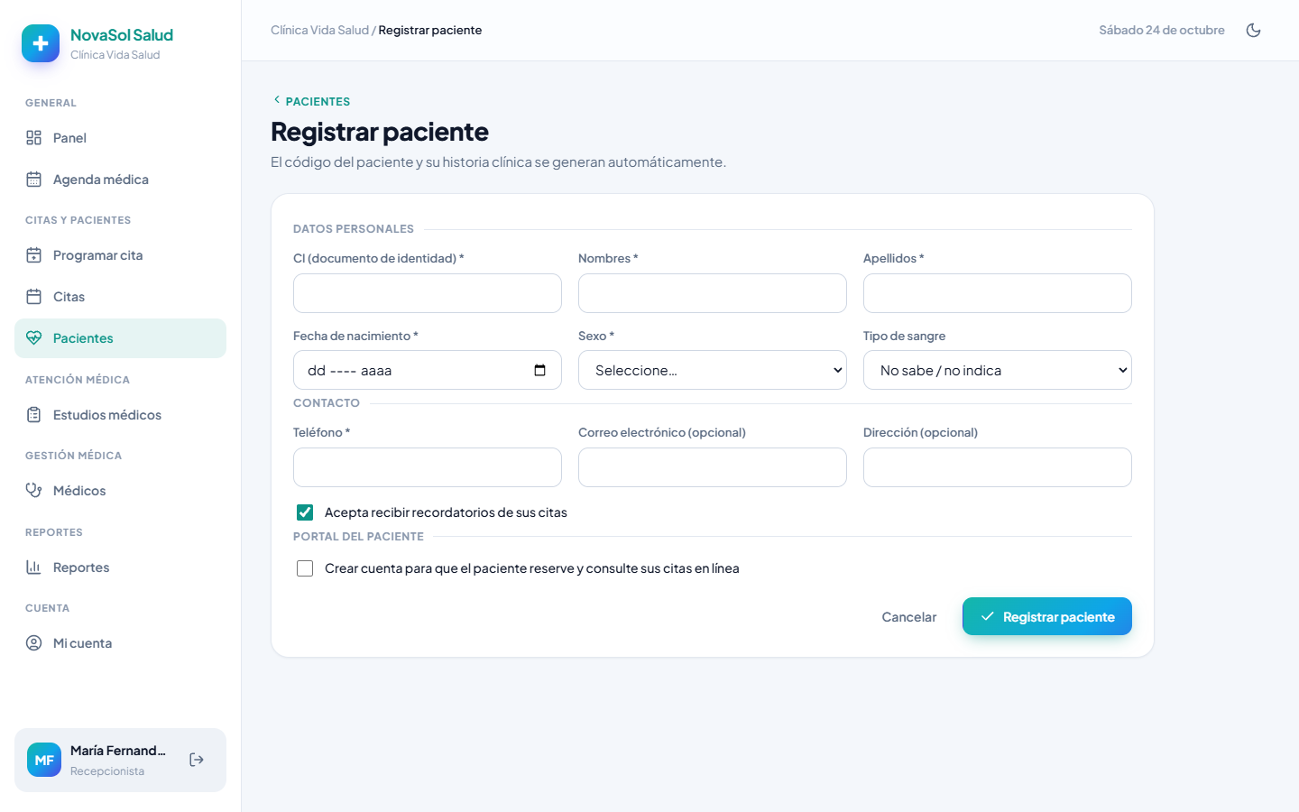
Nota. Captura del sistema en funcionamiento.
Figura 29
CU7: validación de datos
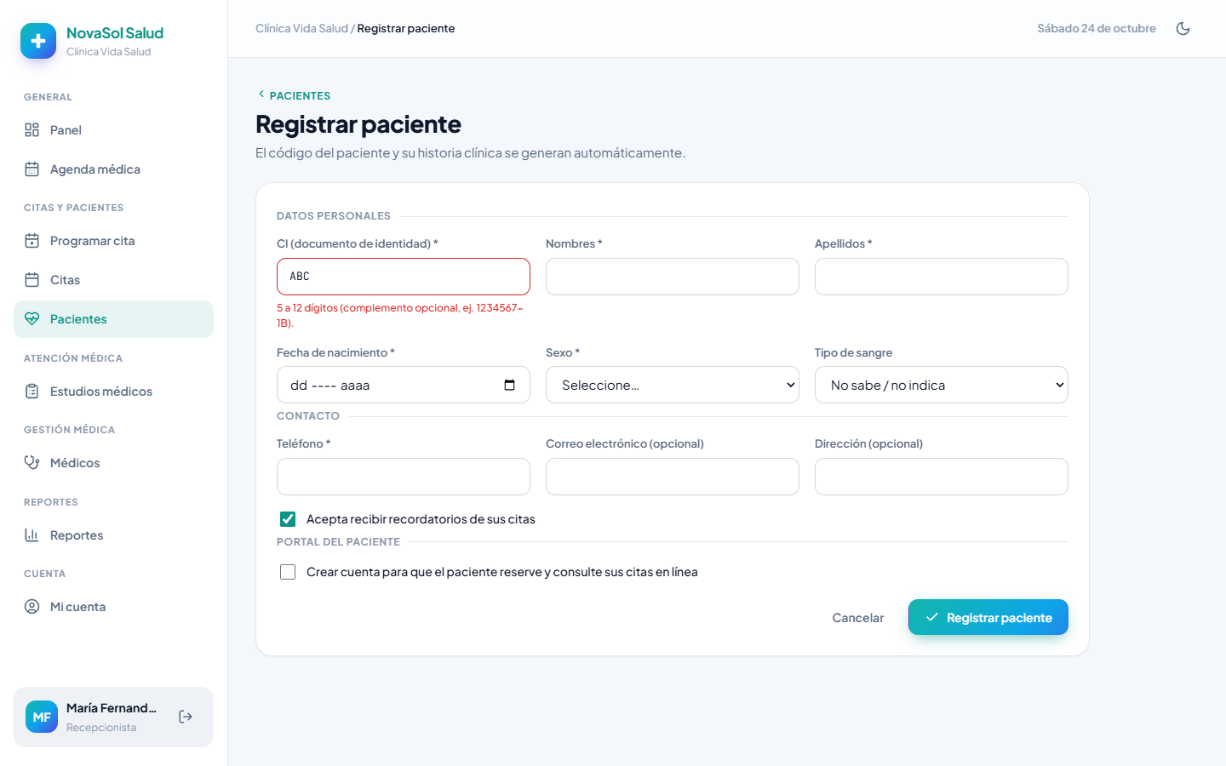
Nota. Captura del sistema en funcionamiento.
Figura 30
CU7: ficha del paciente
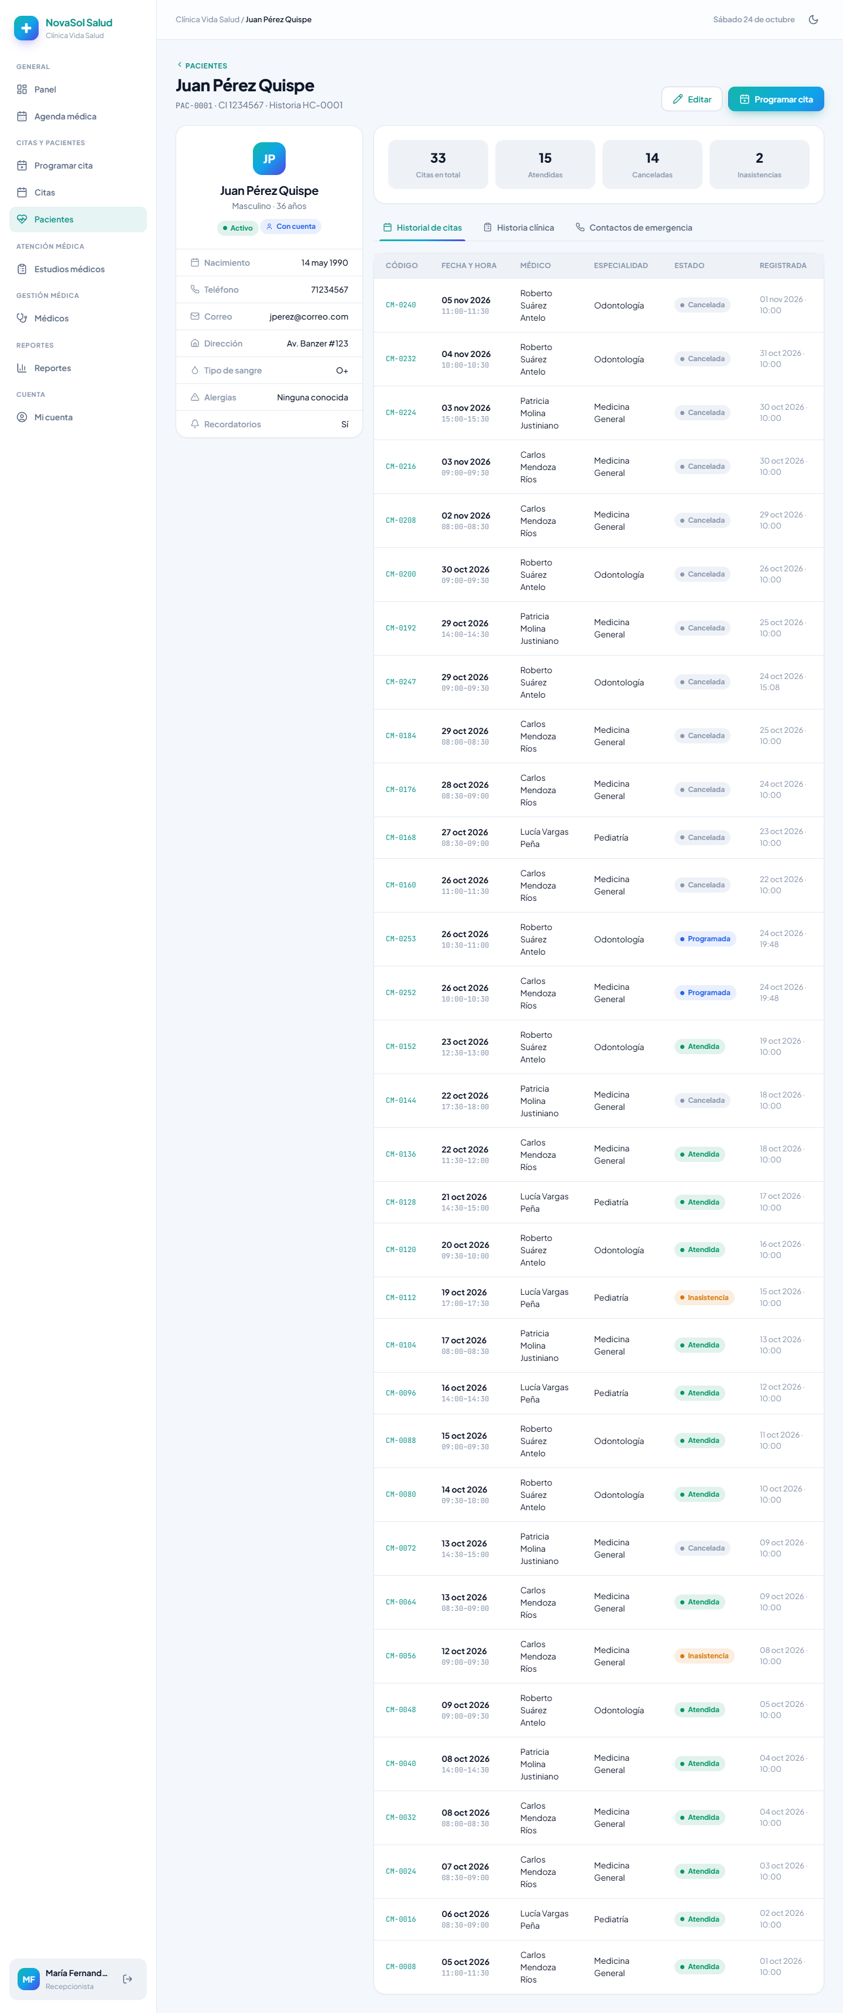
Nota. Captura del sistema en funcionamiento.

Ciclo II
Figura 31
Boceto de la interfaz de CU10 Reservar ficha
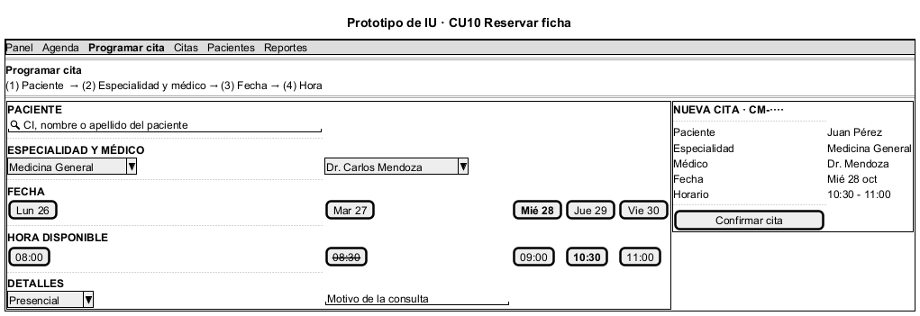
Nota. Boceto elaborado con PlantUML (Salt).
Figura 32
Boceto de la interfaz de CU14 Consultar agenda médica
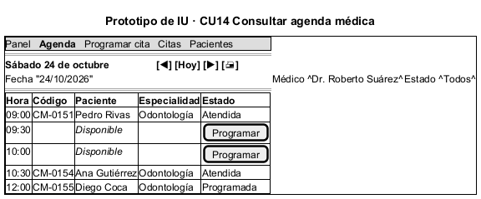
Nota. Boceto elaborado con PlantUML (Salt).
Figura 33
CU8: autoregistro del paciente
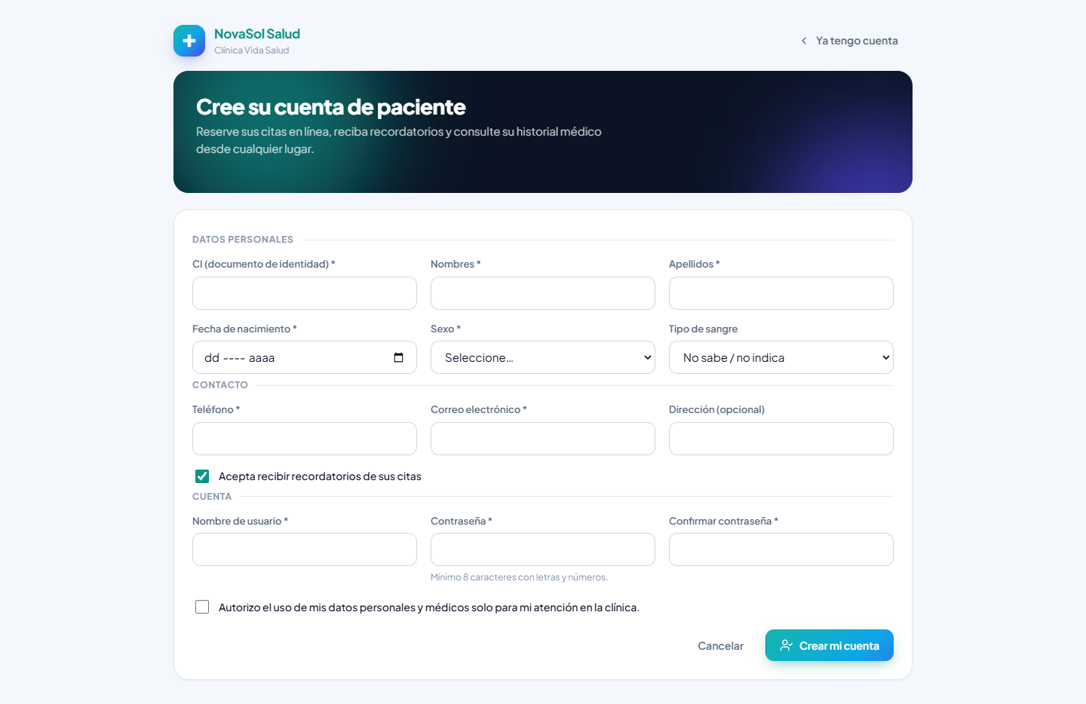
Nota. Captura del sistema en funcionamiento.
Figura 34
Consulta de citas con filtros
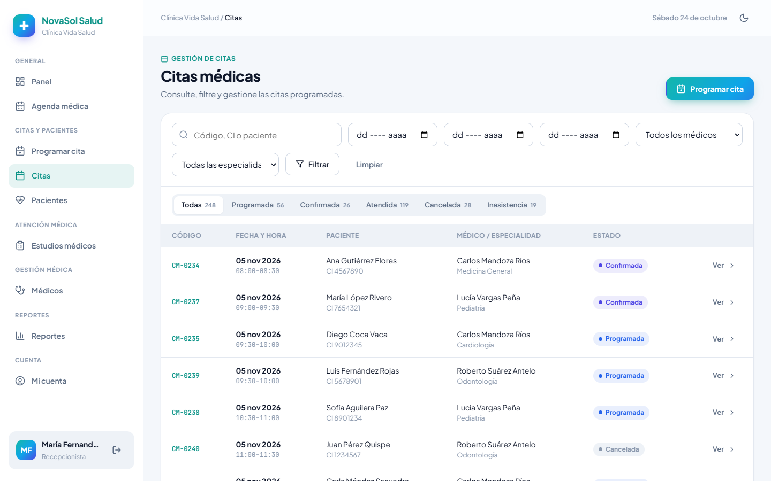
Nota. Captura del sistema en funcionamiento.
Figura 35
CU10: búsqueda del paciente
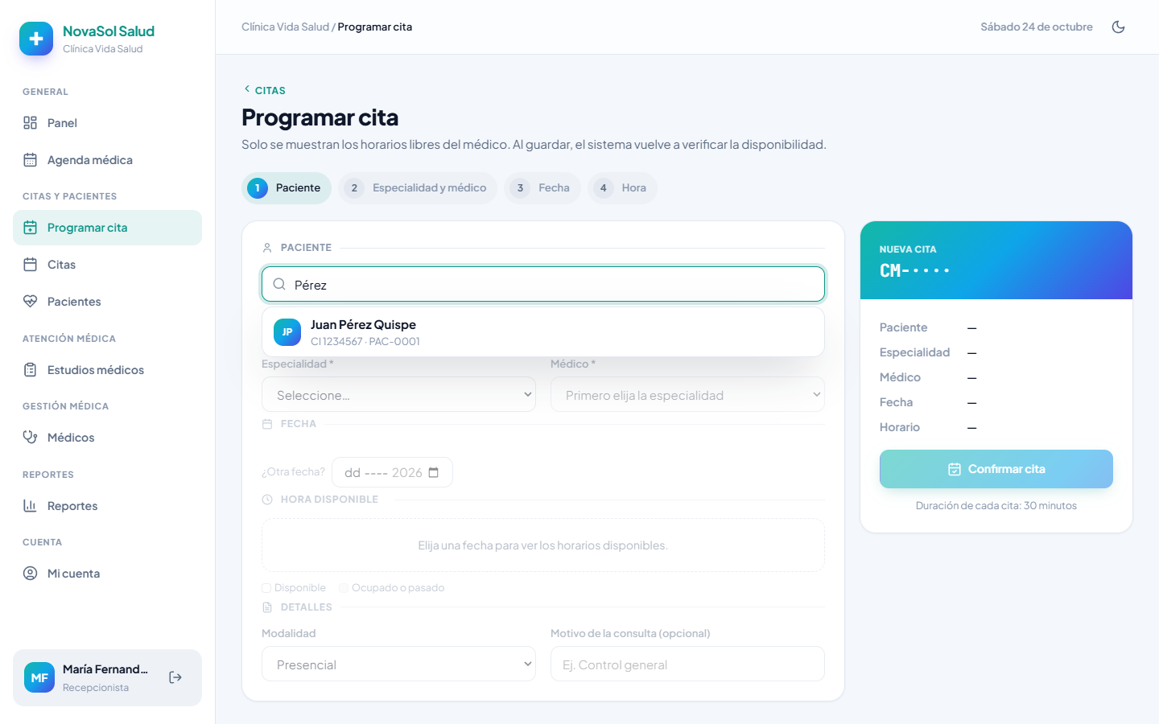
Nota. Captura del sistema en funcionamiento.
Figura 36
CU9 y CU10: programar cita con horarios libres
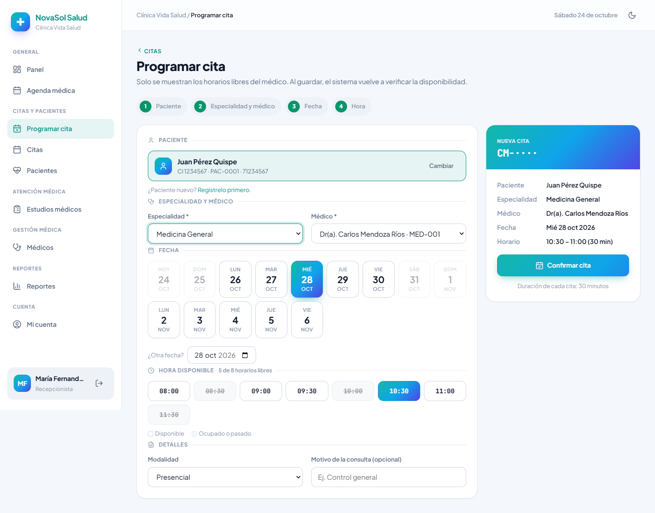
Nota. Captura del sistema en funcionamiento.
Figura 37
CU13: detalle de la cita y acciones
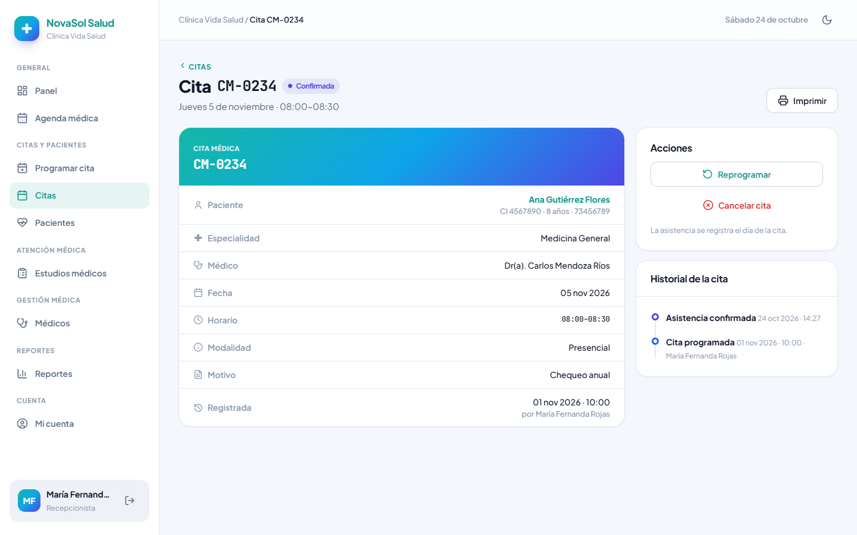
Nota. Captura del sistema en funcionamiento.
Figura 38
CU11: reprogramar cita
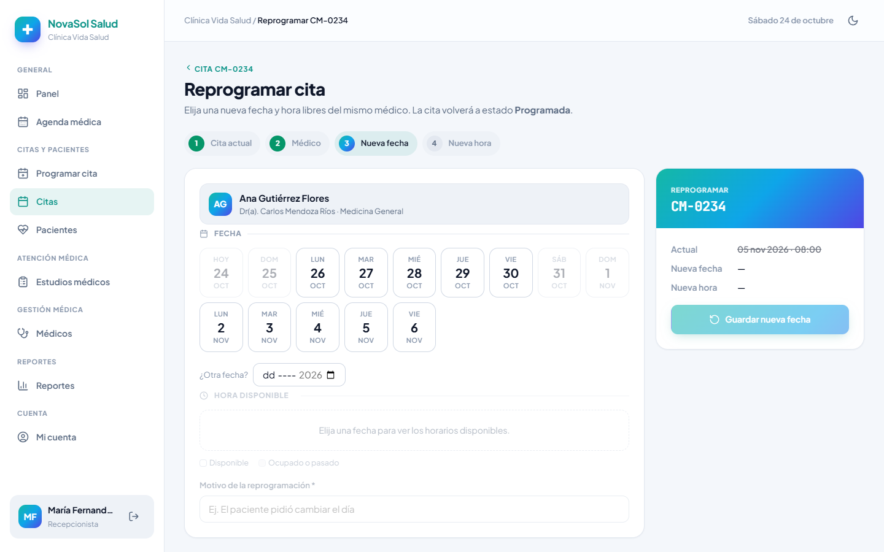
Nota. Captura del sistema en funcionamiento.
Figura 39
CU12: cancelar cita con motivo
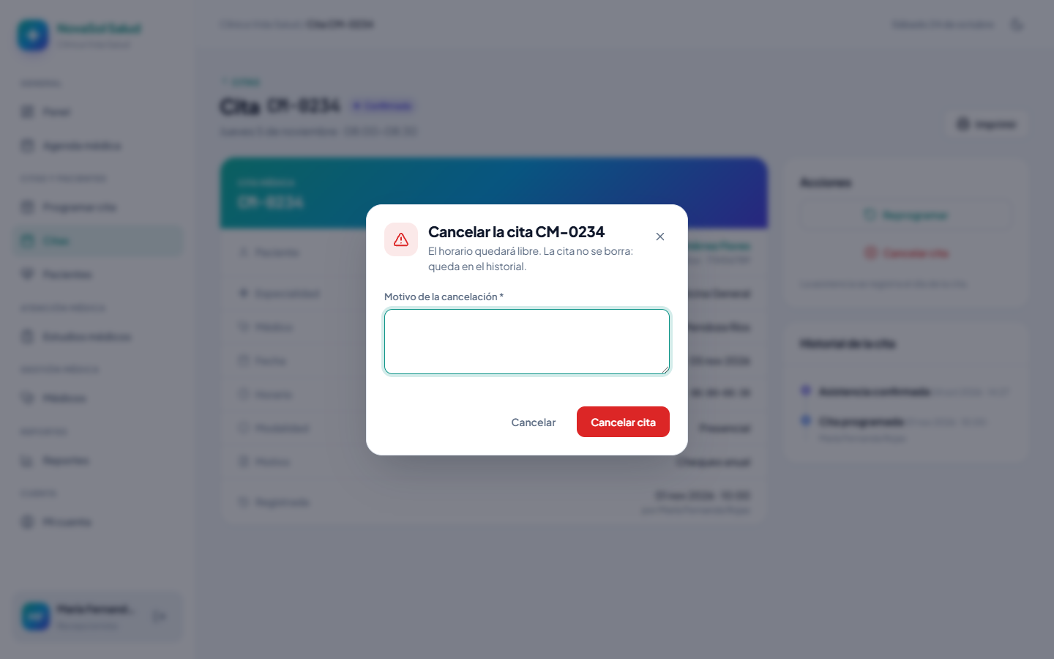
Nota. Captura del sistema en funcionamiento.
Figura 40
CU12: cita cancelada con su historial
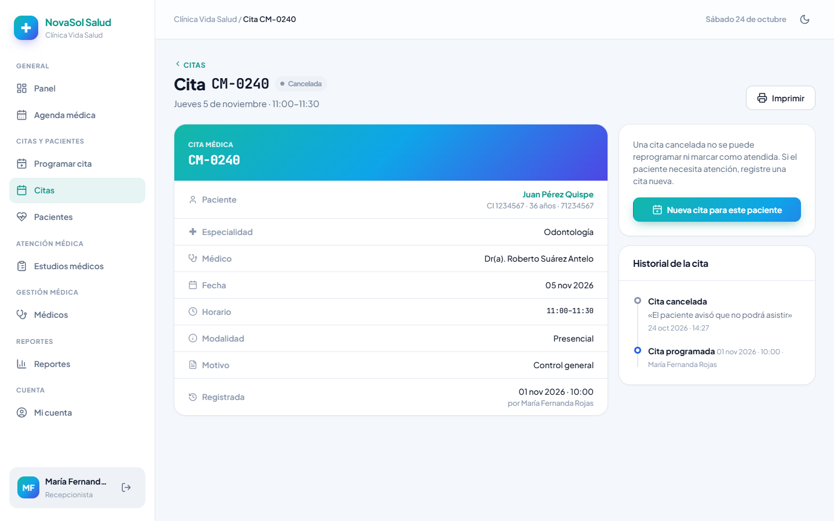
Nota. Captura del sistema en funcionamiento.
Figura 41
CU14: agenda de todos los médicos
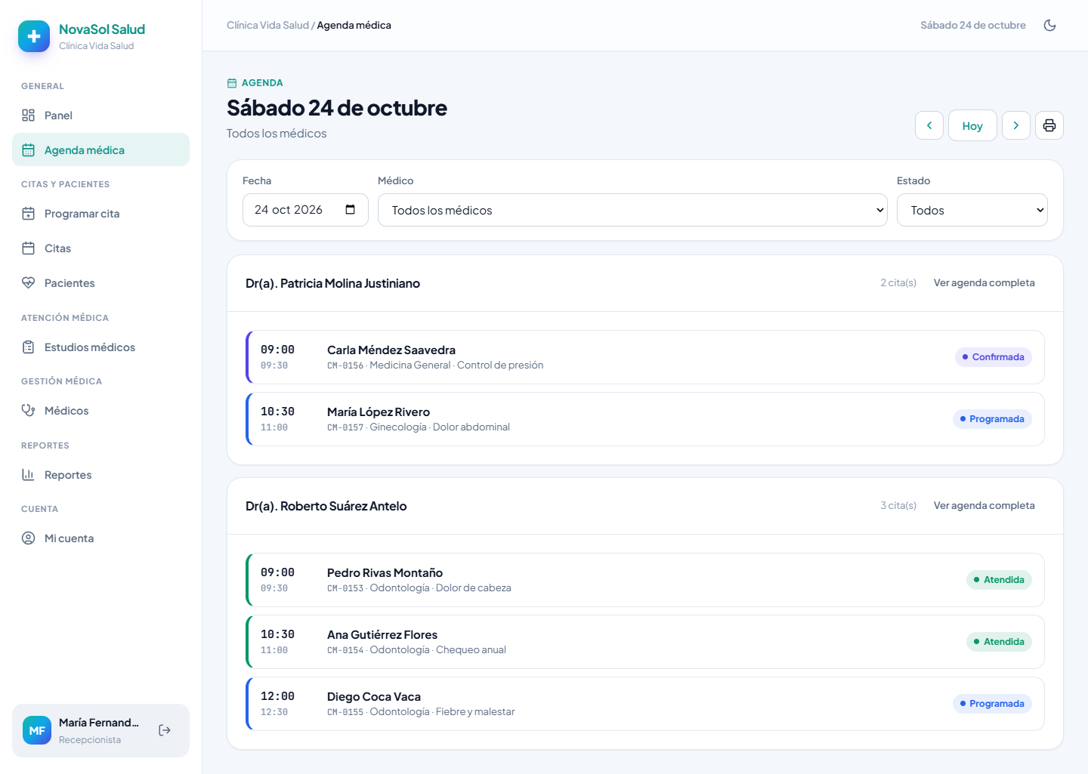
Nota. Captura del sistema en funcionamiento.
Figura 42
CU14: agenda de un médico
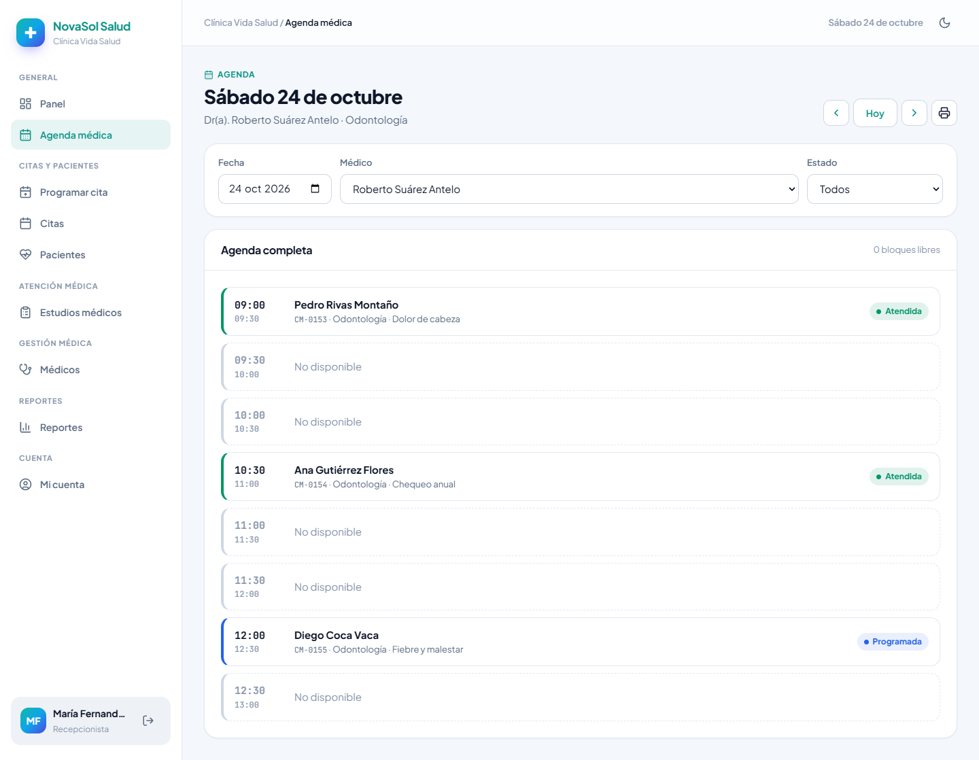
Nota. Captura del sistema en funcionamiento.
Figura 43
Panel del médico
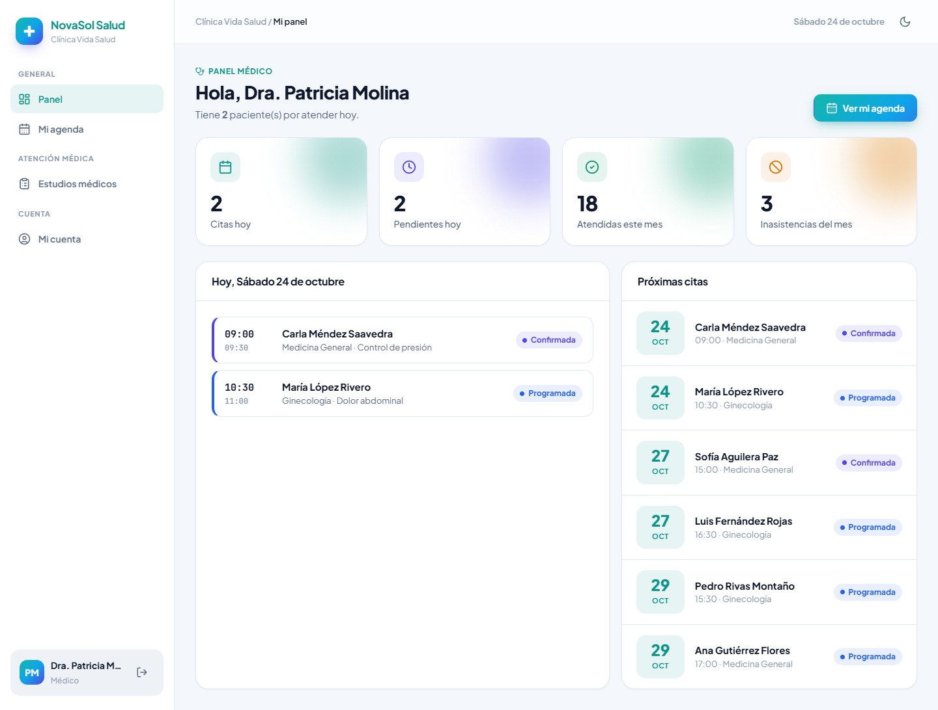
Nota. Captura del sistema en funcionamiento.
Figura 44
CU15, CU17 y CU18: registro de la consulta
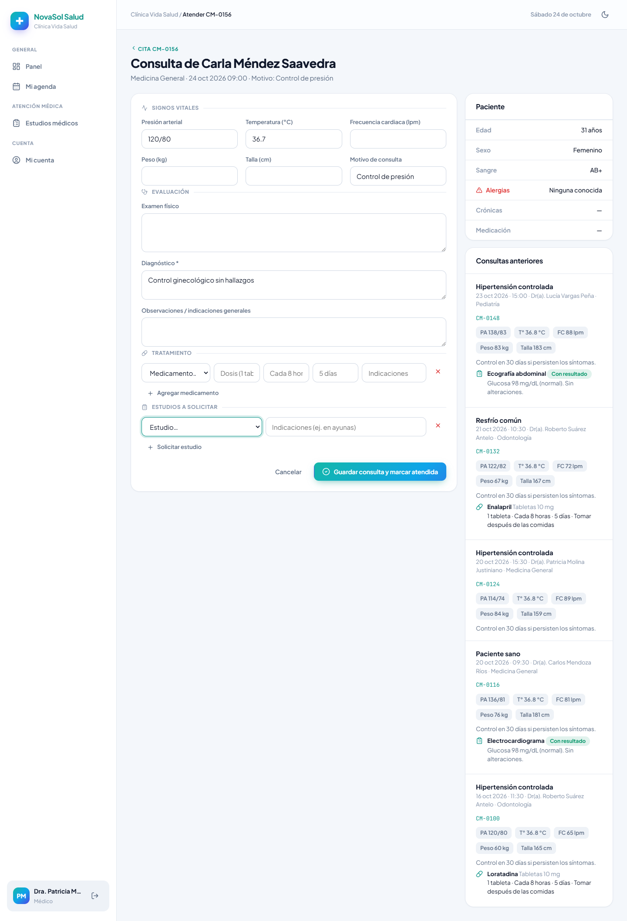
Nota. Captura del sistema en funcionamiento.
Figura 45
CU15: cita atendida
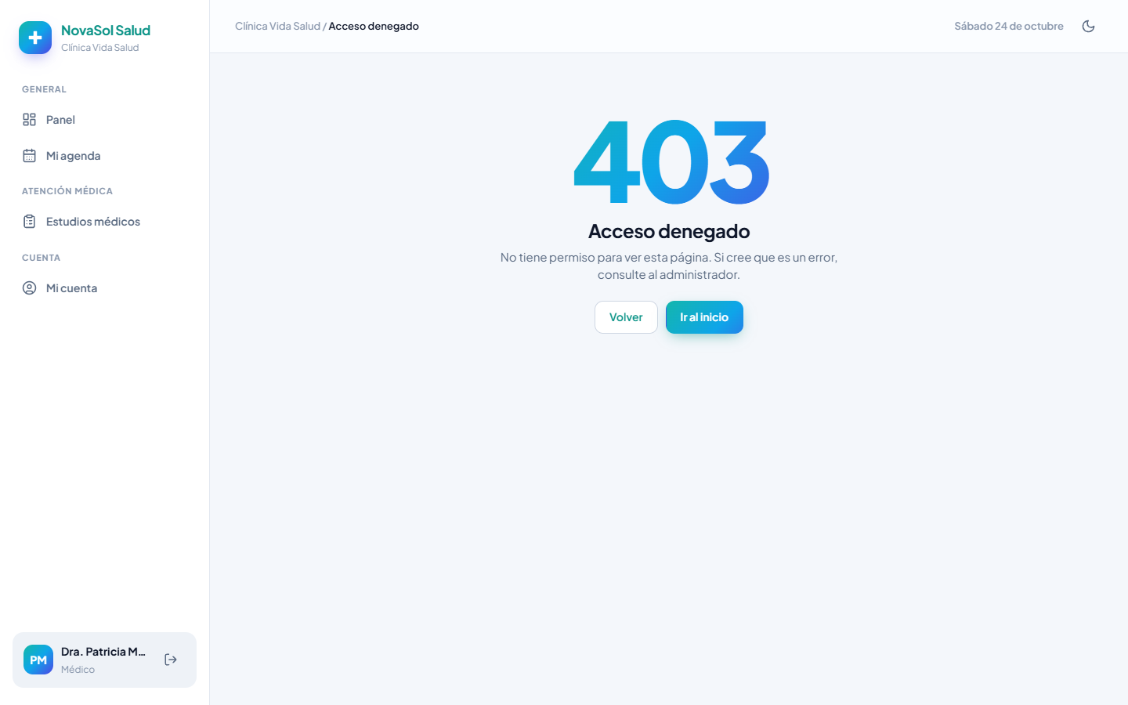
Nota. Captura del sistema en funcionamiento.
Figura 46
CU16: historia clínica
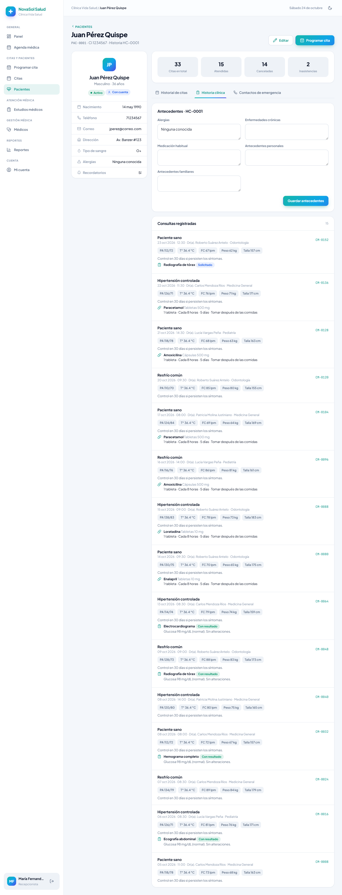
Nota. Captura del sistema en funcionamiento.
Figura 47
CU18: bandeja de estudios
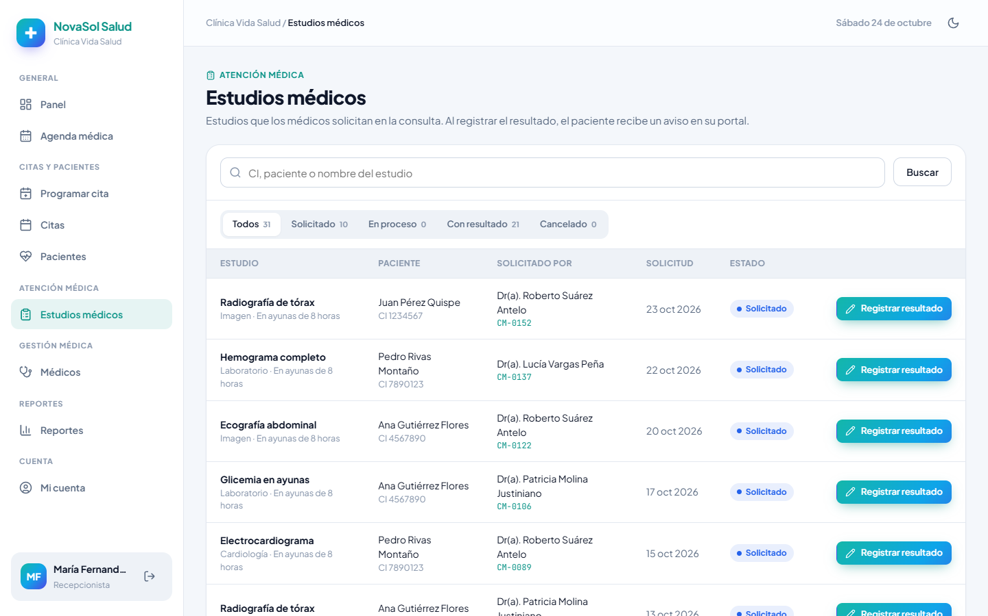
Nota. Captura del sistema en funcionamiento.
Figura 48
CU18: registro del resultado
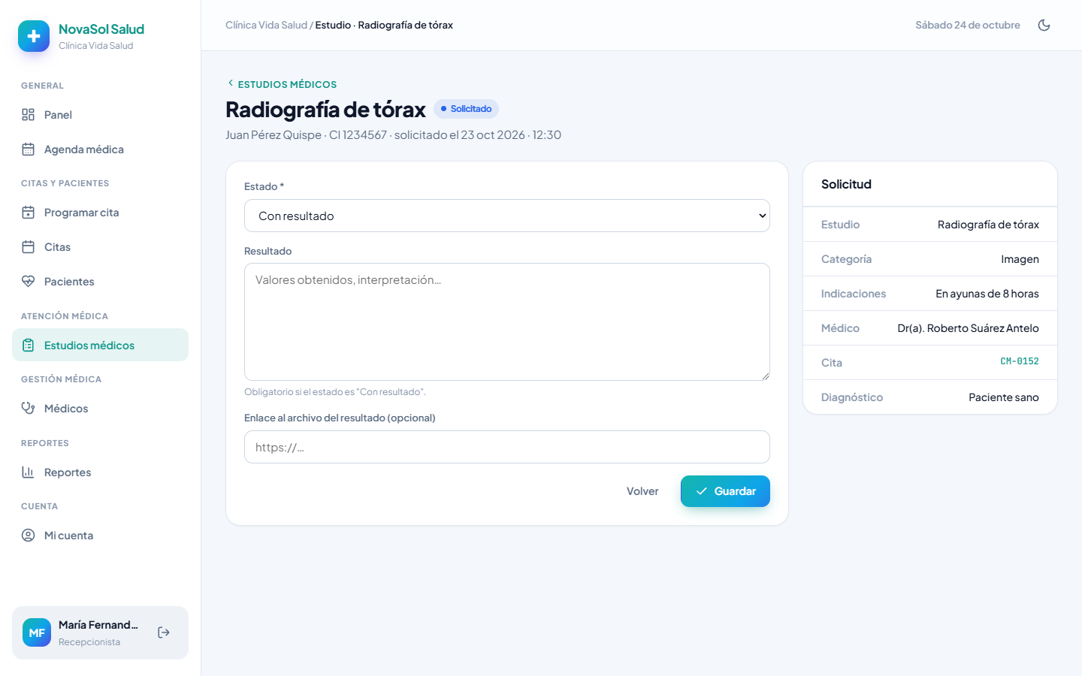
Nota. Captura del sistema en funcionamiento.
Figura 49
CU18: catálogo de estudios
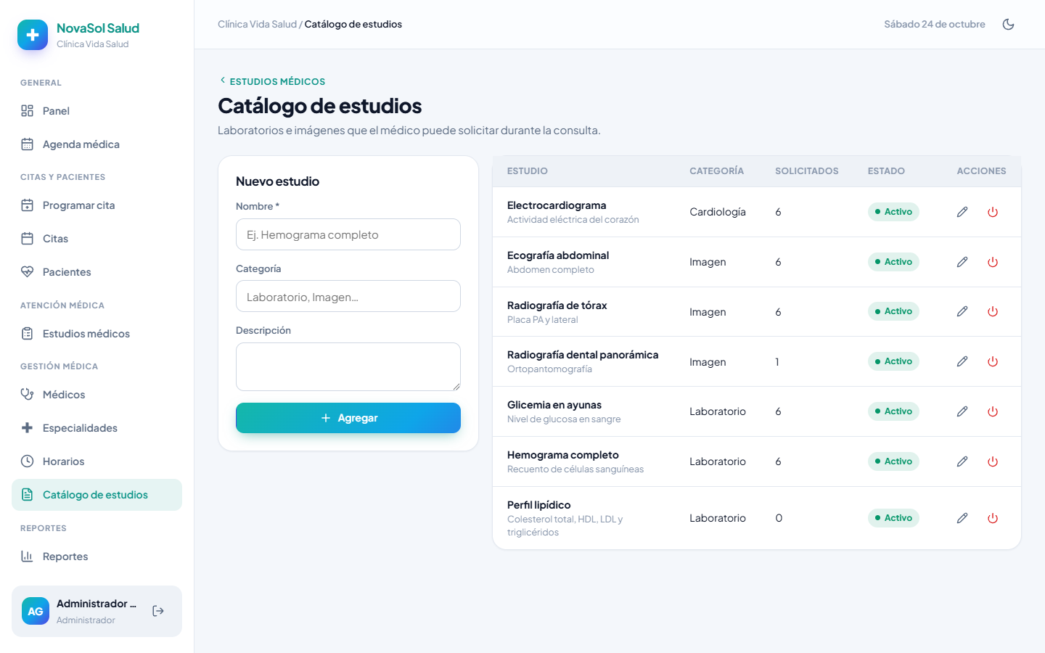
Nota. Captura del sistema en funcionamiento.
Figura 50
CU19: historial y resultados en el portal
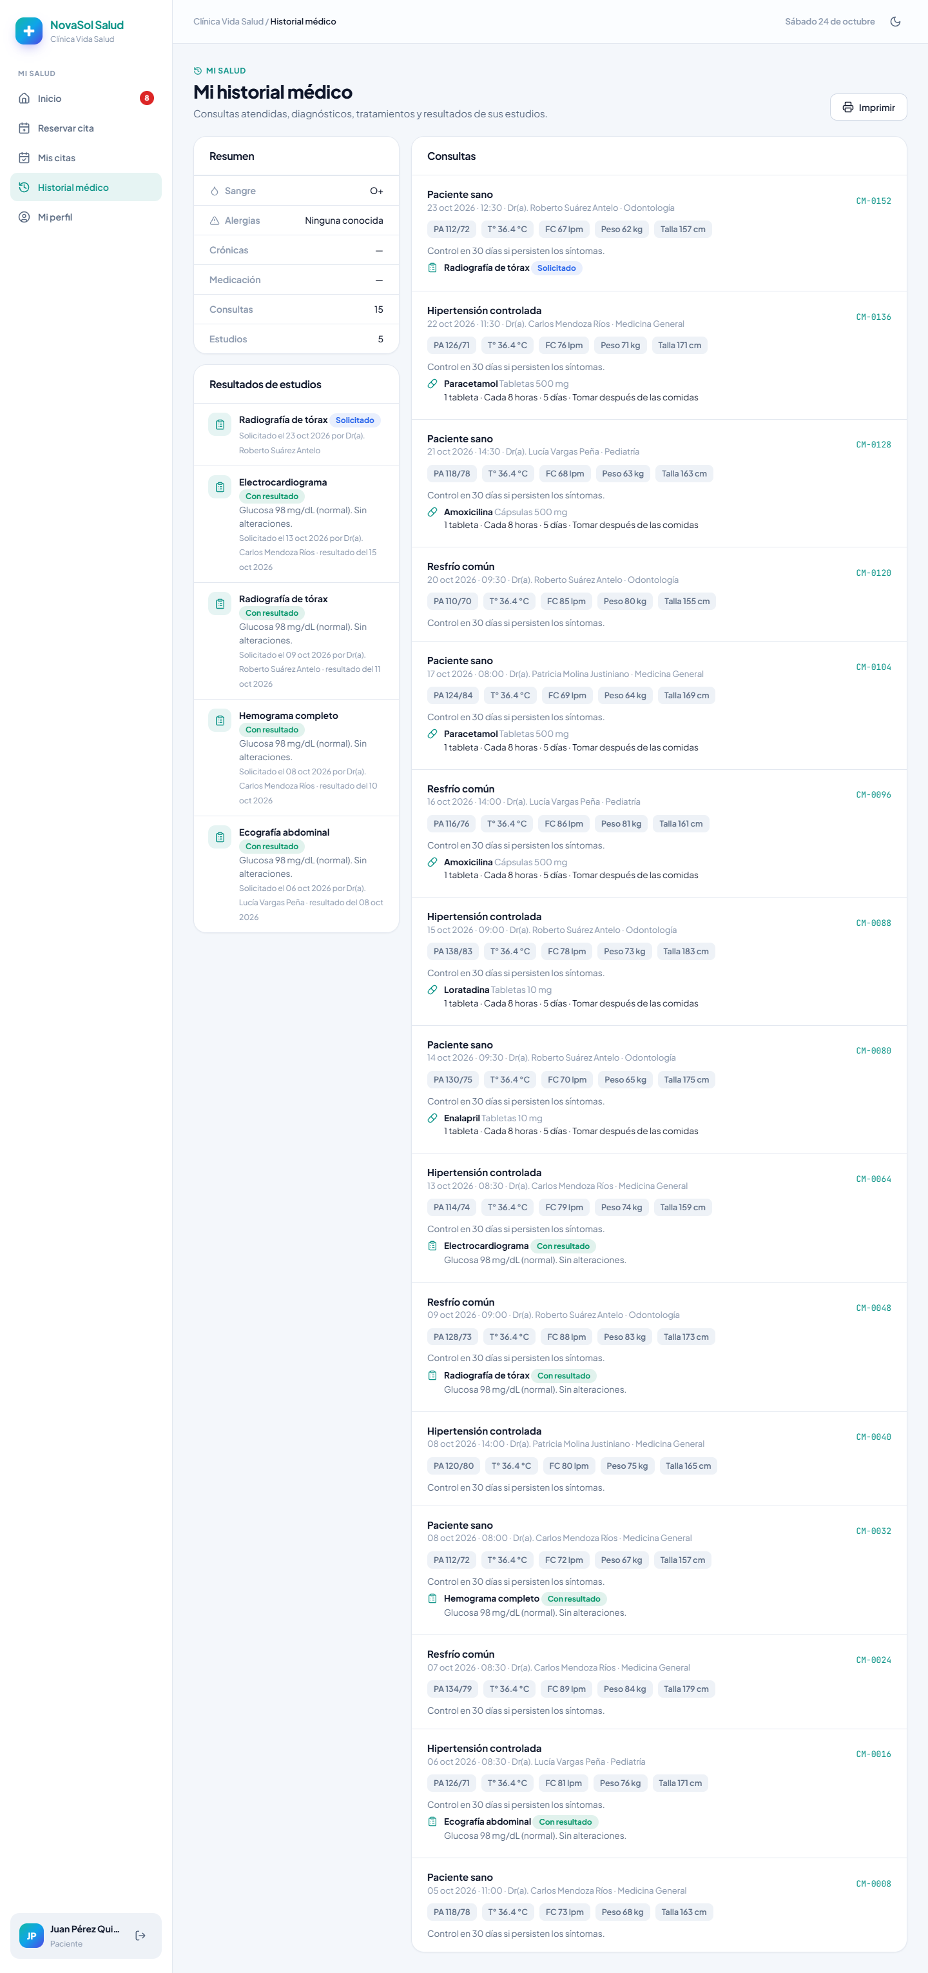
Nota. Captura del sistema en funcionamiento.
Figura 51
CU20: resumen del período
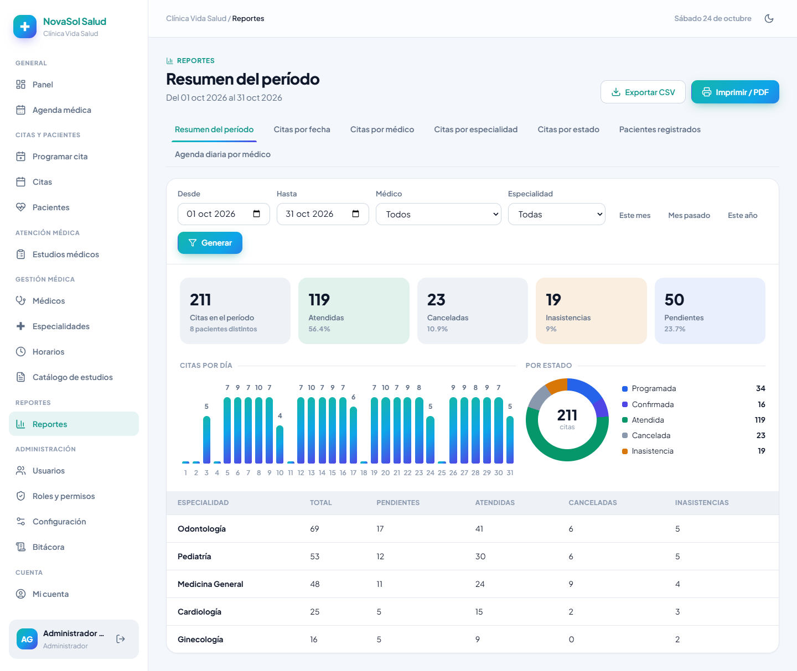
Nota. Captura del sistema en funcionamiento.
Figura 52
CU20: citas por médico
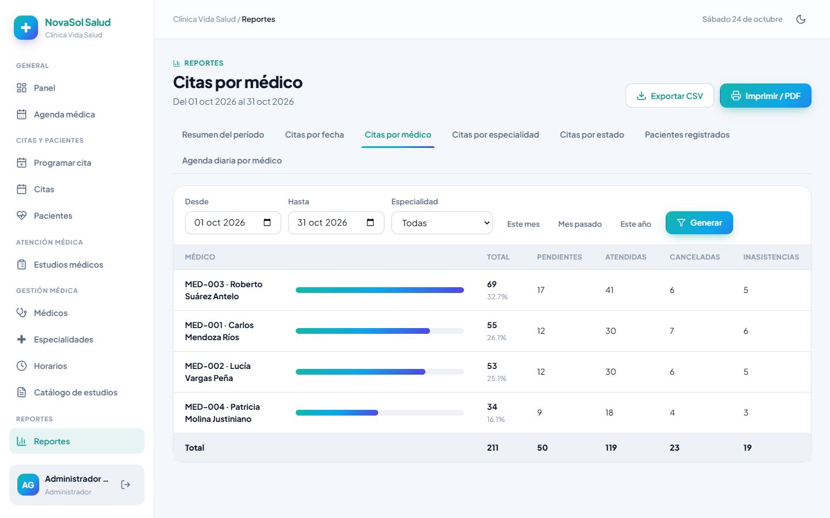
Nota. Captura del sistema en funcionamiento.
Figura 53
CU20: citas por fecha
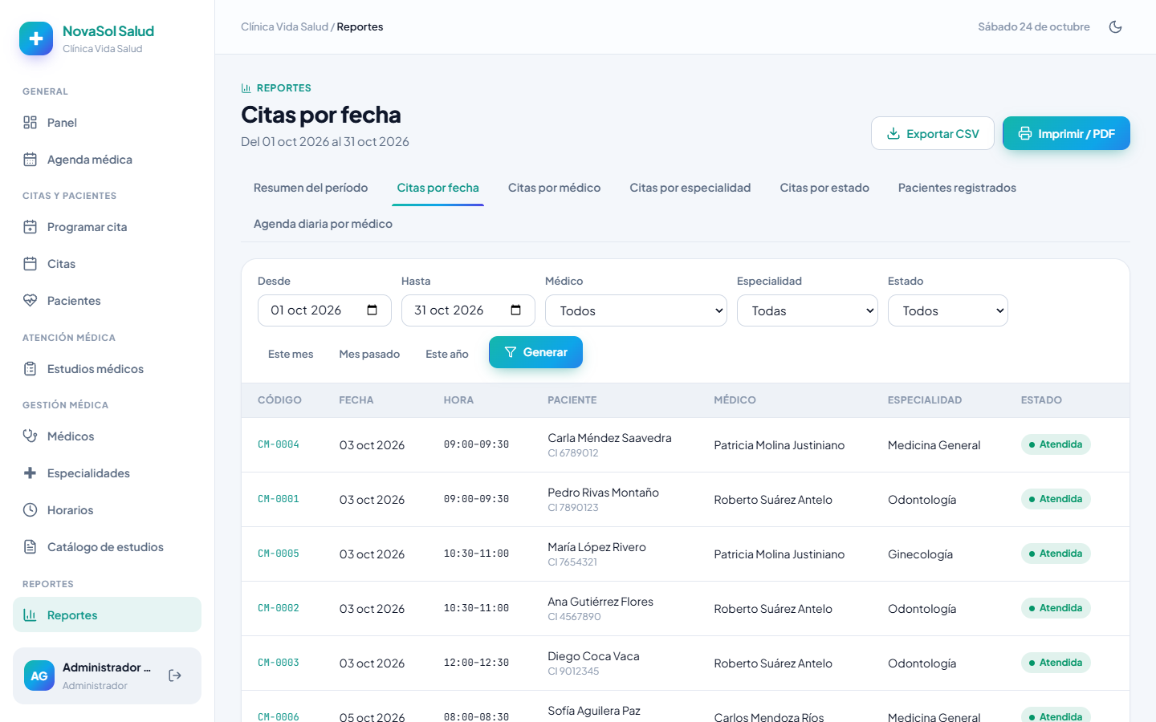
Nota. Captura del sistema en funcionamiento.
Figura 54
Portal del paciente: inicio
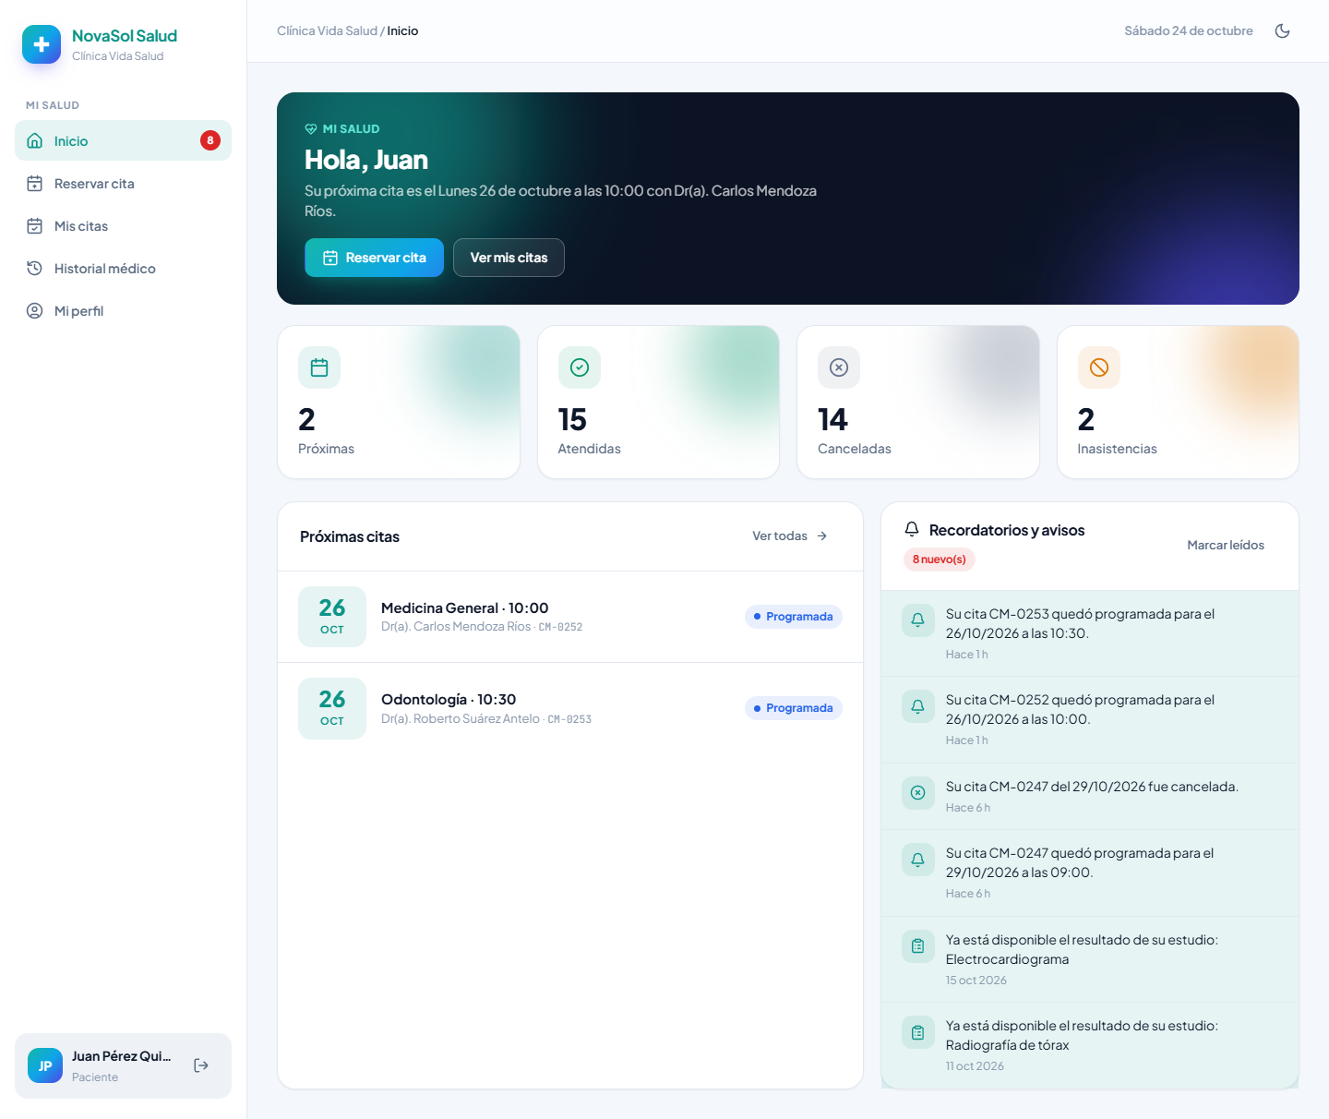
Nota. Captura del sistema en funcionamiento.
Figura 55
Portal: reserva de cita (CU10)
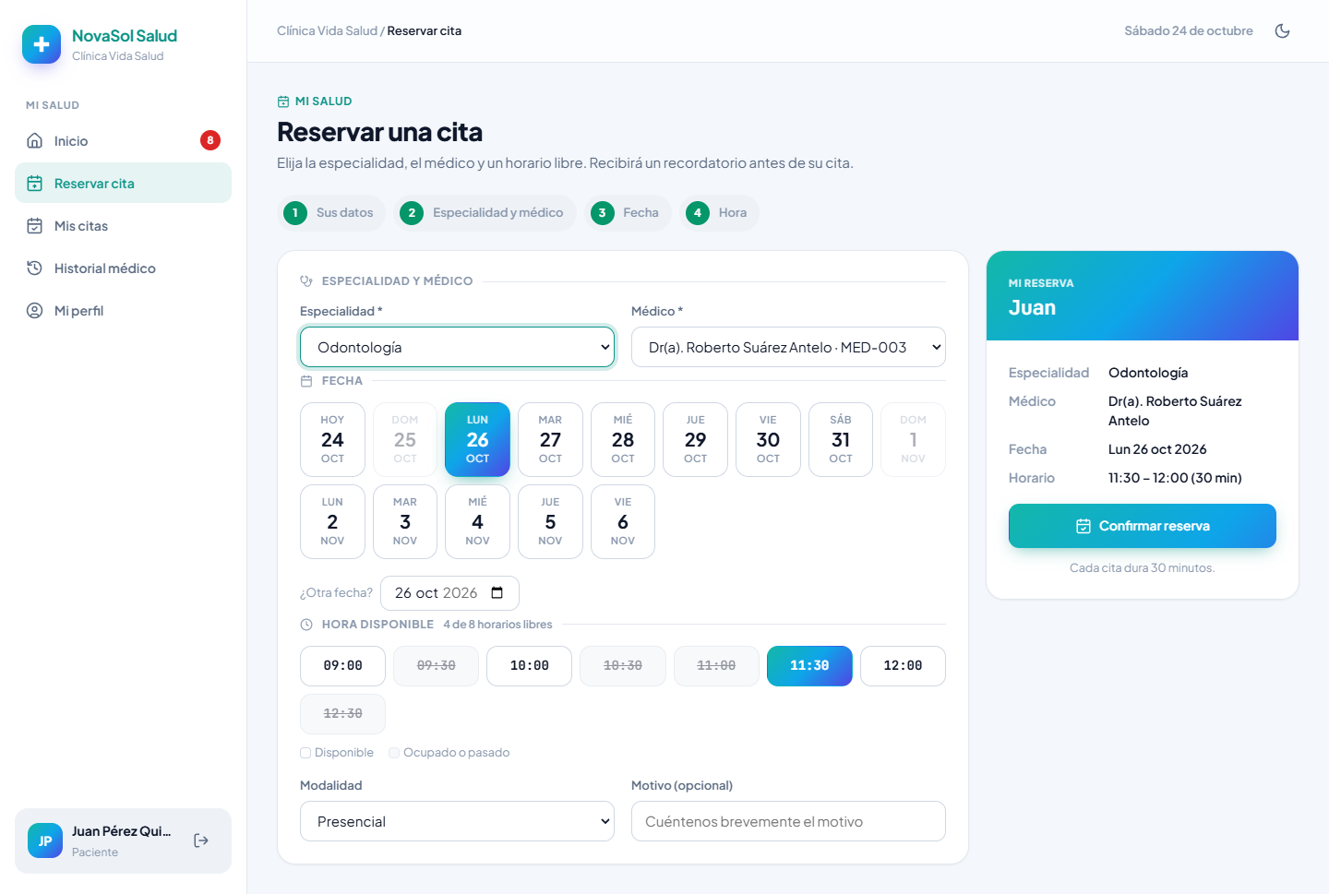
Nota. Captura del sistema en funcionamiento.
Figura 56
Portal: mis citas (CU12)
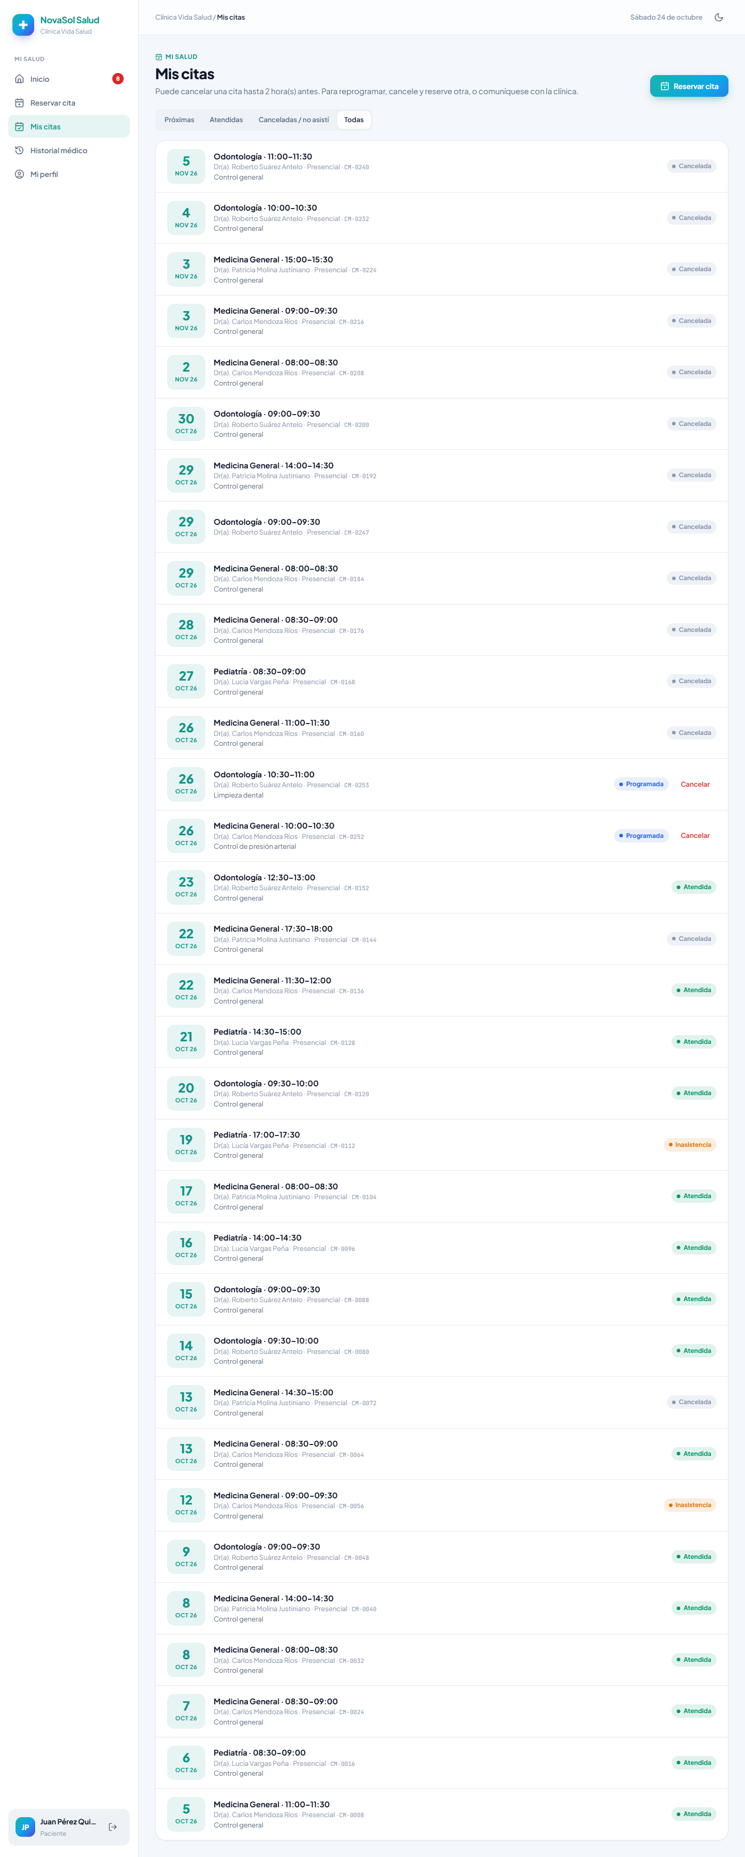
Nota. Captura del sistema en funcionamiento.
Figura 57
Diseño adaptable: agenda en un celular
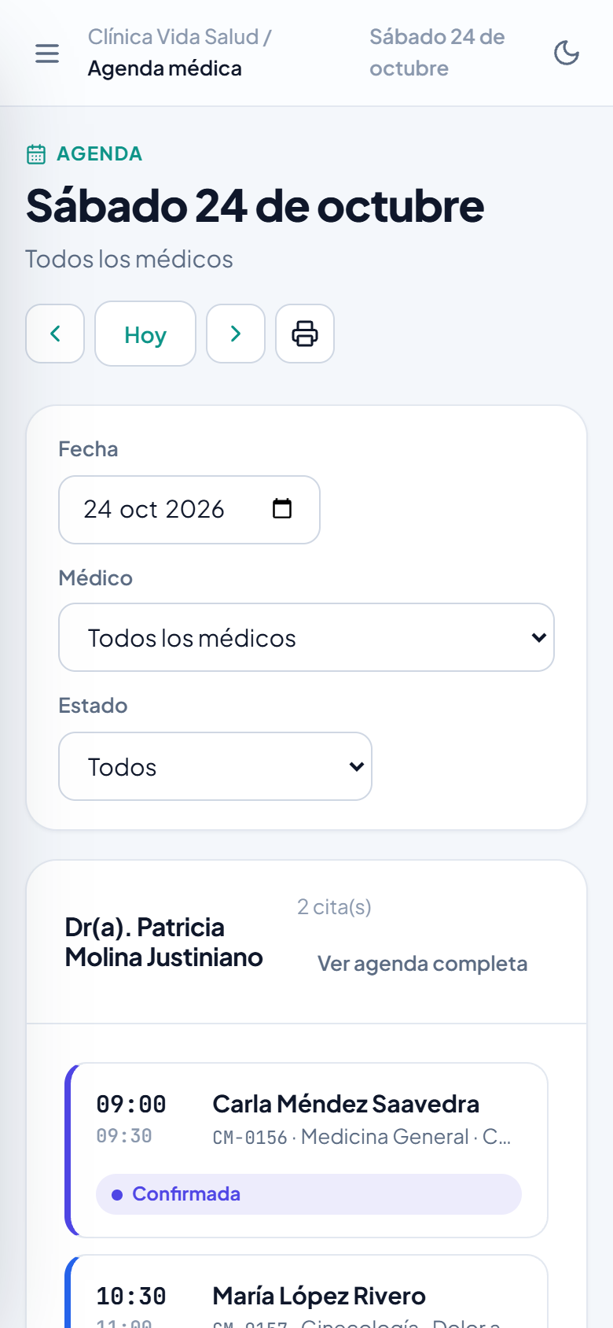
Nota. Captura del sistema en funcionamiento.

2.5 Estructurar modelo de casos de uso
El modelo se estructura por paquetes, con generalización de actores (el Administrador hereda los casos de uso del Recepcionista y todos heredan de Usuario) y relaciones «include» y «extend».

Ciclo I
Figura 58
Modelo de casos de uso estructurado del paquete P1 Seguridad y acceso
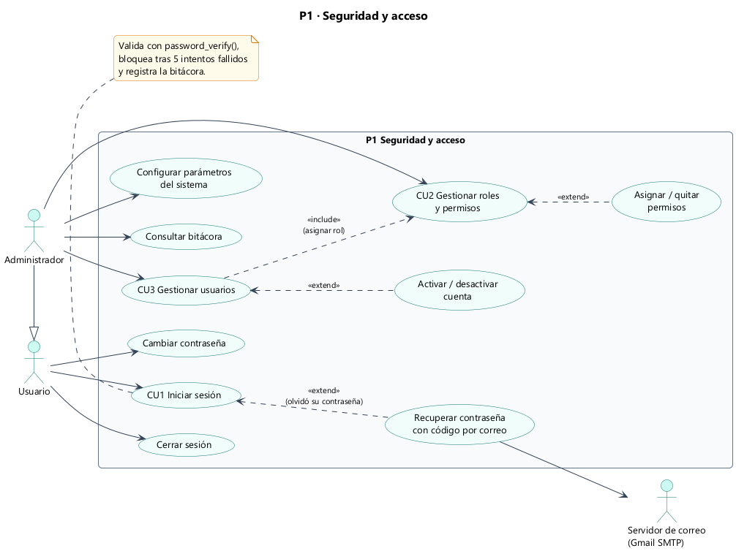
Nota. Elaboración propia.
Figura 59
Modelo de casos de uso estructurado del paquete P2 Gestión médica
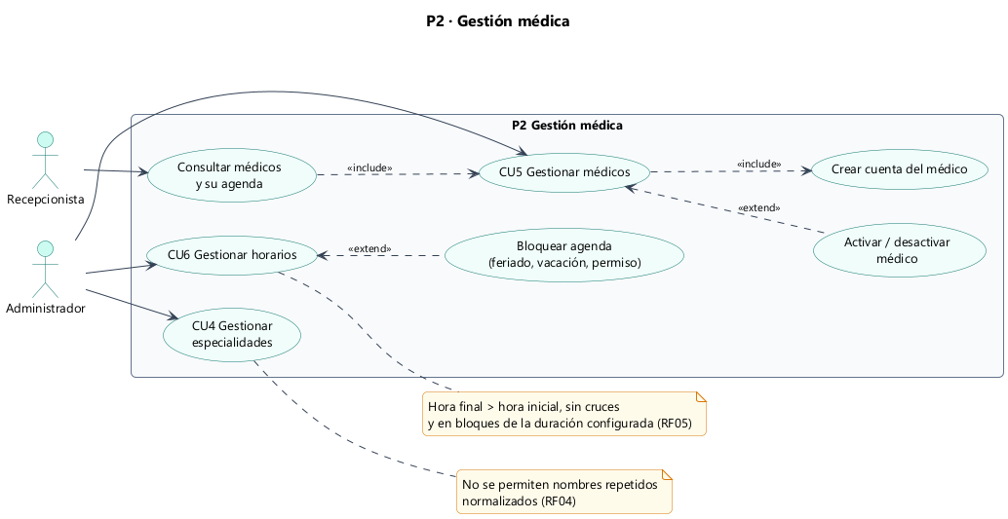
Nota. Elaboración propia.
Figura 60
Modelo de casos de uso estructurado del paquete P3 Gestión de pacientes
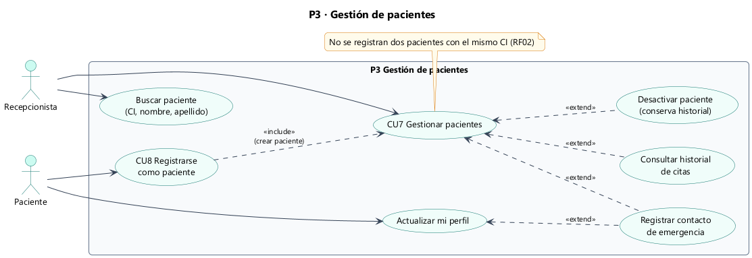
Nota. Elaboración propia.

Ciclo II
Figura 61
Modelo de casos de uso estructurado del paquete P4 Gestión de citas
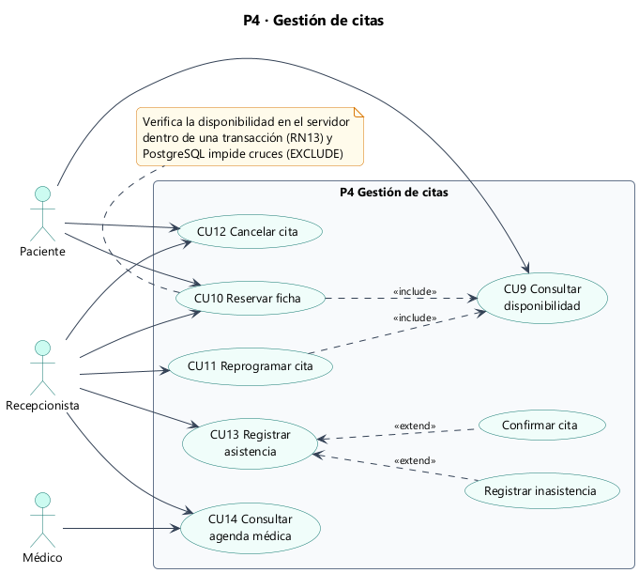
Nota. Elaboración propia.
Figura 62
Modelo de casos de uso estructurado del paquete P5 Atención médica
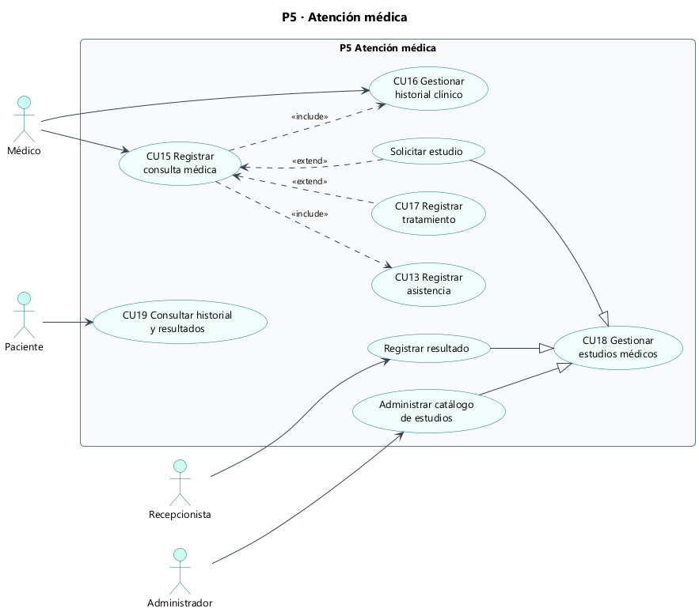
Nota. Elaboración propia.
Figura 63
Modelo de casos de uso estructurado del paquete P6 Reportes
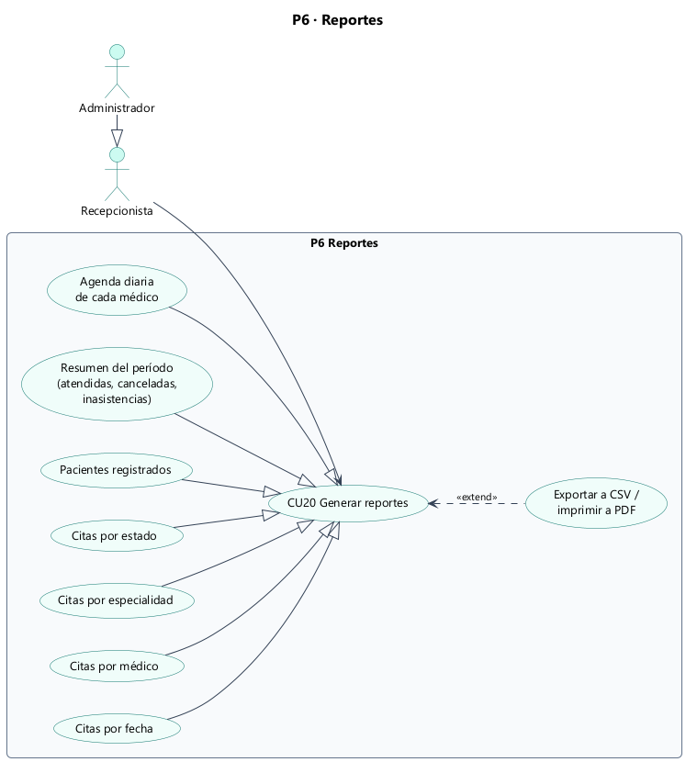
Nota. Elaboración propia.
Figura 64
Modelo de casos de uso estructurado completo
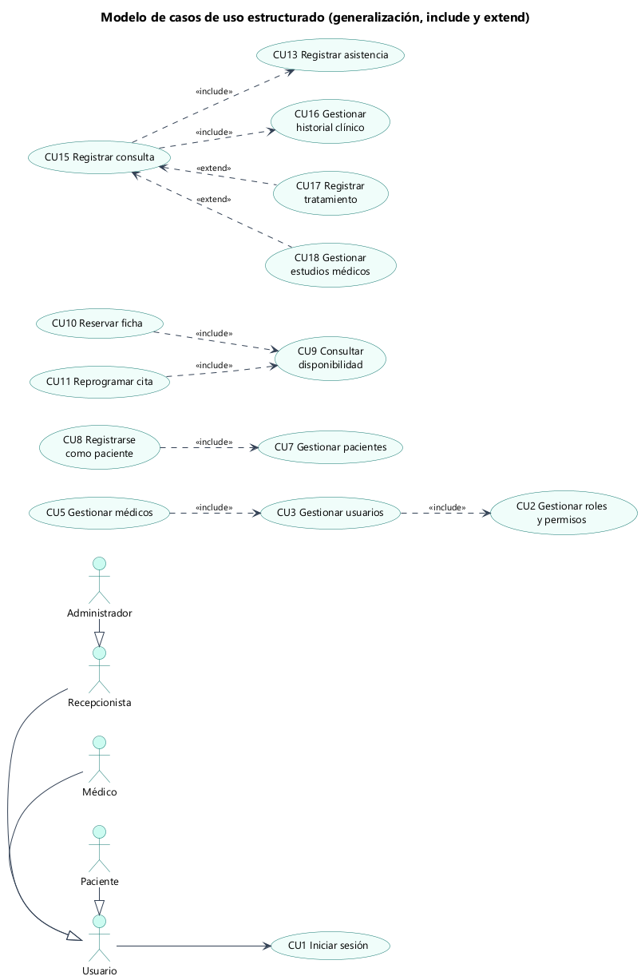
Nota. Elaboración propia.

Capítulo 3. Flujo de trabajo: análisis

3.1 Análisis de la arquitectura

3.1.1 Identificar paquetes
Los casos de uso se agrupan en paquetes de análisis según su afinidad funcional y los actores que los usan.
P1 Seguridad y acceso (Ciclo I): Controla el ingreso al sistema, los usuarios, los roles y permisos, la configuración y la bitácora. Es un paquete de servicio común del que dependen todos los demás.
P2 Gestión médica (Ciclo I): Administra las especialidades, los médicos y sus horarios de atención y bloqueos de agenda.
P3 Gestión de pacientes (Ciclo I y II): Registra a los pacientes, su historia clínica y contactos de emergencia; incluye el autoregistro desde el portal.
P4 Gestión de citas (Ciclo II): Calcula la disponibilidad y gestiona el ciclo de vida de la cita. Es el paquete central del negocio.
P5 Atención médica (Ciclo II): Registra la consulta, los tratamientos, los estudios y el historial clínico.
P6 Reportes (Ciclo II): Genera los reportes administrativos de citas.

3.1.2 Relacionar paquetes y casos de uso

Ciclo I
Tabla 56
Paquetes y casos de uso del Ciclo I
Paquete | Casos de uso
P1 Seguridad y acceso | CU1, CU2, CU3
P2 Gestión médica | CU4, CU5, CU6
P3 Gestión de pacientes | CU7

Figura 65
Relación entre paquetes y casos de uso del Ciclo I
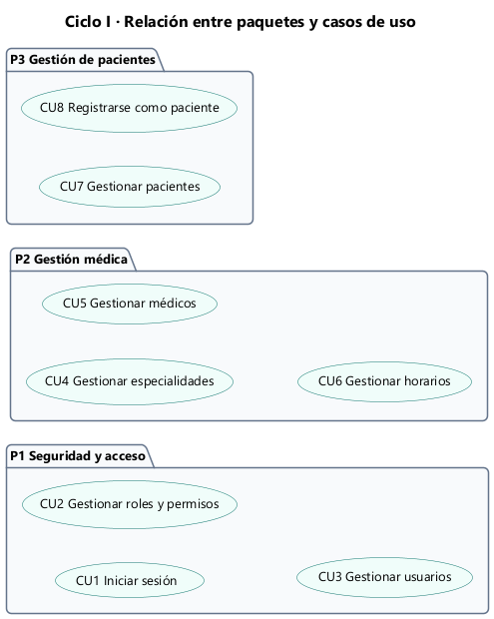
Nota. Elaboración propia.

Ciclo II
Tabla 57
Paquetes y casos de uso del Ciclo II
Paquete | Casos de uso
P3 Gestión de pacientes | CU8
P4 Gestión de citas | CU9, CU10, CU11, CU12, CU13, CU14
P5 Atención médica | CU15, CU16, CU17, CU18, CU19
P6 Reportes | CU20

Figura 66
Relación entre paquetes y casos de uso del Ciclo II
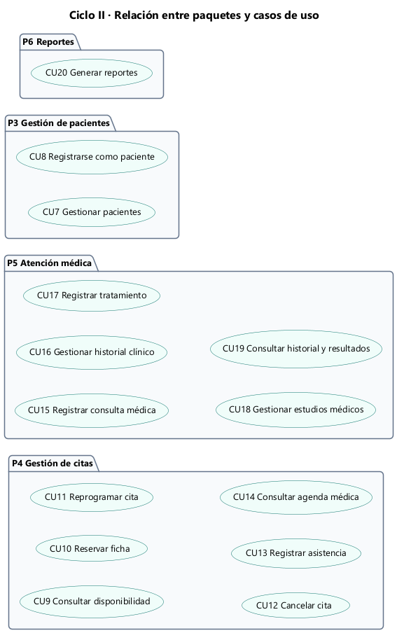
Nota. Elaboración propia.

3.1.3 Vista de paquetes

Ciclo I
Figura 67
Vista de paquetes de análisis del Ciclo I
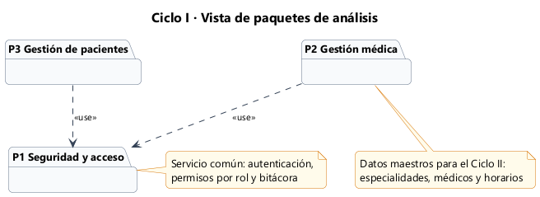
Nota. Elaboración propia.

Ciclo II
Figura 68
Vista de paquetes de análisis del Ciclo II (sistema completo)
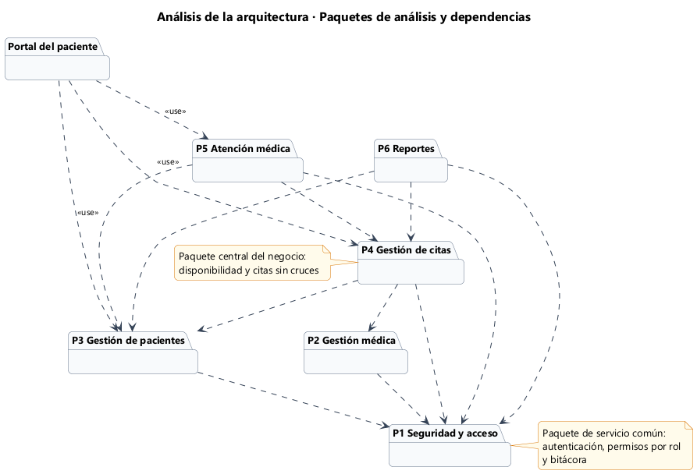
Nota. Elaboración propia.

3.2 Analizar un caso de uso
Para cada caso de uso se identificaron sus clases de análisis (interfaz, control y entidad) y los mensajes que intercambian, representados en diagramas de comunicación.

Ciclo I
Figura 69
Diagrama de comunicación de CU1 Iniciar sesión
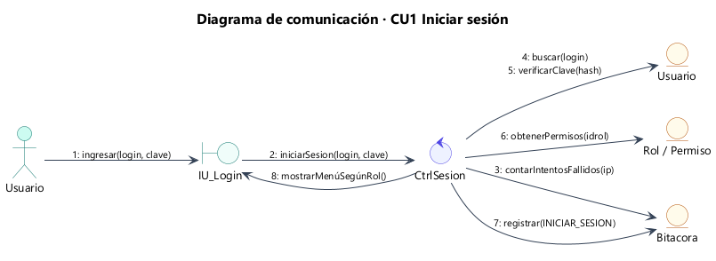
Nota. Elaboración propia.
Figura 70
Diagrama de comunicación de CU1 (flujo alternativo): recuperar contraseña por correo
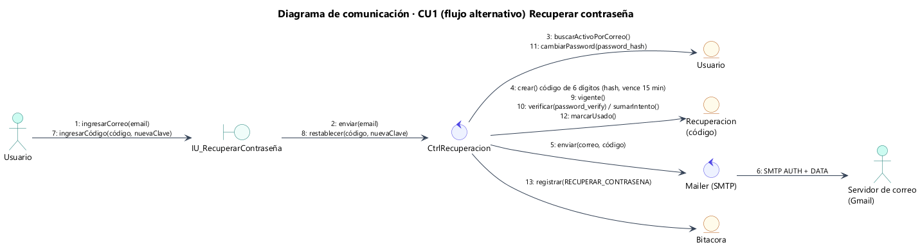
Nota. Elaboración propia.
Figura 71
Diagrama de comunicación de CU2 Gestionar roles y permisos
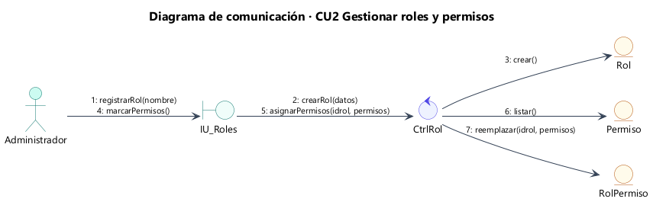
Nota. Elaboración propia.
Figura 72
Diagrama de comunicación de CU3 Gestionar usuarios
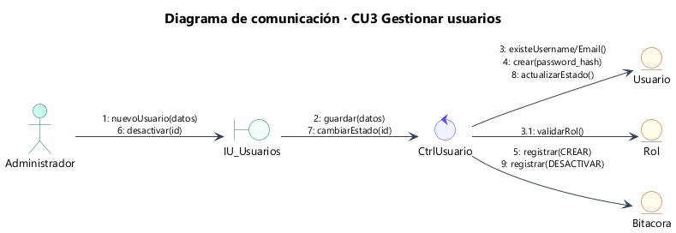
Nota. Elaboración propia.
Figura 73
Diagrama de comunicación de CU4 Gestionar especialidades
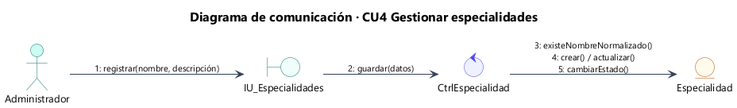
Nota. Elaboración propia.
Figura 74
Diagrama de comunicación de CU5 Gestionar médicos
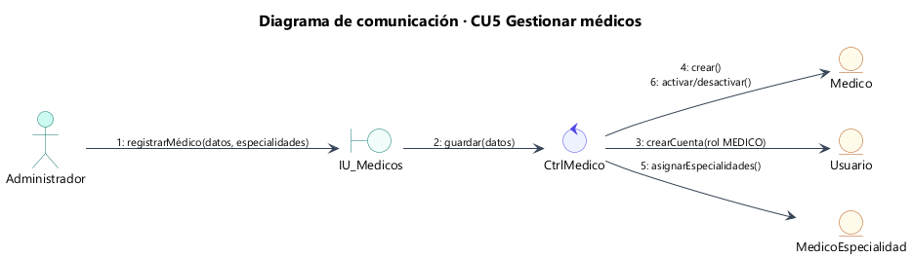
Nota. Elaboración propia.
Figura 75
Diagrama de comunicación de CU6 Gestionar horarios
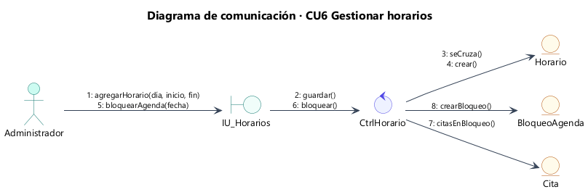
Nota. Elaboración propia.
Figura 76
Diagrama de comunicación de CU7 Gestionar pacientes
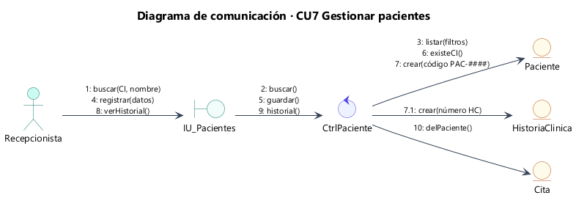
Nota. Elaboración propia.

Ciclo II
Figura 77
Diagrama de comunicación de CU8 Registrarse como paciente
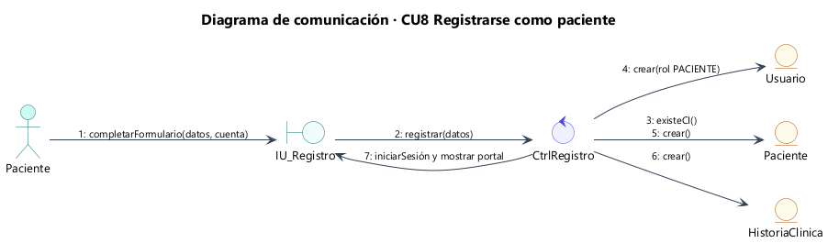
Nota. Elaboración propia.
Figura 78
Diagrama de comunicación de CU9 Consultar disponibilidad
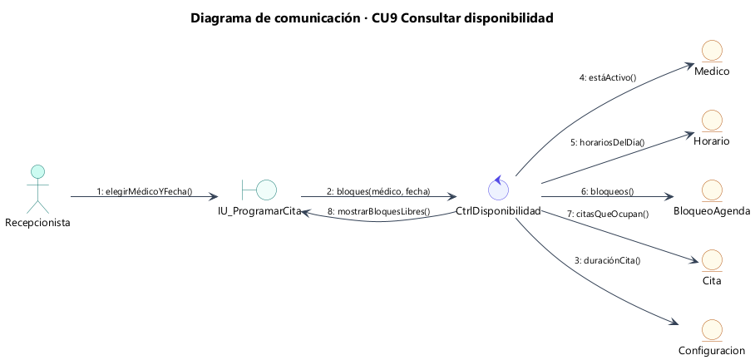
Nota. Elaboración propia.
Figura 79
Diagrama de comunicación de CU10 Reservar ficha
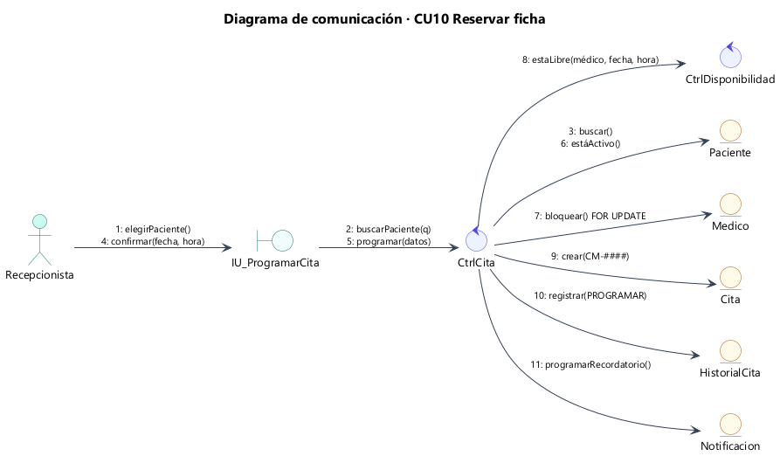
Nota. Elaboración propia.
Figura 80
Diagrama de comunicación de CU11 Reprogramar cita
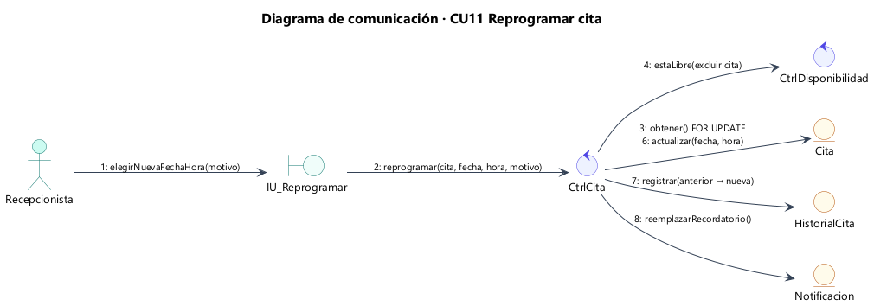
Nota. Elaboración propia.
Figura 81
Diagrama de comunicación de CU12 Cancelar cita
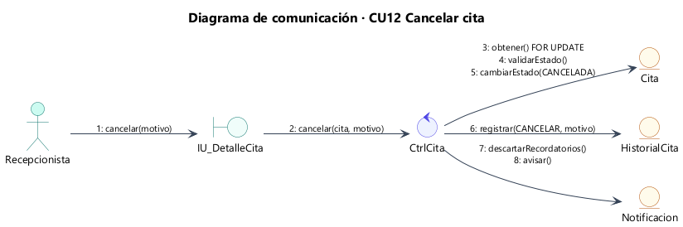
Nota. Elaboración propia.
Figura 82
Diagrama de comunicación de CU13 Registrar asistencia
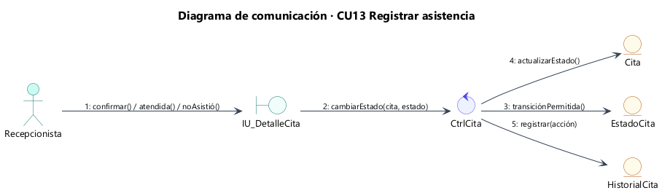
Nota. Elaboración propia.
Figura 83
Diagrama de comunicación de CU14 Consultar agenda médica
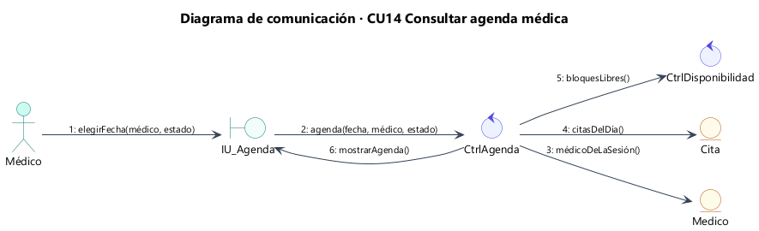
Nota. Elaboración propia.
Figura 84
Diagrama de comunicación de CU15 Registrar consulta médica
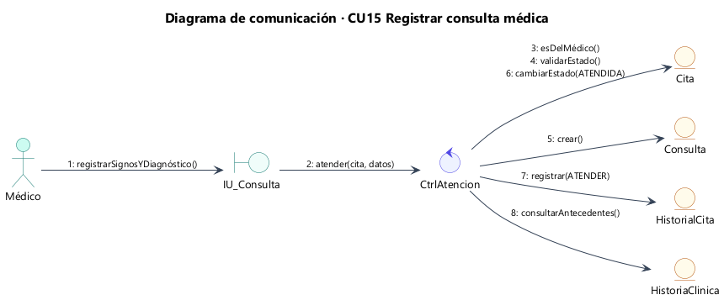
Nota. Elaboración propia.
Figura 85
Diagrama de comunicación de CU16 Gestionar historial clínico
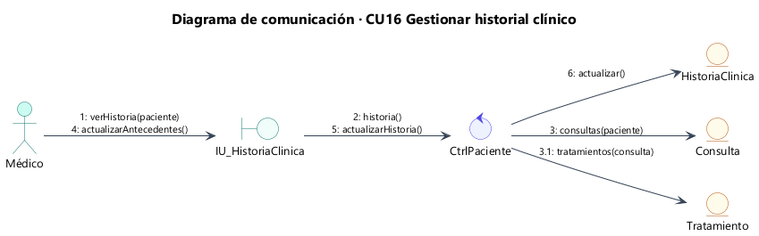
Nota. Elaboración propia.
Figura 86
Diagrama de comunicación de CU17 Registrar tratamiento
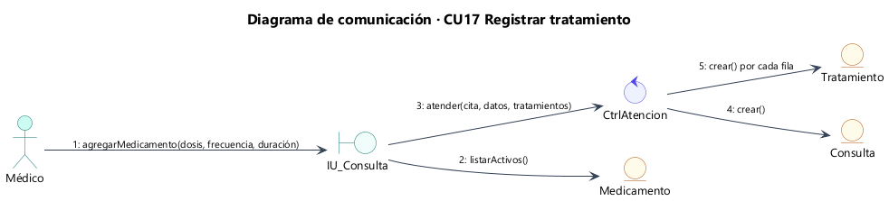
Nota. Elaboración propia.
Figura 87
Diagrama de comunicación de CU18 Gestionar estudios médicos
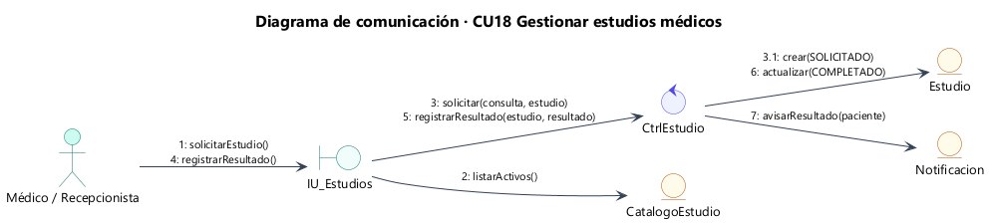
Nota. Elaboración propia.
Figura 88
Diagrama de comunicación de CU19 Consultar historial y resultados
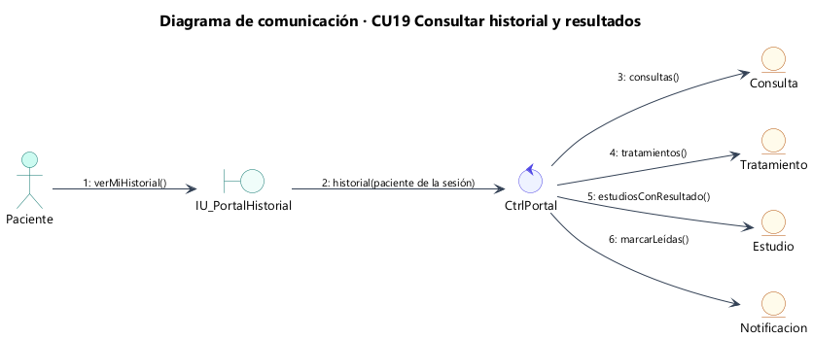
Nota. Elaboración propia.
Figura 89
Diagrama de comunicación de CU20 Generar reportes
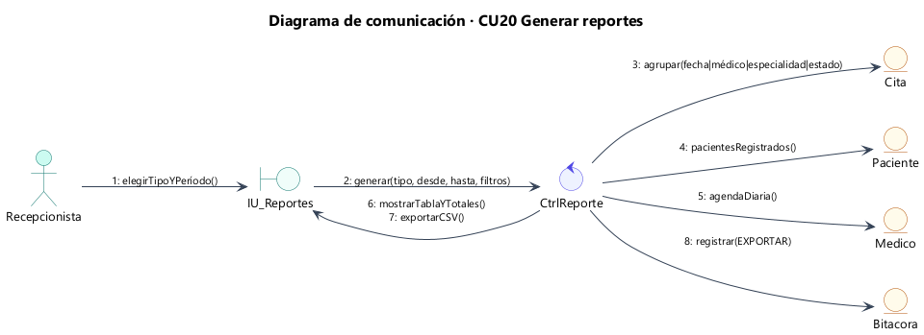
Nota. Elaboración propia.

3.3 Análisis de clase
Las clases de interfaz representan las pantallas, las de control coordinan cada caso de uso y las de entidad representan la información persistente.

Ciclo I
Figura 90
Diagrama de clases de análisis del Ciclo I
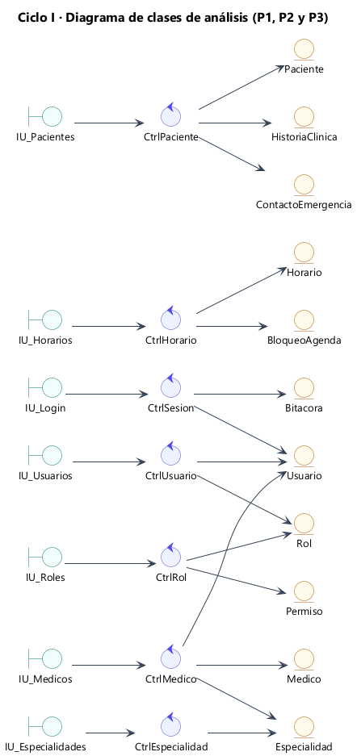
Nota. Elaboración propia.

Ciclo II
Figura 91
Diagrama de clases de análisis del Ciclo II
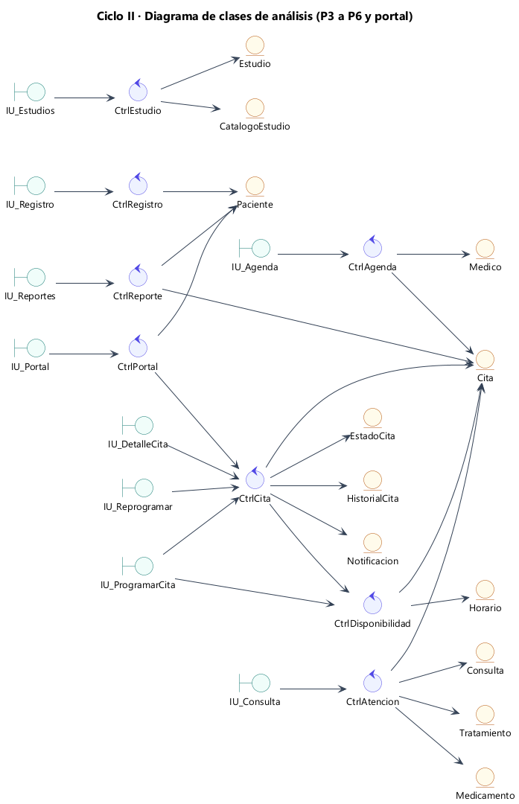
Nota. Elaboración propia.
La entidad Cita tiene un ciclo de vida con estados y transiciones controladas (RF10):
Figura 92
Diagrama de estados de la cita médica
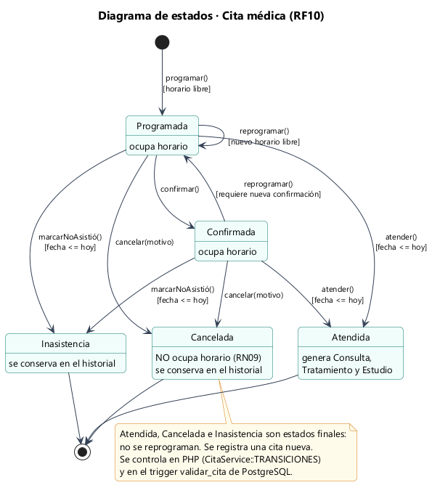
Nota. Elaboración propia.

3.4 Análisis de paquetes
Tabla 58
Contenido de los paquetes de análisis
Paquete | Interfaz | Control | Entidad | Ciclo
P1 Seguridad y acceso | IU_Login, IU_Usuarios, IU_Roles | CtrlSesion, CtrlUsuario, CtrlRol | Usuario, Rol, Permiso, Bitacora | I
P2 Gestión médica | IU_Especialidades, IU_Medicos, IU_Horarios | CtrlEspecialidad, CtrlMedico, CtrlHorario | Especialidad, Medico, Horario, BloqueoAgenda | I
P3 Gestión de pacientes | IU_Pacientes, IU_Registro | CtrlPaciente, CtrlRegistro | Paciente, HistoriaClinica, ContactoEmergencia | I y II
P4 Gestión de citas | IU_ProgramarCita, IU_DetalleCita, IU_Agenda | CtrlCita, CtrlDisponibilidad, CtrlAgenda | Cita, EstadoCita, HistorialCita, Notificacion | II
P5 Atención médica | IU_Consulta, IU_Estudios, IU_Portal | CtrlAtencion, CtrlEstudio, CtrlPortal | Consulta, Tratamiento, Estudio | II
P6 Reportes | IU_Reportes | CtrlReporte | Cita, Paciente, Medico | II

Las dependencias entre paquetes van de los paquetes del negocio hacia P1, y de P4, P5 y P6 hacia los datos maestros de P2 y P3; no existen dependencias circulares, lo que permitió construir el Ciclo I antes que el Ciclo II.

Capítulo 4. Flujo de trabajo: diseño

4.1 Diseño de arquitectura
Se eligió una arquitectura cliente-servidor en capas basada en MVC: presentación (vistas y recursos estáticos), control (controlador frontal y controladores), lógica de negocio (servicios), acceso a datos (modelos) y un núcleo propio (enrutador, autenticación, sesiones, CSRF, validación y conexión a la base de datos).

4.1.1 Diseño físico de la arquitectura (diagrama de despliegue)
El navegador se comunica por HTTPS con Vercel, que sirve los archivos estáticos desde su CDN y ejecuta PHP 8.3 como función serverless. La función se conecta por TLS, mediante PDO, al pooler de Supabase, que da acceso a PostgreSQL 17 en la misma región.
Figura 93
Diagrama de despliegue en producción
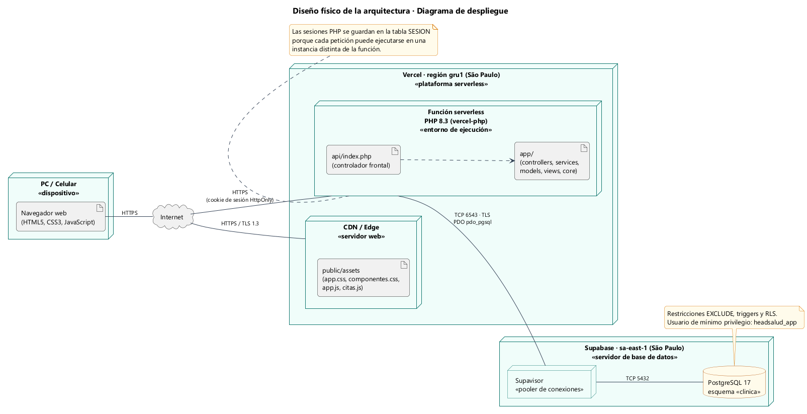
Nota. Elaboración propia.
Figura 94
Diagrama de despliegue alternativo en un servidor local
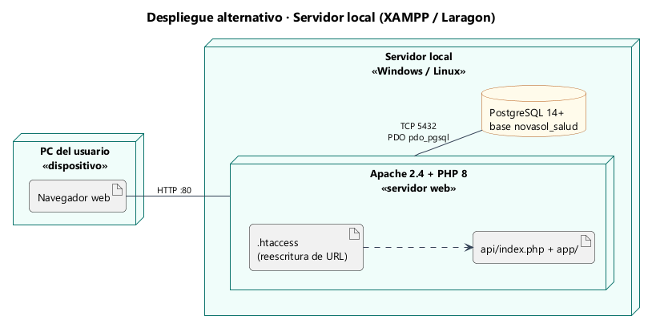
Nota. Elaboración propia.

4.1.2 Diseño lógico de la arquitectura (diagrama organizado en capas)
Figura 95
Diagrama de paquetes de diseño organizado en capas
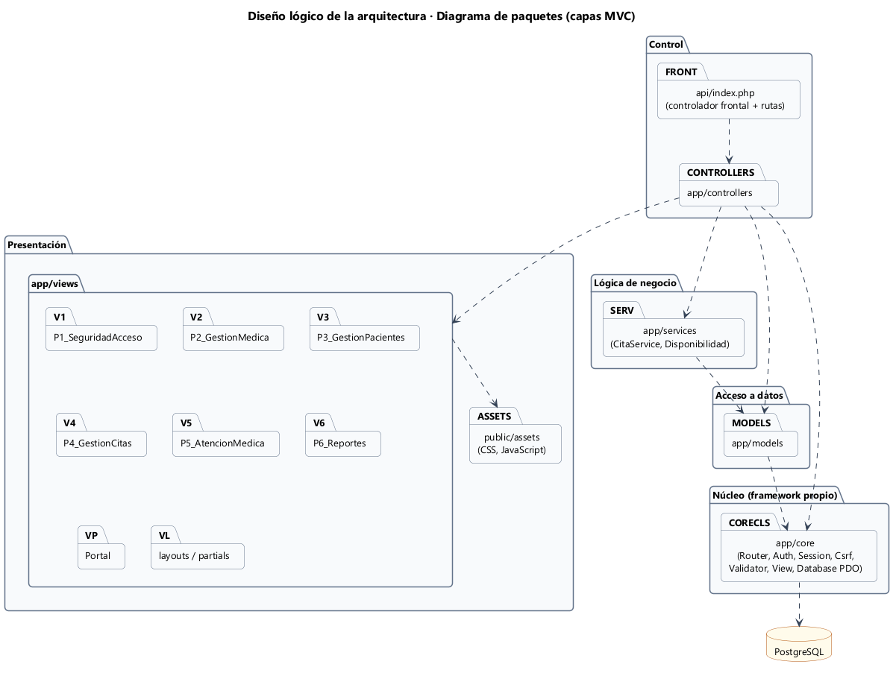
Nota. Elaboración propia.
Figura 96
Diagrama de clases de diseño del núcleo y del módulo de citas
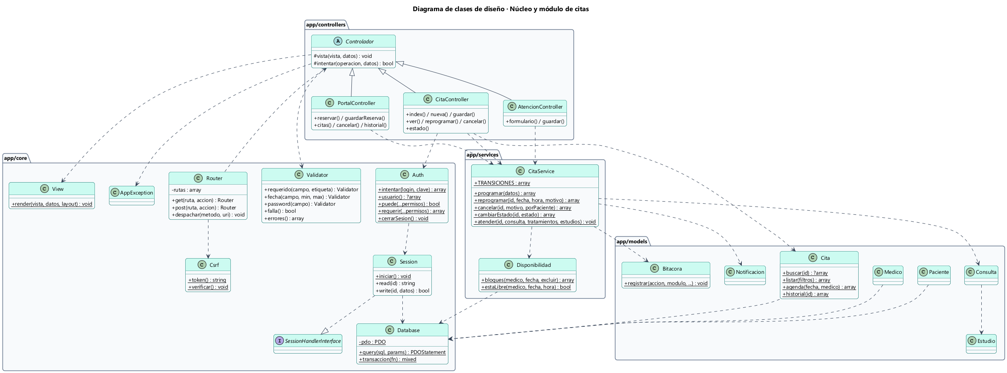
Nota. Elaboración propia.

Capítulo 5. Diseño de datos

5.1 Diseño de datos lógico

Diagrama de clase
El diseño lógico parte del diagrama de clases persistentes, que contiene las clases cuya información se guarda en la base de datos, con sus atributos, tipos y multiplicidades.
Figura 97
Diagrama de clases persistentes
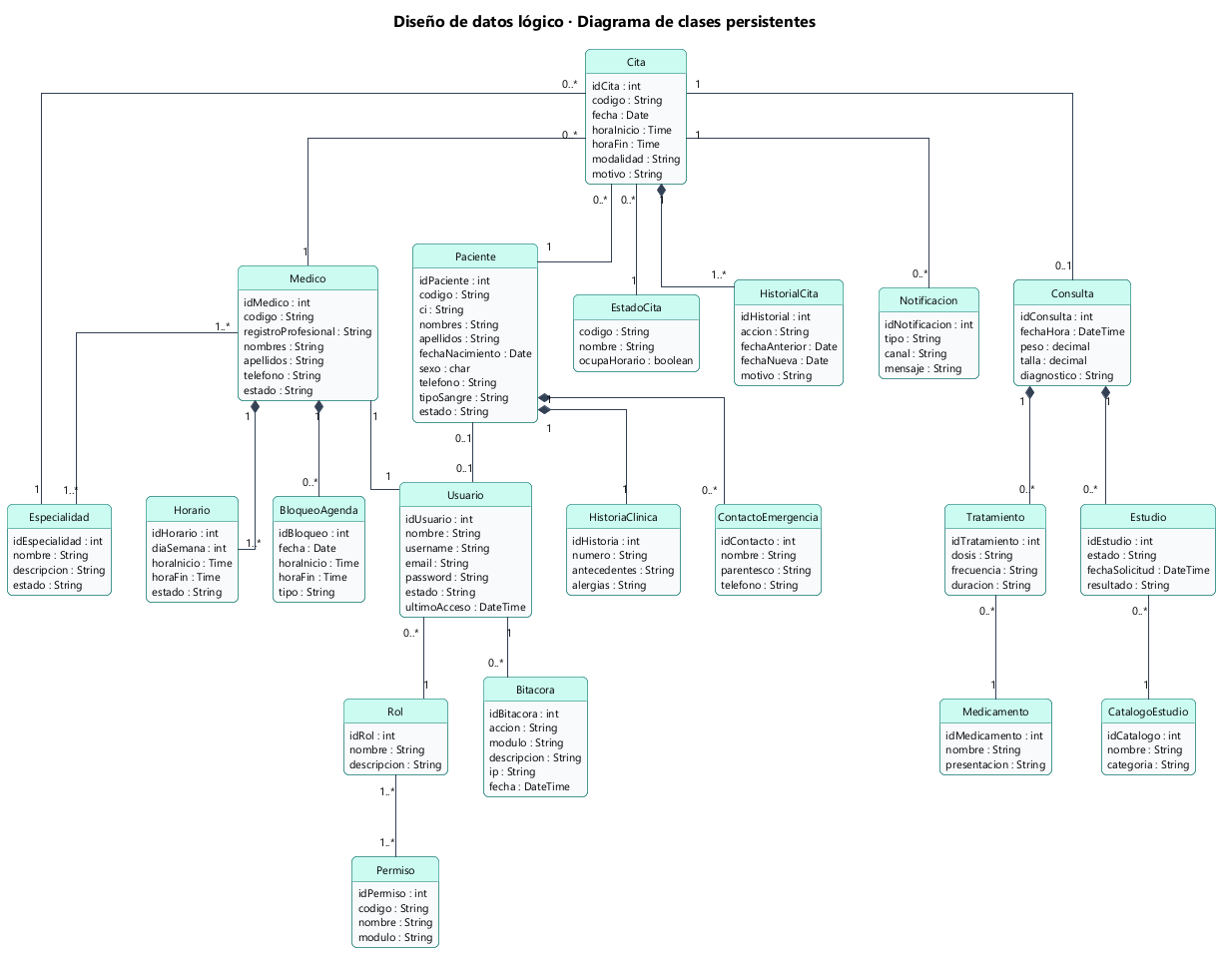
Nota. Elaboración propia.

Mapeo
Cada clase persistente se transforma en una tabla. Las asociaciones de uno a muchos se representan con una clave foránea en la tabla del lado «muchos»; las de muchos a muchos con una tabla intermedia; y las composiciones con una clave foránea con eliminación en cascada.
Tabla 59
Mapeo de clases a tablas
Clase | Tabla | Clave primaria | Claves foráneas / regla de mapeo
Rol | rol | idrol | —
Permiso | permiso | idpermiso | —
Rol–Permiso (muchos a muchos) | rolpermiso | idrol, idpermiso | Tabla intermedia: idrol → rol, idpermiso → permiso
Usuario | usuario | idusuario | idrol → rol
Bitacora | bitacora | idbitacora | idusuario → usuario
Especialidad | especialidad | idespecialidad | —
Medico | medico | idmedico | idusuario → usuario (1 a 1, UNIQUE)
Medico–Especialidad (muchos a muchos) | medicoespecialidad | idmedico, idespecialidad | Tabla intermedia
Horario | horario | idhorario | idmedico → medico (composición, CASCADE)
BloqueoAgenda | bloqueoagenda | idbloqueo | idmedico → medico (composición, CASCADE)
Paciente | paciente | idpaciente | idusuario → usuario (opcional, UNIQUE)
HistoriaClinica | historiaclinica | idhistoria | idpaciente → paciente (1 a 1, UNIQUE, CASCADE)
ContactoEmergencia | contactoemergencia | idcontacto | idpaciente → paciente (CASCADE)
EstadoCita | estadocita | codigo | —
Cita | cita | idcita | idpaciente, idmedico, idespecialidad, codigoestado, idusuarioregistro
HistorialCita | historialcita | idhistorial | idcita → cita (CASCADE), codigoestado, idusuario
Notificacion | notificacion | idnotificacion | idcita, idestudio
Consulta | consulta | idconsulta | idcita → cita (1 a 1, UNIQUE)
Medicamento | medicamento | idmedicamento | —
Tratamiento | tratamiento | idtratamiento | idconsulta (CASCADE), idmedicamento
CatalogoEstudio | catalogoestudio | idcatalogo | —
Estudio | estudio | idestudio | idconsulta (CASCADE), idcatalogo
(soporte) Configuracion, Recuperacion, Sesion | configuracion, recuperacion, sesion | clave, idrecuperacion, id | Recuperacion: idusuario → usuario

Normalización
El modelo se normalizó hasta la tercera forma normal (Elmasri y Navathe, 2007):
- Primera forma normal (1FN): todos los atributos son atómicos. Por ejemplo, las especialidades de un médico no se guardan como una lista en la tabla MEDICO, sino en la tabla MEDICOESPECIALIDAD; los contactos de emergencia y los tratamientos están en sus propias tablas.
- Segunda forma normal (2FN): cada atributo depende de toda la clave primaria. En las tablas con clave compuesta (ROLPERMISO y MEDICOESPECIALIDAD) no hay atributos adicionales, y el resto de las tablas usa una clave simple.
- Tercera forma normal (3FN): no existen dependencias transitivas. El nombre del estado de una cita no se repite en CITA, sino que está en ESTADOCITA; el nombre de la especialidad, del medicamento y del estudio están en sus catálogos; los datos del paciente no se copian en la cita.
Tabla 60
Ejemplos de normalización aplicados
Forma | Antes (tabla sin normalizar) | Después
1FN | MEDICO(codigo, nombres, especialidades = "Cardiología, Medicina General") | MEDICO(idmedico, …) + MEDICOESPECIALIDAD(idmedico, idespecialidad)
2FN | CITA_PACIENTE(idcita, idpaciente, fecha, ci, nombres) | CITA(idcita, idpaciente, fecha) + PACIENTE(idpaciente, ci, nombres)
3FN | CITA(idcita, codigoestado, nombreestado, ocupahorario) | CITA(idcita, codigoestado) + ESTADOCITA(codigo, nombre, ocupahorario)

5.2 Diseño de datos físico

Tabla de volumen
La tabla de volumen estima el crecimiento de cada tabla. Se supone una clínica con 4 médicos que atienden unas 16 citas diarias cada uno durante 22 días al mes (alrededor de 17 000 citas al año). Los registros actuales corresponden a la base de datos publicada.
Tabla 61
Tabla de volumen de la base de datos
Tabla | Columnas | Registros actuales | Crecimiento anual | Registros a 5 años
bitacora | 9 | 168 | 40.000 | 200.168
bloqueoagenda | 7 | 1 | 60 | 301
catalogoestudio | 5 | 7 | 10 | 57
cita | 13 | 249 | 17.000 | 85.249
configuracion | 3 | 5 | Fijo | 5
consulta | 12 | 119 | 12.000 | 60.119
contactoemergencia | 5 | 2 | 1.500 | 7.502
especialidad | 4 | 6 | 2 | 16
estadocita | 4 | 5 | Fijo | 5
estudio | 9 | 31 | 3.500 | 17.531
historiaclinica | 8 | 9 | 2.500 | 12.509
historialcita | 11 | 446 | 30.000 | 150.446
horario | 6 | 19 | 10 | 69
medicamento | 4 | 8 | 30 | 158
medico | 9 | 4 | 2 | 14
medicoespecialidad | 2 | 6 | 3 | 21
notificacion | 9 | 112 | 17.000 | 85.112
paciente | 14 | 9 | 2.500 | 12.509
permiso | 4 | 21 | 2 | 31
recuperacion | 8 | 2 | 300 | 1.502
rol | 3 | 4 | Fijo | 4
rolpermiso | 2 | 33 | 5 | 58
sesion | 3 | 40 | Fijo | 40
tratamiento | 7 | 59 | 9.000 | 45.059
usuario | 8 | 11 | 1.500 | 7.511
Nota. Las sesiones se eliminan al expirar, por lo que su volumen se mantiene estable.

Script
La base de datos se crea con los scripts de la carpeta Bakend/database del repositorio: 01_esquema.sql (tablas y restricciones), 02_reglas_negocio.sql (triggers), 03_datos_iniciales.sql (datos de prueba), 04_usuario_app.sql (usuario con privilegios mínimos), 05_consultas.sql (consultas) y 06_procedimientos_triggers.sql (procedimientos almacenados y disparadores). A continuación se muestran las tablas principales; el script completo de las tablas se incluye en el Anexo E.
create table paciente (
idpaciente integer generated by default as identity primary key,
codigo varchar(20) not null unique,
ci varchar(20) not null unique, -- RF02: CI único
nombres varchar(100) not null,
apellidos varchar(100) not null,
fechanacimiento date not null check (fechanacimiento > date '1900-01-01'),
sexo varchar(1) not null check (sexo in ('M', 'F', 'O')),
telefono varchar(30) not null,
email varchar(150),
direccion varchar(255),
tiposangre varchar(5) check (tiposangre in ('A+', 'A-', 'B+', 'B-', 'AB+', 'AB-', 'O+', 'O-')),
aceptanotificaciones boolean not null default true,
estado varchar(20) not null default 'ACTIVO' check (estado in ('ACTIVO', 'INACTIVO')),
idusuario integer unique references usuario(idusuario) -- cuenta del portal (opcional)
);
create index paciente_nombre_idx on paciente (lower(apellidos), lower(nombres));

create table cita (
idcita integer generated by default as identity primary key,
codigo varchar(30) not null unique
default 'CM-' || lpad(nextval('cita_codigo_seq')::text, 4, '0'),
fecha date not null,
horainicio time not null,
horafin time not null,
modalidad varchar(20) not null default 'PRESENCIAL' check (modalidad in ('PRESENCIAL', 'VIRTUAL')),
motivo varchar(255),
fecharegistro timestamptz not null default now(),
idpaciente integer not null references paciente(idpaciente), -- RN03 / RN11
idmedico integer not null references medico(idmedico), -- RN03 / RN11
idespecialidad integer not null references especialidad(idespecialidad),
codigoestado varchar(20) not null default 'PROGRAMADA' references estadocita(codigo),
idusuarioregistro integer references usuario(idusuario),
constraint cita_rango_ck check (horafin > horainicio),
-- RF07 / RN07: un médico no puede tener citas superpuestas (las canceladas no ocupan horario)
constraint cita_sin_cruce_medico exclude using gist (
idmedico with =, tsrange(fecha + horainicio, fecha + horafin) with &&
) where (codigoestado <> 'CANCELADA'),
-- Un paciente tampoco puede estar en dos citas a la vez
constraint cita_sin_cruce_paciente exclude using gist (
idpaciente with =, tsrange(fecha + horainicio, fecha + horafin) with &&
) where (codigoestado <> 'CANCELADA')
);
create index cita_idpaciente_idx on cita(idpaciente);
create index cita_idmedico_fecha_idx on cita(idmedico, fecha);
create index cita_fecha_idx on cita(fecha);
create index cita_idespecialidad_idx on cita(idespecialidad);
create index cita_codigoestado_idx on cita(codigoestado);
create index cita_idusuarioregistro_idx on cita(idusuarioregistro);

Diagrama relacional
Figura 98
Diagrama relacional de la base de datos (esquema clinica)
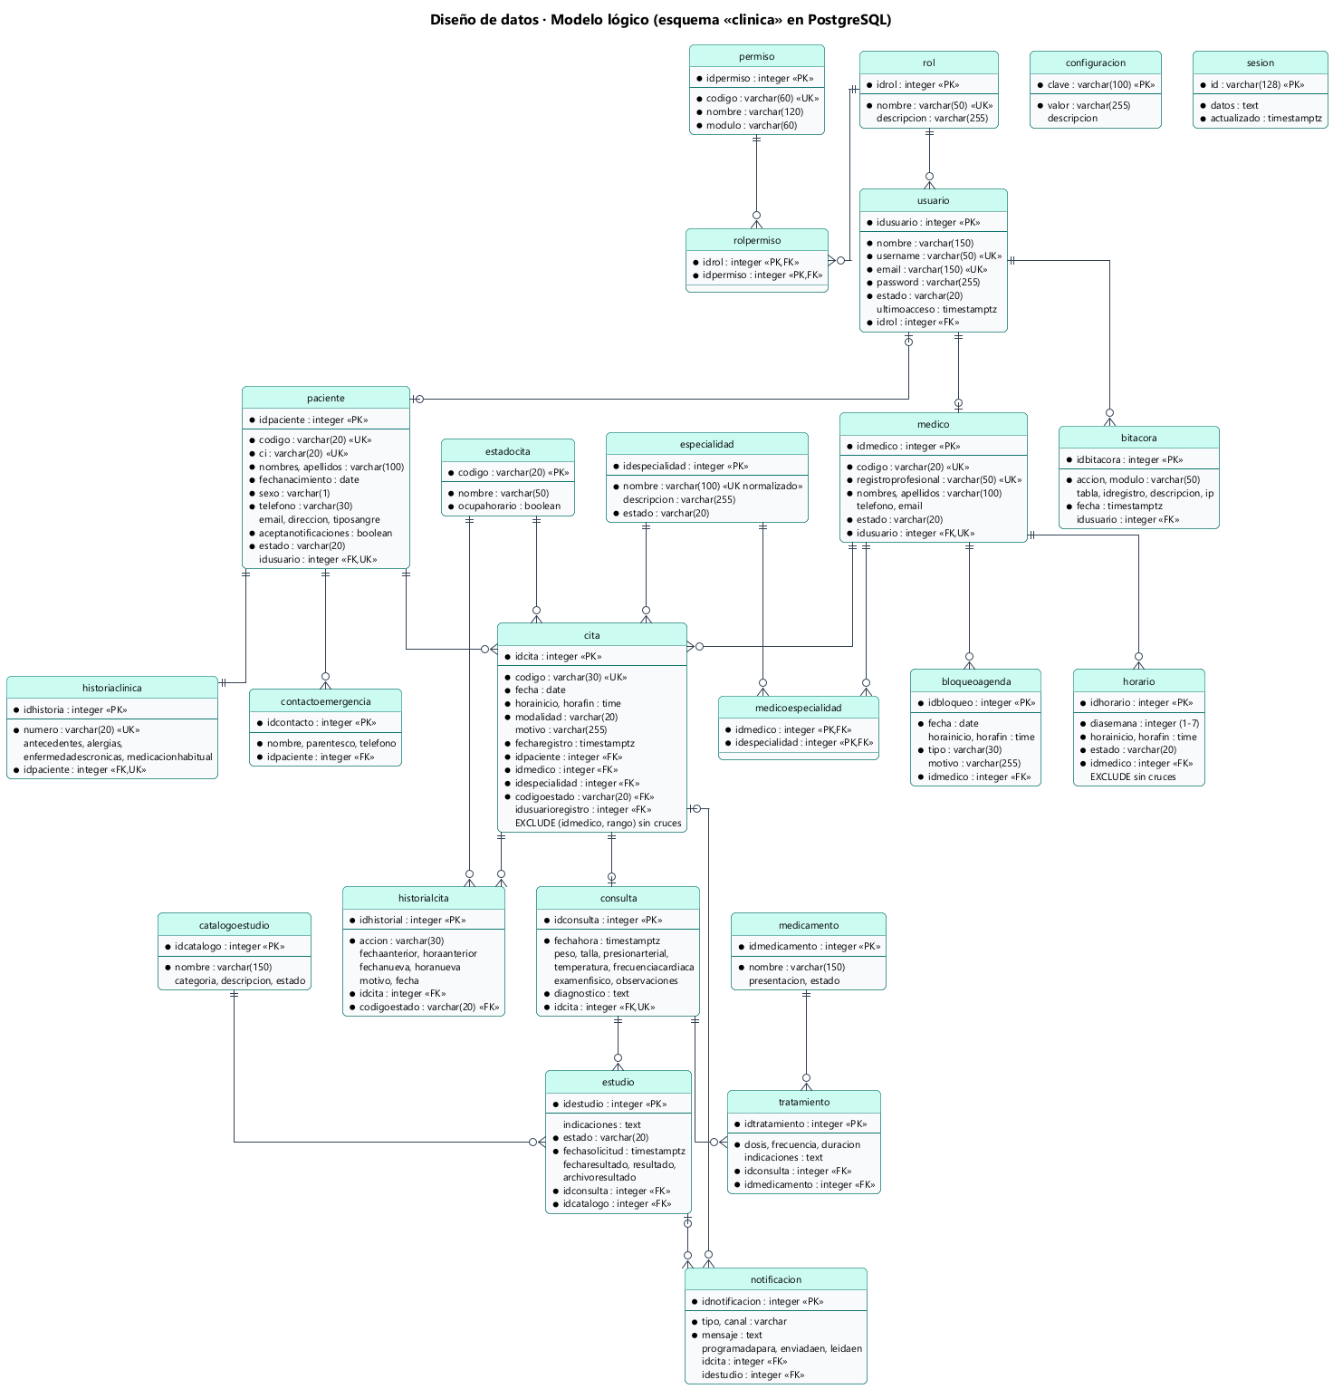
Nota. Elaboración propia.

Actualización de tuplas (población de datos)
Los siguientes ejemplos se ejecutaron sobre una copia local de la base de datos, cargada con los scripts 01 a 03, dentro de una transacción que luego se revirtió.

Insert()
insert into paciente (codigo, ci, nombres, apellidos, fechanacimiento, sexo, telefono, email)
values ('PAC-0100', ' 9988776sc ', ' Rosa Elena ', ' Justiniano Vaca ', '1990-05-14', 'F',
'76543210', ' Rosa.Justiniano@Correo.COM ')
returning idpaciente, codigo, ci, nombres, apellidos, email;

idpaciente | codigo | ci | nombres | apellidos | email
9 | PAC-0100 | 9988776SC | Rosa Elena | Justiniano Vaca | rosa.justiniano@correo.com
Nota. El disparador paciente_normalizar quitó los espacios sobrantes, pasó el CI a mayúsculas y el correo a minúsculas.

insert into especialidad (nombre, descripcion) values ('Neurología', 'Sistema nervioso')
returning idespecialidad, nombre, estado;

idespecialidad | nombre | estado
7 | Neurología | ACTIVO

insert into especialidad (nombre) values (' neurologia '); -- mismo nombre normalizado

Resultado: Rechazado: duplicate key value violates unique constraint "especialidad_nombre_uk".
insert into horario (diasemana, horainicio, horafin, idmedico) values (6, '08:00', '12:00', 1);
insert into horario (diasemana, horainicio, horafin, idmedico) values (6, '11:00', '13:00', 1); -- se cruza

Resultado: primer horario: Correcto (1 fila); segundo horario: Rechazado: conflicting key value violates exclusion constraint "horario_sin_cruce".

Update()
update paciente set telefono = '71122334', direccion = 'Av. Banzer, 4.º anillo'
where codigo = 'PAC-0100' returning codigo, telefono, direccion;

codigo | telefono | direccion
PAC-0100 | 71122334 | Av. Banzer, 4.º anillo

update configuracion set valor = '20' where clave = 'DURACION_CITA_MINUTOS' returning clave, valor;

clave | valor
DURACION_CITA_MINUTOS | 20

update cita set codigoestado = 'CONFIRMADA' where codigo = 'CM-0166' returning codigo, codigoestado;

codigo | codigoestado
CM-0166 | CONFIRMADA

Delete()
delete from paciente where codigo = 'PAC-0100';
delete from horario where diasemana = 6 and idmedico = 1 and horainicio = '08:00';
delete from especialidad where nombre = 'Neurología';
delete from medico where idmedico = 1; -- tiene citas registradas

Sentencia | Resultado
delete from paciente (PAC-0100) | Correcto (1 fila)
delete from horario | Correcto (1 fila)
delete from especialidad (Neurología) | Correcto (1 fila)
delete from medico (con citas) | Rechazado: update or delete on table "medico" violates foreign key constraint "cita_idmedico_fkey" on table "cita"
Nota. RN11: un registro con historial no se elimina; el médico o el paciente se desactiva.

Consultas SQL
Se elaboraron 30 consultas sobre la base de datos (archivo 05_consultas.sql): diez consultas simples, diez consultas de varias tablas y diez subconsultas. Todas se ejecutaron también sobre la base de datos publicada; los resultados que se muestran (las primeras filas) provienen de la copia local cargada con los datos iniciales del script 03.

Consultas simples
C01. Pacientes activos ordenados por apellido
select codigo, ci, nombres, apellidos, telefono
from paciente
where estado = 'ACTIVO'
order by apellidos, nombres;

codigo | ci | nombres | apellidos | telefono
PAC-0007 | 8901234 | Sofía | Aguilera Paz | 77890123
PAC-0008 | 9012345 | Diego | Coca Vaca | 78901234
PAC-0004 | 5678901 | Luis | Fernández Rojas | 74567890
PAC-0003 | 4567890 | Ana | Gutiérrez Flores | 73456789
Nota. Se muestran 4 de 8 filas.

C02. Especialidades que atiende la clínica
select idespecialidad, nombre, descripcion
from especialidad
where estado = 'ACTIVO'
order by nombre;

idespecialidad | nombre | descripcion
5 | Cardiología | Corazón y sistema circulatorio
6 | Dermatología | Piel, cabello y uñas
3 | Ginecología | Salud de la mujer
1 | Medicina General | Atención primaria, control y prevención
Nota. Se muestran 4 de 6 filas.

C03. Médicos activos con su registro profesional
select codigo, nombres || ' ' || apellidos as medico, registroprofesional, telefono
from medico
where estado = 'ACTIVO'
order by apellidos;

codigo | medico | registroprofesional | telefono
MED-001 | Carlos Mendoza Ríos | RP-12345 | 70011223
MED-004 | Patricia Molina Justiniano | RP-13579 | 70022334
MED-003 | Roberto Suárez Antelo | RP-24680 | 70077889
MED-002 | Lucía Vargas Peña | RP-67890 | 70044556

C04. Citas programadas o confirmadas de los próximos 7 días
select codigo, fecha, horainicio, horafin, codigoestado
from cita
where fecha between current_date and current_date + 7
and codigoestado in ('PROGRAMADA', 'CONFIRMADA')
order by fecha, horainicio;

codigo | fecha | horainicio | horafin | codigoestado
CM-0153 | 2026-10-28 | 08:30 | 09:00 | CONFIRMADA
CM-0159 | 2026-10-28 | 10:00 | 10:30 | CONFIRMADA
CM-0154 | 2026-10-28 | 10:00 | 10:30 | PROGRAMADA
CM-0155 | 2026-10-28 | 11:30 | 12:00 | PROGRAMADA
Nota. Se muestran 4 de 51 filas.

C05. Cantidad de citas por estado
select codigoestado, count(*) as total
from cita
group by codigoestado
order by total desc;

codigoestado | total
ATENDIDA | 117
PROGRAMADA | 53
CANCELADA | 27
CONFIRMADA | 26
Nota. Se muestran 4 de 5 filas.

C06. Búsqueda de pacientes por CI, nombre o apellido (RF02)
select codigo, ci, nombres, apellidos
from paciente
where ci ilike '%123%' or nombres || ' ' || apellidos ilike '%pérez%';

codigo | ci | nombres | apellidos
PAC-0001 | 1234567 | Juan | Pérez Quispe
PAC-0006 | 7890123 | Pedro | Rivas Montaño
PAC-0007 | 8901234 | Sofía | Aguilera Paz
PAC-0008 | 9012345 | Diego | Coca Vaca

C07. Estados de cita que ocupan el horario del médico (RN09)
select codigo, nombre
from estadocita
where ocupahorario
order by codigo;

codigo | nombre
ATENDIDA | Atendida
CONFIRMADA | Confirmada
INASISTENCIA | Inasistencia
PROGRAMADA | Programada

C08. Citas registradas por mes
select to_char(date_trunc('month', fecha), 'YYYY-MM') as mes, count(*) as citas
from cita
group by date_trunc('month', fecha)
order by mes;

mes | citas
2026-10 | 184
2026-11 | 58

C09. Últimos cinco accesos al sistema
select username, nombre, ultimoacceso
from usuario
where ultimoacceso is not null
order by ultimoacceso desc
limit 5;

Resultado: la consulta no devuelve filas con los datos actuales.
C10. Horarios activos de los lunes
select idmedico, horainicio, horafin
from horario
where diasemana = 1 and estado = 'ACTIVO'
order by horainicio;

idmedico | horainicio | horafin
1 | 08:00 | 12:00
3 | 09:00 | 13:00
2 | 14:00 | 18:00

Consultas múltiples
C11. Agenda de la semana con paciente, médico y especialidad (RF11)
select c.codigo, c.fecha, c.horainicio,
p.nombres || ' ' || p.apellidos as paciente,
m.nombres || ' ' || m.apellidos as medico,
e.nombre as especialidad, ec.nombre as estado
from cita c
join paciente p on p.idpaciente = c.idpaciente
join medico m on m.idmedico = c.idmedico
join especialidad e on e.idespecialidad = c.idespecialidad
join estadocita ec on ec.codigo = c.codigoestado
where c.fecha between current_date and current_date + 7
order by c.fecha, c.horainicio;

codigo | fecha | horainicio | paciente | medico | especialidad | estado
CM-0153 | 2026-10-28 | 08:30 | Pedro Rivas Montaño | Carlos Mendoza Ríos | Cardiología | Confirmada
CM-0159 | 2026-10-28 | 10:00 | Luis Fernández Rojas | Roberto Suárez Antelo | Odontología | Confirmada
CM-0154 | 2026-10-28 | 10:00 | Ana Gutiérrez Flores | Carlos Mendoza Ríos | Medicina General | Programada
CM-0160 | 2026-10-28 | 11:30 | Juan Pérez Quispe | Roberto Suárez Antelo | Odontología | Cancelada
Nota. Se muestran 4 de 58 filas.

C12. Médicos con todas sus especialidades
select m.codigo, m.nombres || ' ' || m.apellidos as medico,
string_agg(e.nombre, ', ' order by e.nombre) as especialidades
from medico m
join medicoespecialidad me on me.idmedico = m.idmedico
join especialidad e on e.idespecialidad = me.idespecialidad
group by m.idmedico, m.codigo, m.nombres, m.apellidos
order by medico;

codigo | medico | especialidades
MED-001 | Carlos Mendoza Ríos | Cardiología, Medicina General
MED-002 | Lucía Vargas Peña | Pediatría
MED-004 | Patricia Molina Justiniano | Ginecología, Medicina General
MED-003 | Roberto Suárez Antelo | Odontología

C13. Usuarios con su rol
select u.username, u.nombre, u.email, r.nombre as rol, u.estado
from usuario u
join rol r on r.idrol = u.idrol
order by r.nombre, u.username;

username | nombre | email | rol | estado
admin | Administrador General | admin@vidasalud.com | ADMINISTRADOR | ACTIVO
cmendoza | Dr. Carlos Mendoza | cmendoza@vidasalud.com | MEDICO | ACTIVO
lvargas | Dra. Lucía Vargas | lvargas@vidasalud.com | MEDICO | ACTIVO
pmolina | Dra. Patricia Molina | pmolina@vidasalud.com | MEDICO | ACTIVO
Nota. Se muestran 4 de 9 filas.

C14. Cantidad de permisos de cada rol
select r.nombre as rol, count(rp.idpermiso) as permisos
from rol r
left join rolpermiso rp on rp.idrol = r.idrol
group by r.idrol, r.nombre
order by permisos desc;

rol | permisos
ADMINISTRADOR | 18
RECEPCIONISTA | 10
MEDICO | 4
PACIENTE | 1

C15. Citas por médico y estado (RF13)
select m.nombres || ' ' || m.apellidos as medico,
count(*) filter (where c.codigoestado = 'ATENDIDA') as atendidas,
count(*) filter (where c.codigoestado = 'CANCELADA') as canceladas,
count(*) filter (where c.codigoestado = 'INASISTENCIA') as inasistencias,
count(c.idcita) as total
from medico m
left join cita c on c.idmedico = m.idmedico
group by m.idmedico, m.nombres, m.apellidos
order by total desc;

medico | atendidas | canceladas | inasistencias | total
Roberto Suárez Antelo | 36 | 11 | 7 | 77
Lucía Vargas Peña | 32 | 7 | 4 | 64
Carlos Mendoza Ríos | 30 | 5 | 5 | 63
Patricia Molina Justiniano | 19 | 4 | 3 | 38

C16. Consultas médicas con paciente y diagnóstico
select c.codigo as cita, co.fechahora, p.nombres || ' ' || p.apellidos as paciente, co.diagnostico
from consulta co
join cita c on c.idcita = co.idcita
join paciente p on p.idpaciente = c.idpaciente
order by co.fechahora desc
limit 10;

cita | fechahora | paciente | diagnostico
CM-0152 | 2026-10-27 16:30 | Juan Pérez Quispe | Paciente sano
CM-0151 | 2026-10-27 15:00 | Luis Fernández Rojas | Cefalea tensional
CM-0150 | 2026-10-27 12:00 | Sofía Aguilera Paz | Resfrío común
CM-0149 | 2026-10-27 10:30 | María López Rivero | Faringitis aguda
Nota. Se muestran 4 de 10 filas.

C17. Tratamientos indicados con el medicamento y el paciente
select p.nombres || ' ' || p.apellidos as paciente, me.nombre as medicamento,
t.dosis, t.frecuencia, t.duracion
from tratamiento t
join medicamento me on me.idmedicamento = t.idmedicamento
join consulta co on co.idconsulta = t.idconsulta
join cita c on c.idcita = co.idcita
join paciente p on p.idpaciente = c.idpaciente
order by paciente;

paciente | medicamento | dosis | frecuencia | duracion
Ana Gutiérrez Flores | Enalapril | 1 tableta | Cada 8 horas | 5 días
Ana Gutiérrez Flores | Paracetamol | 1 tableta | Cada 8 horas | 5 días
Ana Gutiérrez Flores | Paracetamol | 1 tableta | Cada 8 horas | 5 días
Ana Gutiérrez Flores | Amoxicilina | 1 tableta | Cada 8 horas | 5 días
Nota. Se muestran 4 de 58 filas.

C18. Estudios médicos con su estado y paciente (CU18)
select ce.nombre as estudio, ce.categoria, es.estado, es.fechasolicitud,
p.nombres || ' ' || p.apellidos as paciente
from estudio es
join catalogoestudio ce on ce.idcatalogo = es.idcatalogo
join consulta co on co.idconsulta = es.idconsulta
join cita c on c.idcita = co.idcita
join paciente p on p.idpaciente = c.idpaciente
order by es.fechasolicitud desc;

estudio | categoria | estado | fechasolicitud | paciente
Radiografía de tórax | Imagen | SOLICITADO | 2026-10-27 16:30 | Juan Pérez Quispe
Ecografía abdominal | Imagen | COMPLETADO | 2026-10-27 09:00 | Carla Méndez Saavedra
Electrocardiograma | Cardiología | COMPLETADO | 2026-10-26 12:30 | Sofía Aguilera Paz
Hemograma completo | Laboratorio | SOLICITADO | 2026-10-26 11:00 | Pedro Rivas Montaño
Nota. Se muestran 4 de 30 filas.

C19. Historial de cambios de las citas con el usuario que los hizo
select c.codigo, h.accion, ec.nombre as estado, h.motivo, h.fecha, u.username
from historialcita h
join cita c on c.idcita = h.idcita
join estadocita ec on ec.codigo = h.codigoestado
left join usuario u on u.idusuario = h.idusuario
order by h.fecha desc
limit 15;

codigo | accion | estado | motivo | fecha | username
CM-0235 | PROGRAMAR | Programada | — | 2026-11-05 10:00 | mrojas
CM-0238 | PROGRAMAR | Programada | — | 2026-11-05 10:00 | mrojas
CM-0241 | PROGRAMAR | Programada | — | 2026-11-05 10:00 | mrojas
CM-0240 | PROGRAMAR | Programada | — | 2026-11-05 10:00 | mrojas
Nota. Se muestran 4 de 15 filas.

C20. Horario semanal de cada médico con el nombre del día
select m.nombres || ' ' || m.apellidos as medico,
(array['Lunes','Martes','Miércoles','Jueves','Viernes','Sábado','Domingo'])[h.diasemana] as dia,
h.horainicio, h.horafin
from horario h
join medico m on m.idmedico = h.idmedico
where h.estado = 'ACTIVO'
order by medico, h.diasemana, h.horainicio;

medico | dia | horainicio | horafin
Carlos Mendoza Ríos | Lunes | 08:00 | 12:00
Carlos Mendoza Ríos | Martes | 08:00 | 12:00
Carlos Mendoza Ríos | Miércoles | 08:00 | 12:00
Carlos Mendoza Ríos | Jueves | 08:00 | 12:00
Nota. Se muestran 4 de 19 filas.

Subconsultas
C21. Pacientes que nunca sacaron una cita
select codigo, nombres, apellidos
from paciente p
where not exists (select 1 from cita c where c.idpaciente = p.idpaciente);

Resultado: la consulta no devuelve filas con los datos actuales.
C22. Médicos con más citas que el promedio de la clínica
select m.nombres || ' ' || m.apellidos as medico, count(*) as citas
from cita c
join medico m on m.idmedico = c.idmedico
group by m.idmedico, m.nombres, m.apellidos
having count(*) > (select avg(n) from (select count(*) as n from cita group by idmedico) x);

medico | citas
Lucía Vargas Peña | 64
Roberto Suárez Antelo | 77
Carlos Mendoza Ríos | 63

C23. Pacientes con al menos tres citas atendidas
select codigo, nombres, apellidos
from paciente
where idpaciente in (
select idpaciente from cita
where codigoestado = 'ATENDIDA'
group by idpaciente
having count(*) >= 3
);

codigo | nombres | apellidos
PAC-0001 | Juan | Pérez Quispe
PAC-0002 | María | López Rivero
PAC-0003 | Ana | Gutiérrez Flores
PAC-0004 | Luis | Fernández Rojas
Nota. Se muestran 4 de 8 filas.

C24. Especialidad más solicitada
select e.nombre, x.total
from (select idespecialidad, count(*) as total from cita group by idespecialidad) x
join especialidad e on e.idespecialidad = x.idespecialidad
where x.total = (select max(n) from (select count(*) as n from cita group by idespecialidad) y);

nombre | total
Odontología | 77

C25. Última cita de cada paciente (subconsulta correlacionada)
select p.nombres || ' ' || p.apellidos as paciente, c.codigo, c.fecha, c.codigoestado
from cita c
join paciente p on p.idpaciente = c.idpaciente
where c.fecha + c.horainicio = (
select max(c2.fecha + c2.horainicio) from cita c2 where c2.idpaciente = c.idpaciente
);

paciente | codigo | fecha | codigoestado
Juan Pérez Quispe | CM-0240 | 2026-11-09 | CANCELADA
María López Rivero | CM-0237 | 2026-11-09 | CONFIRMADA
Ana Gutiérrez Flores | CM-0242 | 2026-11-09 | PROGRAMADA
Luis Fernández Rojas | CM-0239 | 2026-11-09 | PROGRAMADA
Nota. Se muestran 4 de 8 filas.

C26. Médicos activos que no atienden los sábados
select codigo, nombres, apellidos
from medico m
where estado = 'ACTIVO'
and m.idmedico not in (select idmedico from horario where diasemana = 6 and estado = 'ACTIVO');

codigo | nombres | apellidos
MED-001 | Carlos | Mendoza Ríos
MED-002 | Lucía | Vargas Peña

C27. Porcentaje de asistencia de cada médico (citas ya cerradas)
select m.nombres || ' ' || m.apellidos as medico,
(select count(*) from cita c where c.idmedico = m.idmedico and c.codigoestado = 'ATENDIDA') as atendidas,
(select count(*) from cita c where c.idmedico = m.idmedico and c.codigoestado in ('ATENDIDA', 'INASISTENCIA')) as cerradas,
round(100.0 * (select count(*) from cita c where c.idmedico = m.idmedico and c.codigoestado = 'ATENDIDA')
/ nullif((select count(*) from cita c where c.idmedico = m.idmedico and c.codigoestado in ('ATENDIDA', 'INASISTENCIA')), 0), 1) as asistencia_pct
from medico m
order by asistencia_pct desc nulls last;

medico | atendidas | cerradas | asistencia_pct
Lucía Vargas Peña | 32 | 36 | 88.9
Patricia Molina Justiniano | 19 | 22 | 86.4
Carlos Mendoza Ríos | 30 | 35 | 85.7
Roberto Suárez Antelo | 36 | 43 | 83.7

C28. Medicamentos que nunca se recetaron
select nombre, presentacion
from medicamento
where idmedicamento not in (select idmedicamento from tratamiento);

nombre | presentacion
Ibuprofeno | Tabletas 400 mg
Omeprazol | Cápsulas 20 mg
Salbutamol | Inhalador 100 mcg
Metformina | Tabletas 850 mg

C29. Pacientes con estudios todavía pendientes de resultado
select codigo, nombres, apellidos
from paciente p
where exists (
select 1 from estudio es
join consulta co on co.idconsulta = es.idconsulta
join cita c on c.idcita = co.idcita
where c.idpaciente = p.idpaciente and es.estado in ('SOLICITADO', 'EN_PROCESO')
);

codigo | nombres | apellidos
PAC-0001 | Juan | Pérez Quispe
PAC-0003 | Ana | Gutiérrez Flores
PAC-0006 | Pedro | Rivas Montaño
PAC-0008 | Diego | Coca Vaca

C30. Citas de la especialidad con más inasistencias
select c.codigo, c.fecha, c.codigoestado
from cita c
where c.idespecialidad = (
select idespecialidad from cita
where codigoestado = 'INASISTENCIA'
group by idespecialidad
order by count(*) desc
limit 1
)
order by c.fecha desc
limit 10;

codigo | fecha | codigoestado
CM-0240 | 2026-11-09 | CANCELADA
CM-0242 | 2026-11-09 | PROGRAMADA
CM-0241 | 2026-11-09 | PROGRAMADA
CM-0230 | 2026-11-07 | PROGRAMADA
Nota. Se muestran 4 de 10 filas.

Procedimientos almacenados
Se programaron cinco procedimientos y funciones en PL/pgSQL y SQL (archivo 06_procedimientos_triggers.sql).

PA1. fn_horarios_libres: horarios libres de un médico en una fecha (CU9)
create or replace function fn_horarios_libres(p_idmedico integer, p_fecha date)
returns table (horainicio time, horafin time)
language sql stable set search_path = '' as $$
with cfg as (
select coalesce((select valor::int from clinica.configuracion where clave = 'DURACION_CITA_MINUTOS'), 30) as minutos
), bloques as (
select (g)::time as ini, (g + make_interval(mins => cfg.minutos))::time as fin
from clinica.horario h, cfg,
generate_series(p_fecha + h.horainicio, p_fecha + h.horafin - make_interval(mins => cfg.minutos),
make_interval(mins => cfg.minutos)) g
where h.idmedico = p_idmedico and h.estado = 'ACTIVO'
and h.diasemana = extract(isodow from p_fecha)
)
select b.ini, b.fin
from bloques b
where p_fecha + b.ini > clinica.ahora_local()
and not exists (select 1 from clinica.cita c
join clinica.estadocita e on e.codigo = c.codigoestado and e.ocupahorario
where c.idmedico = p_idmedico and c.fecha = p_fecha
and b.ini < c.horafin and b.fin > c.horainicio)
and not exists (select 1 from clinica.bloqueoagenda k
where k.idmedico = p_idmedico and k.fecha = p_fecha
and (k.horainicio is null or (b.ini < k.horafin and b.fin > k.horainicio)))
order by b.ini
$$;

Ejecución:
select * from fn_horarios_libres(1, '2026-11-02');

horainicio | horafin
08:30 | 09:00
09:00 | 09:30
10:00 | 10:30
10:30 | 11:00
11:30 | 12:00

PA2. sp_cancelar_cita: cancelar una cita con su motivo (CU12)
create or replace procedure sp_cancelar_cita(p_idcita integer, p_motivo varchar, p_idusuario integer)
language plpgsql set search_path = '' as $$
begin
if coalesce(trim(p_motivo), '') = '' then
raise exception 'Debe indicar el motivo de la cancelación';
end if;
update clinica.cita set codigoestado = 'CANCELADA' where idcita = p_idcita;
if not found then
raise exception 'La cita % no existe', p_idcita;
end if;
insert into clinica.historialcita (accion, motivo, idcita, codigoestado, idusuario)
values ('CANCELAR', p_motivo, p_idcita, 'CANCELADA', p_idusuario);
end $$;

Ejecución:
call sp_cancelar_cita(<id de CM-0161>, 'El paciente viajará', 1);

codigo | codigoestado | accion | motivo
CM-0161 | CANCELADA | CANCELAR | El paciente viajará

PA3. sp_desactivar_paciente: desactivar un paciente (RN11)
create or replace procedure sp_desactivar_paciente(p_idpaciente integer)
language plpgsql set search_path = '' as $$
begin
if exists (select 1 from clinica.cita
where idpaciente = p_idpaciente and codigoestado in ('PROGRAMADA', 'CONFIRMADA')
and fecha >= clinica.ahora_local()::date) then
raise exception 'El paciente tiene citas pendientes; cancélelas antes de desactivarlo';
end if;
update clinica.paciente set estado = 'INACTIVO' where idpaciente = p_idpaciente;
end $$;

Ejecución:
call sp_desactivar_paciente(<id de PAC-0003>);

PA4. fn_resumen_citas: resumen de citas por estado (CU20)
create or replace function fn_resumen_citas(p_desde date, p_hasta date)
returns table (estado varchar, total bigint, porcentaje numeric)
language sql stable set search_path = '' as $$
select e.nombre, count(c.idcita),
round(100.0 * count(c.idcita) / nullif(sum(count(c.idcita)) over (), 0), 1)
from clinica.estadocita e
left join clinica.cita c on c.codigoestado = e.codigo and c.fecha between p_desde and p_hasta
group by e.codigo, e.nombre
order by count(c.idcita) desc
$$;

Ejecución:
select * from fn_resumen_citas(current_date - 30, current_date + 30);

estado | total | porcentaje
Atendida | 117 | 48.3
Programada | 52 | 21.5
Cancelada | 28 | 11.6
Confirmada | 26 | 10.7
Inasistencia | 19 | 7.9

PA5. fn_edad_paciente: edad de un paciente
create or replace function fn_edad_paciente(p_idpaciente integer)
returns integer
language sql stable set search_path = '' as $$
select extract(year from age(clinica.ahora_local()::date, fechanacimiento))::int
from clinica.paciente where idpaciente = p_idpaciente
$$;

Ejecución:
select codigo, nombres, apellidos, fechanacimiento, fn_edad_paciente(idpaciente) as edad
from paciente where idpaciente in (1, 2, 3);

codigo | nombres | apellidos | fechanacimiento | edad
PAC-0001 | Juan | Pérez Quispe | 1990-05-14 | 36
PAC-0002 | María | López Rivero | 1985-11-02 | 40
PAC-0003 | Ana | Gutiérrez Flores | 2018-03-21 | 8

Resultado de PA2 sin motivo: Rechazado: Debe indicar el motivo de la cancelación.
Resultado de PA3 con un paciente que tiene citas pendientes (PAC-0003 Ana Gutiérrez Flores): Rechazado: El paciente tiene citas pendientes; cancélelas antes de desactivarlo.

Triggers (disparadores)
La aplicación PHP valida los datos antes de guardarlos; los disparadores son la última línea de defensa en la base de datos, por si un dato llega sin pasar por la aplicación.

TR1. cita_validar: reglas de la cita (RN04 a RN08, RF08, RF10)
create or replace function validar_cita() returns trigger
language plpgsql set search_path = '' as $$
declare
v_duracion integer := coalesce((select valor::int from clinica.configuracion where clave = 'DURACION_CITA_MINUTOS'), 30);
v_cambia_horario boolean := tg_op = 'INSERT'
or new.fecha is distinct from old.fecha
or new.horainicio is distinct from old.horainicio
or new.horafin is distinct from old.horafin
or new.idmedico is distinct from old.idmedico;
begin
-- RF08: solo se reprograman citas vigentes
if tg_op = 'UPDATE' and v_cambia_horario and old.codigoestado not in ('PROGRAMADA', 'CONFIRMADA') then
raise exception 'Solo se pueden reprogramar citas programadas o confirmadas';
end if;

if v_cambia_horario then
-- RN04: el médico debe estar activo
if not exists (select 1 from clinica.medico where idmedico = new.idmedico and estado = 'ACTIVO') then
raise exception 'El médico no está activo y no puede recibir nuevas citas';
end if;
if tg_op = 'INSERT' and not exists (select 1 from clinica.paciente where idpaciente = new.idpaciente and estado = 'ACTIVO') then
raise exception 'El paciente está inactivo';
end if;
-- El médico debe atender la especialidad elegida
if not exists (select 1 from clinica.medicoespecialidad
where idmedico = new.idmedico and idespecialidad = new.idespecialidad) then
raise exception 'El médico no atiende la especialidad seleccionada';
end if;
-- RN06: nada en el pasado
if new.fecha + new.horainicio <= clinica.ahora_local() then
raise exception 'No se pueden registrar citas en fechas u horas pasadas';
end if;
-- RN08: duración configurada
if new.horafin - new.horainicio <> make_interval(mins => v_duracion) then
raise exception 'La cita debe durar % minutos', v_duracion;
end if;
-- RN05: dentro de un horario de atención y alineada a sus intervalos
if not exists (
select 1 from clinica.horario h
where h.idmedico = new.idmedico and h.estado = 'ACTIVO'
and h.diasemana = extract(isodow from new.fecha)
and new.horainicio >= h.horainicio and new.horafin <= h.horafin
and (extract(epoch from new.horainicio - h.horainicio)::int / 60) % v_duracion = 0
) then
raise exception 'El horario elegido está fuera de la atención del médico';
end if;
-- Bloqueos de agenda (feriados, vacaciones, permisos)
if exists (
select 1 from clinica.bloqueoagenda b
where b.idmedico = new.idmedico and b.fecha = new.fecha
and (b.horainicio is null or (new.horainicio < b.horafin and new.horafin > b.horainicio))
) then
raise exception 'El médico tiene la agenda bloqueada en ese horario';
end if;
end if;

-- RF10: transiciones de estado permitidas
if tg_op = 'UPDATE' and new.codigoestado is distinct from old.codigoestado then
if not (
(old.codigoestado = 'PROGRAMADA' and new.codigoestado in ('CONFIRMADA', 'CANCELADA', 'ATENDIDA', 'INASISTENCIA')) or
(old.codigoestado = 'CONFIRMADA' and new.codigoestado in ('PROGRAMADA', 'CANCELADA', 'ATENDIDA', 'INASISTENCIA'))
) then
raise exception 'No se puede pasar una cita de % a %', old.codigoestado, new.codigoestado;
end if;
if new.codigoestado in ('ATENDIDA', 'INASISTENCIA') and new.fecha > clinica.ahora_local()::date then
raise exception 'No se puede registrar la asistencia de una cita futura';
end if;
end if;
return new;
end $$;

create trigger cita_validar before insert or update on cita
for each row execute function validar_cita();

Tabla 62
Pruebas del disparador cita_validar
Prueba | Resultado
Cita en una fecha pasada | Rechazado: No se pueden registrar citas en fechas u horas pasadas
Cita de 45 minutos | Rechazado: La cita debe durar 30 minutos
Cita fuera del horario del médico | Rechazado: El horario elegido está fuera de la atención del médico
Especialidad que el médico no atiende | Rechazado: El médico no atiende la especialidad seleccionada
Cambiar una cita ATENDIDA a PROGRAMADA | Rechazado: No se puede pasar una cita de ATENDIDA a PROGRAMADA
Cita a la misma hora que otra del mismo médico | Rechazado: conflicting key value violates exclusion constraint "cita_sin_cruce_medico"
Cita válida en un horario libre | Correcto: CM-0248 programada el 2026-11-02 a las 08:30
Nota. La cita superpuesta la rechaza la restricción EXCLUDE cita_sin_cruce_medico, que actúa junto con el disparador.

TR2. rol_proteger: los roles del sistema no se renombran ni se eliminan
create or replace function proteger_rol() returns trigger
language plpgsql set search_path = '' as $$
begin
if old.nombre in ('ADMINISTRADOR', 'RECEPCIONISTA', 'MEDICO', 'PACIENTE') then
if tg_op = 'DELETE' then
raise exception 'El rol % es del sistema y no se puede eliminar', old.nombre;
elsif new.nombre <> old.nombre then
raise exception 'El rol % es del sistema y no se puede renombrar', old.nombre;
end if;
end if;
return coalesce(new, old);
end $$;

create trigger rol_proteger before update or delete on rol
for each row execute function proteger_rol();

Prueba | Resultado
delete from rol where nombre = 'ADMINISTRADOR' | Rechazado: El rol ADMINISTRADOR es del sistema y no se puede eliminar
update rol set nombre = 'ADMIN' … | Rechazado: El rol ADMINISTRADOR es del sistema y no se puede renombrar

TR3. paciente_normalizar: limpia los datos del paciente
create or replace function tg_normalizar_paciente() returns trigger
language plpgsql set search_path = '' as $$
begin
new.nombres := regexp_replace(trim(new.nombres), '\s+', ' ', 'g');
new.apellidos := regexp_replace(trim(new.apellidos), '\s+', ' ', 'g');
new.ci := upper(trim(new.ci));
new.email := nullif(lower(trim(new.email)), '');
return new;
end $$;

create trigger paciente_normalizar before insert or update on paciente
for each row execute function tg_normalizar_paciente();

Resultado: al guardar el correo " JPerez@Correo.com " se almacena "jperez@correo.com".

TR4. medico_auditar_estado: registra en la bitácora la activación o desactivación de un médico
create or replace function tg_auditar_estado_medico() returns trigger
language plpgsql set search_path = '' as $$
begin
insert into clinica.bitacora (accion, modulo, tabla, idregistro, descripcion)
values (case when new.estado = 'ACTIVO' then 'ACTIVAR' else 'DESACTIVAR' end,
'GESTION_MEDICA', 'medico', new.idmedico,
format('El médico %s %s pasó de %s a %s', new.nombres, new.apellidos, old.estado, new.estado));
return new;
end $$;

create trigger medico_auditar_estado after update of estado on medico
for each row when (old.estado is distinct from new.estado)
execute function tg_auditar_estado_medico();

accion | modulo | tabla | descripcion
DESACTIVAR | GESTION_MEDICA | medico | El médico Patricia Molina Justiniano pasó de ACTIVO a INA…

TR5. estudio_fecha_resultado: fecha del resultado de un estudio
create or replace function tg_fecha_resultado_estudio() returns trigger
language plpgsql set search_path = '' as $$
begin
if new.estado = 'COMPLETADO' and new.fecharesultado is null then
new.fecharesultado := now();
end if;
return new;
end $$;

create trigger estudio_fecha_resultado before insert or update on estudio
for each row execute function tg_fecha_resultado_estudio();

revoke execute on all functions in schema clinica from public;
revoke execute on all procedures in schema clinica from public;

idestudio | estado | tiene_fecha
3 | COMPLETADO | true

5.3 Diseñar casos de uso
Los diagramas de secuencia muestran, para cada caso de uso, la interacción entre las vistas, los controladores, los servicios, los modelos y la base de datos tal como están implementados.

Ciclo I
Figura 99
Diagrama de secuencia de CU1 Iniciar sesión
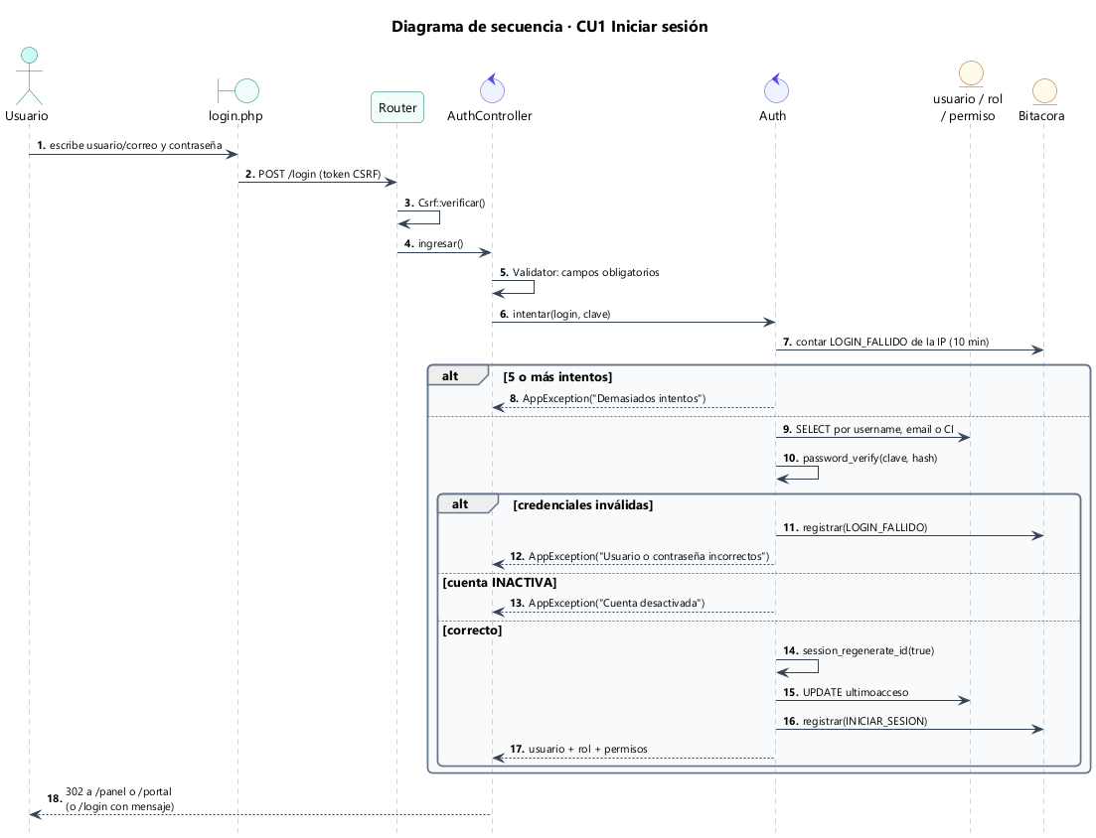
Nota. Elaboración propia.
Figura 100
Diagrama de secuencia de CU1 (flujo alternativo): recuperar contraseña por correo
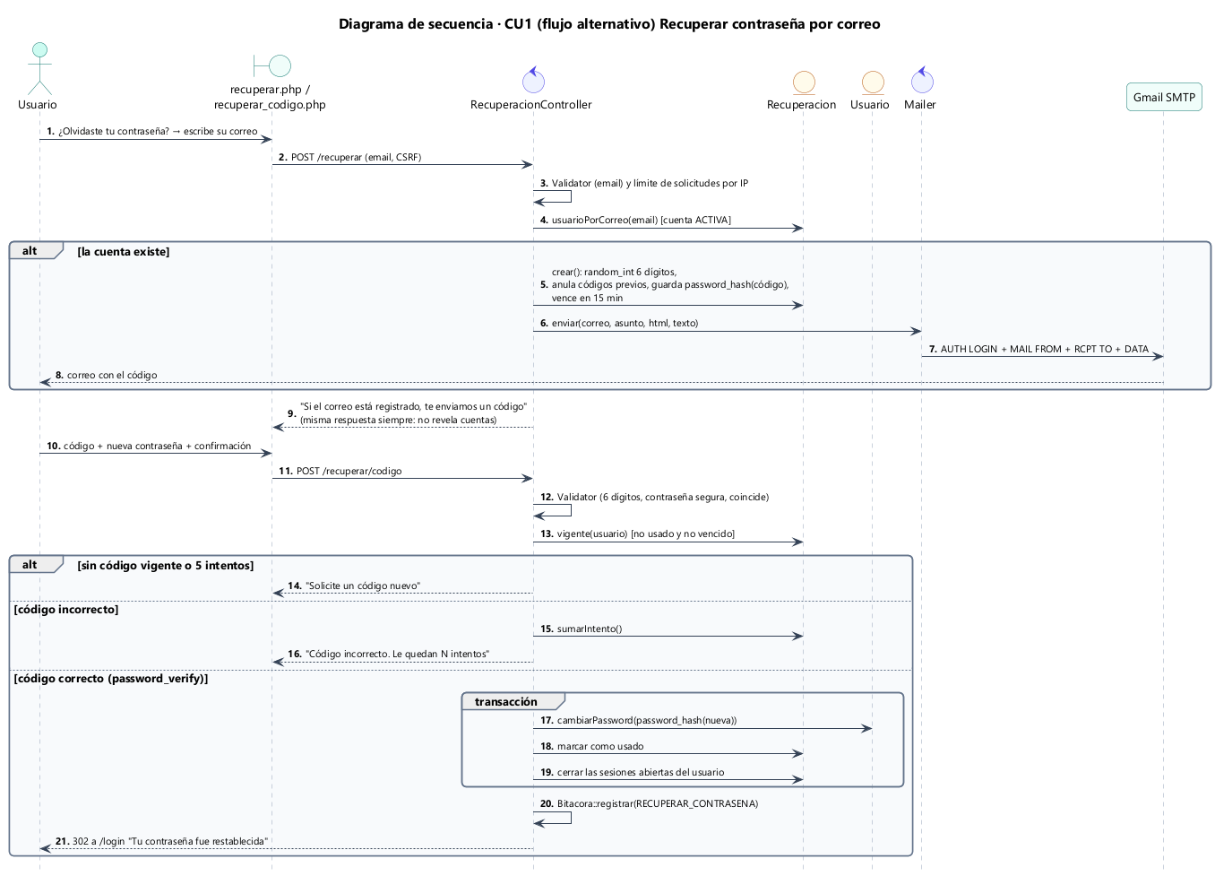
Nota. Elaboración propia.
Figura 101
Diagrama de secuencia de CU2 Gestionar roles y permisos
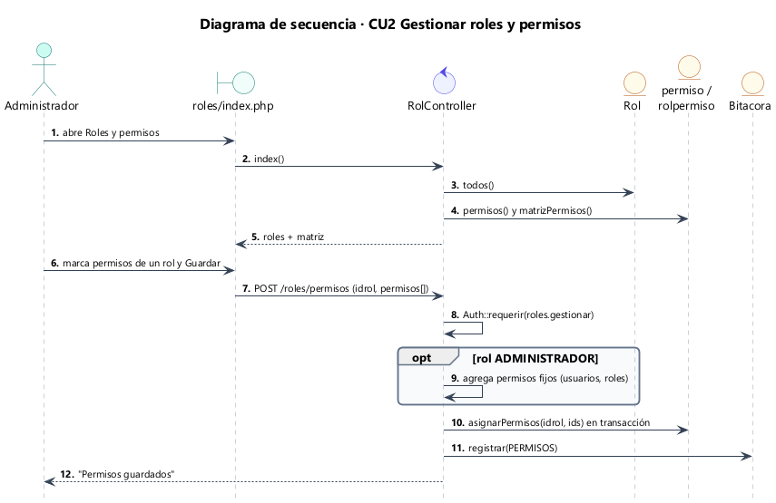
Nota. Elaboración propia.
Figura 102
Diagrama de secuencia de CU3 Gestionar usuarios
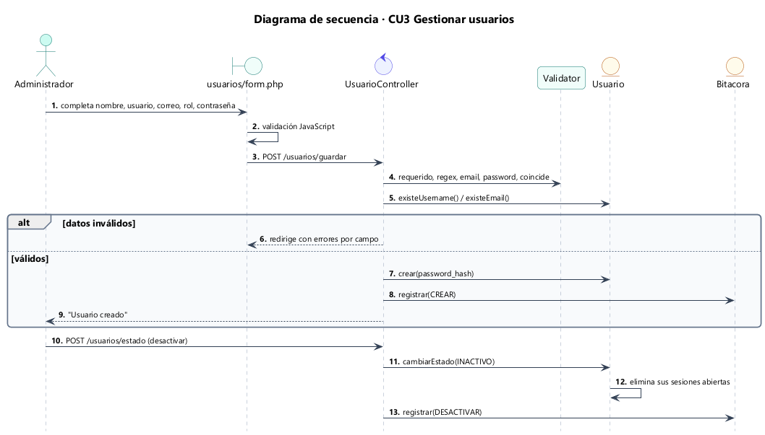
Nota. Elaboración propia.
Figura 103
Diagrama de secuencia de CU4 Gestionar especialidades
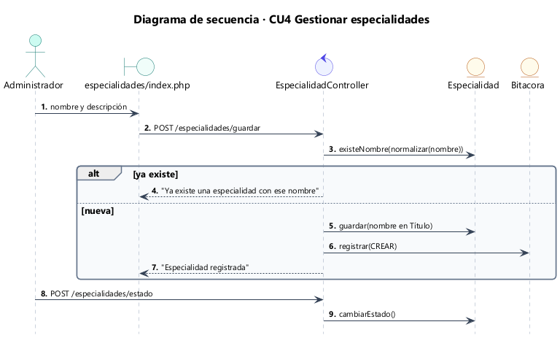
Nota. Elaboración propia.
Figura 104
Diagrama de secuencia de CU5 Gestionar médicos
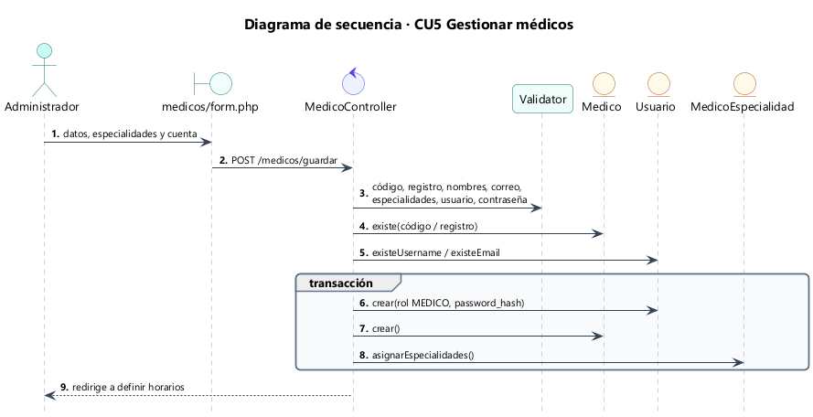
Nota. Elaboración propia.
Figura 105
Diagrama de secuencia de CU6 Gestionar horarios
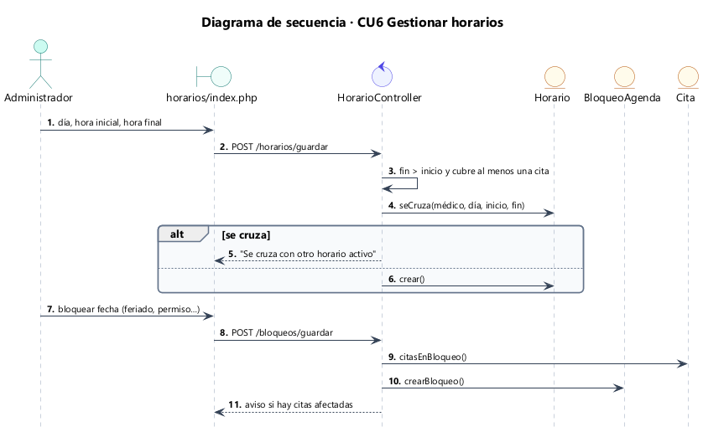
Nota. Elaboración propia.
Figura 106
Diagrama de secuencia de CU7 Gestionar pacientes
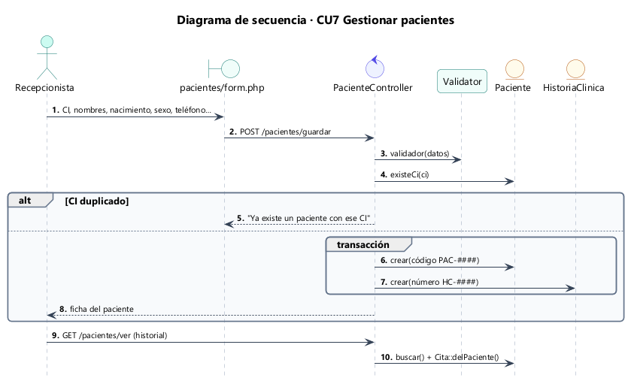
Nota. Elaboración propia.

Ciclo II
Figura 107
Diagrama de secuencia de CU8 Registrarse como paciente
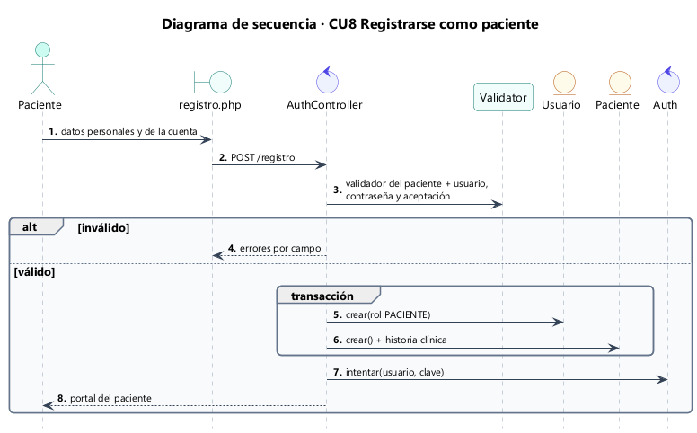
Nota. Elaboración propia.
Figura 108
Diagrama de secuencia de CU9 Consultar disponibilidad
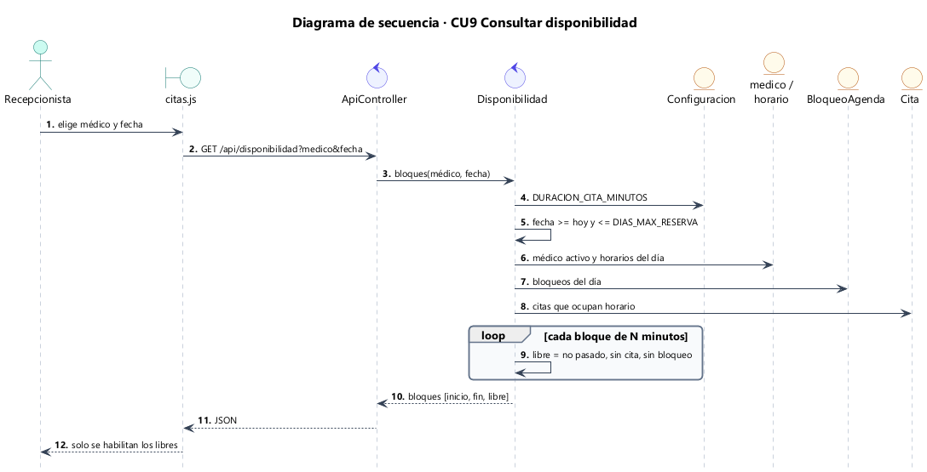
Nota. Elaboración propia.
Figura 109
Diagrama de secuencia de CU10 Reservar ficha
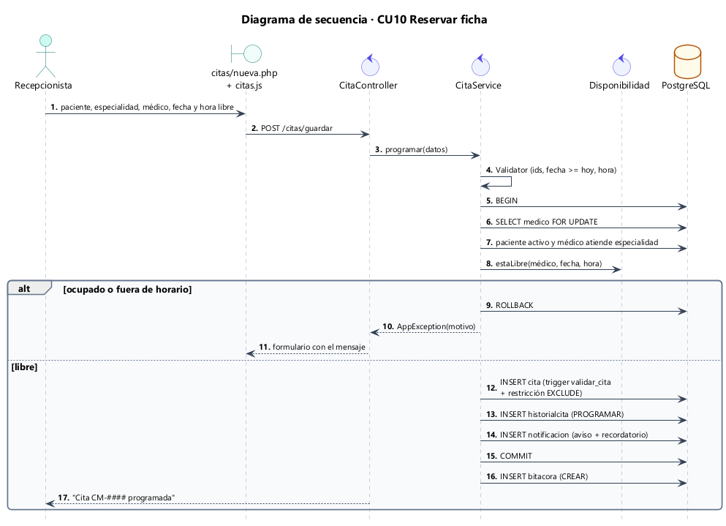
Nota. Elaboración propia.
Figura 110
Diagrama de secuencia de CU11 Reprogramar cita
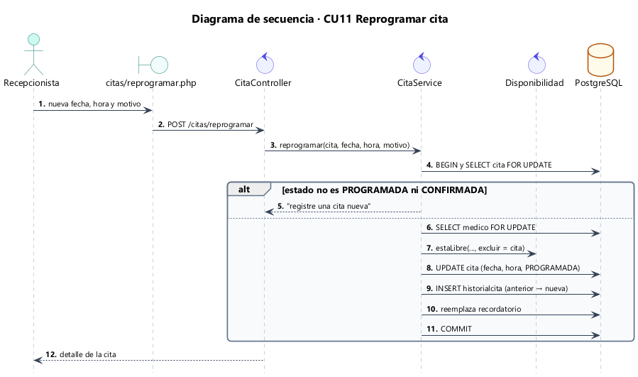
Nota. Elaboración propia.
Figura 111
Diagrama de secuencia de CU12 Cancelar cita
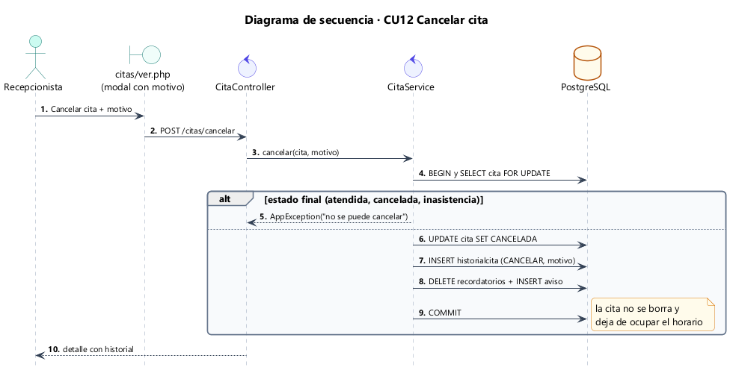
Nota. Elaboración propia.
Figura 112
Diagrama de secuencia de CU13 Registrar asistencia
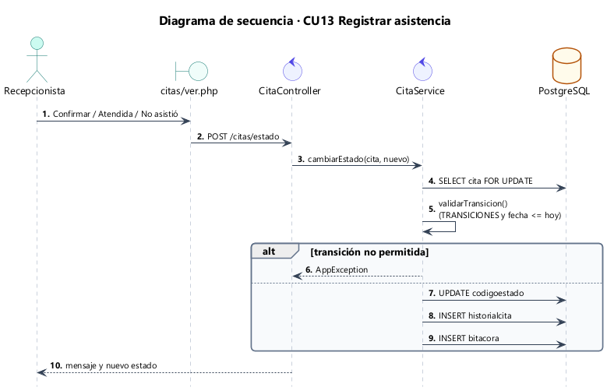
Nota. Elaboración propia.
Figura 113
Diagrama de secuencia de CU14 Consultar agenda médica
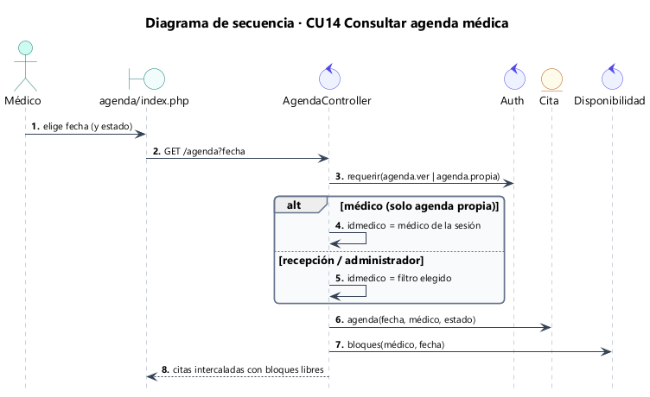
Nota. Elaboración propia.
Figura 114
Diagrama de secuencia de CU15 Registrar consulta médica
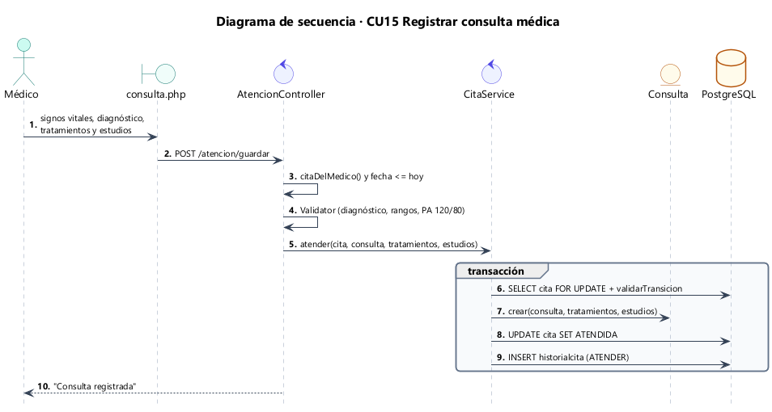
Nota. Elaboración propia.
Figura 115
Diagrama de secuencia de CU16 Gestionar historial clínico
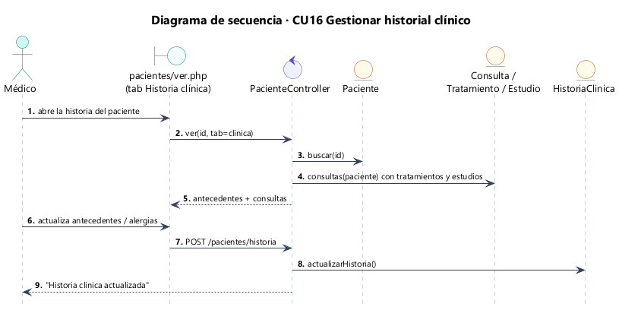
Nota. Elaboración propia.
Figura 116
Diagrama de secuencia de CU17 Registrar tratamiento
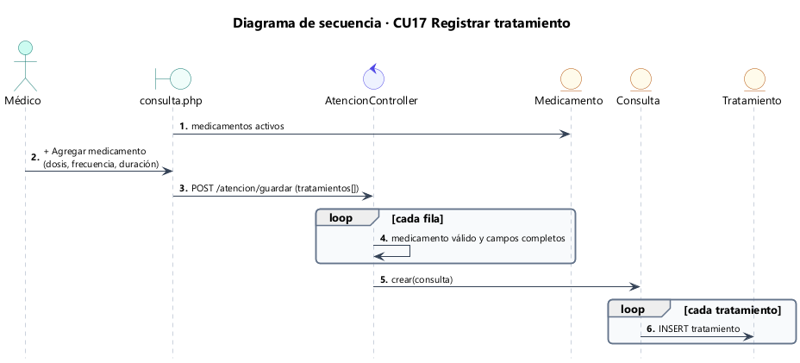
Nota. Elaboración propia.
Figura 117
Diagrama de secuencia de CU18 Gestionar estudios médicos
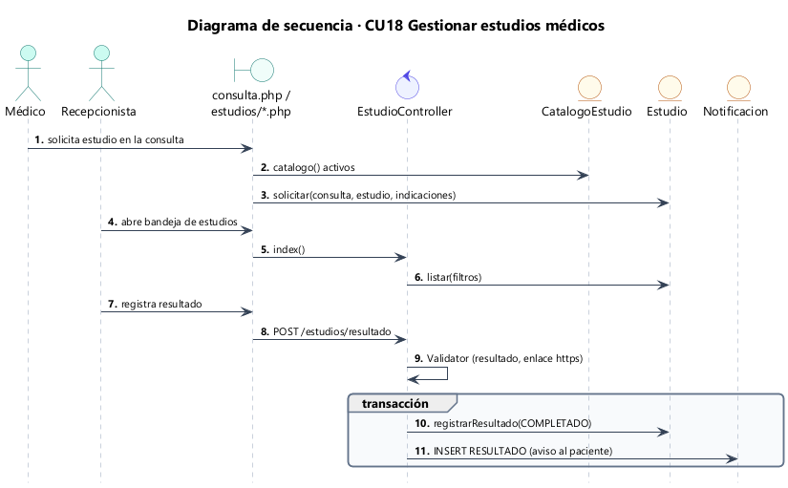
Nota. Elaboración propia.
Figura 118
Diagrama de secuencia de CU19 Consultar historial y resultados
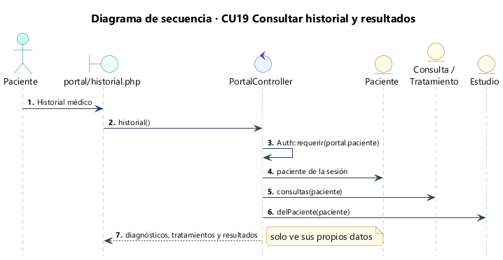
Nota. Elaboración propia.
Figura 119
Diagrama de secuencia de CU20 Generar reportes
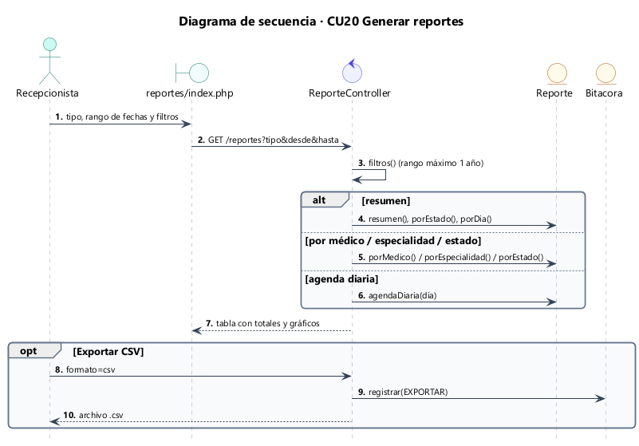
Nota. Elaboración propia.

Capítulo 6. Flujo de trabajo: implementación

6.1 Elección de plataforma de desarrollo del software
Tabla 63
Plataforma de desarrollo
Elemento | Elección | Motivo
Lenguaje de programación | PHP 8.3 (sin framework), HTML5, CSS3 y JavaScript | Exigido por el enunciado; amplio soporte y funciones de seguridad incluidas (password_hash, PDO).
Base de datos | PostgreSQL 17 en Supabase | Restricciones avanzadas (EXCLUDE), disparadores y procedimientos; plan gratuito en la nube.
Sistemas operativos | Windows 11 (desarrollo), Linux (Vercel y Supabase) | El código es portable: funciona igual en ambos.
Otros | Vercel, GitHub, PlantUML, Gmail SMTP | Publicación automática, control de versiones, diagramas y correo de recuperación.

6.2 Implementación de la arquitectura del sistema
El diagrama de componentes principal muestra los subsistemas del sistema y sus dependencias. Toda petición entra por el controlador frontal api/index.php, pasa por el enrutador (que verifica el token CSRF) y la autenticación, y llega al controlador del subsistema, que usa los servicios y modelos para acceder a PostgreSQL mediante PDO.
Figura 120
Diagrama de componentes principal del sistema
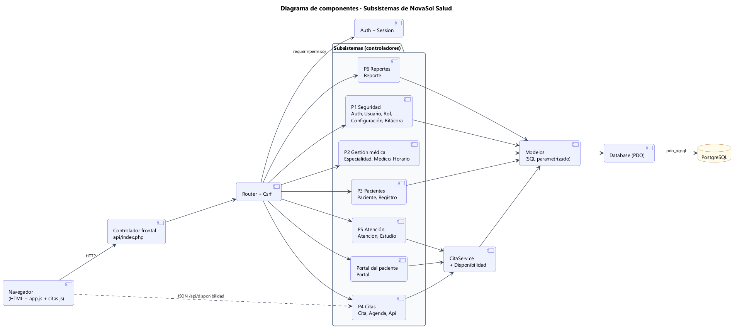
Nota. Elaboración propia.
novasol-salud/
├── api/index.php Controlador frontal y tabla de rutas
├── app/
│ ├── bootstrap.php Arranque: entorno, errores, autoload, sesión
│ ├── core/ Router, Auth, Csrf, Session, Validator, View, Database, Mailer
│ ├── controllers/ Un controlador por caso de uso o módulo
│ ├── models/ Acceso a datos (SQL parametrizado)
│ ├── services/ CitaService y Disponibilidad
│ └── views/ P1_SeguridadAcceso … P6_Reportes, Portal
├── public/assets/ CSS y JavaScript
├── Bakend/database/ Scripts SQL 01 a 06
└── Docs/ Diagramas, capturas e informe

6.3 Implementación de la arquitectura del subsistema
Cada paquete se implementa como un subsistema con sus vistas, controladores, servicios y modelos.

Ciclo I
Figura 121
Diagrama de componentes del paquete P1 Seguridad y acceso
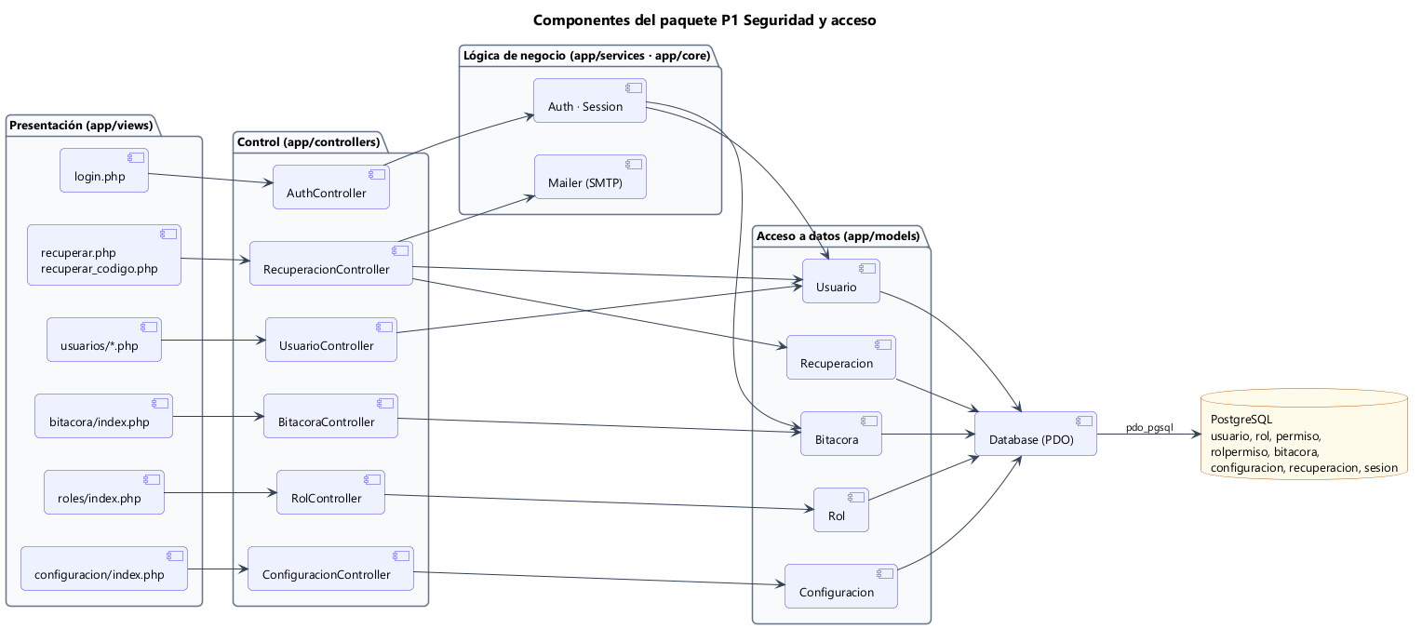
Nota. Elaboración propia.
Figura 122
Diagrama de componentes del paquete P2 Gestión médica
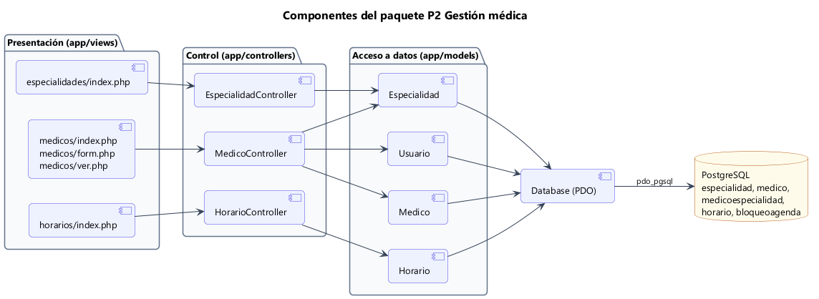
Nota. Elaboración propia.
Figura 123
Diagrama de componentes del paquete P3 Gestión de pacientes
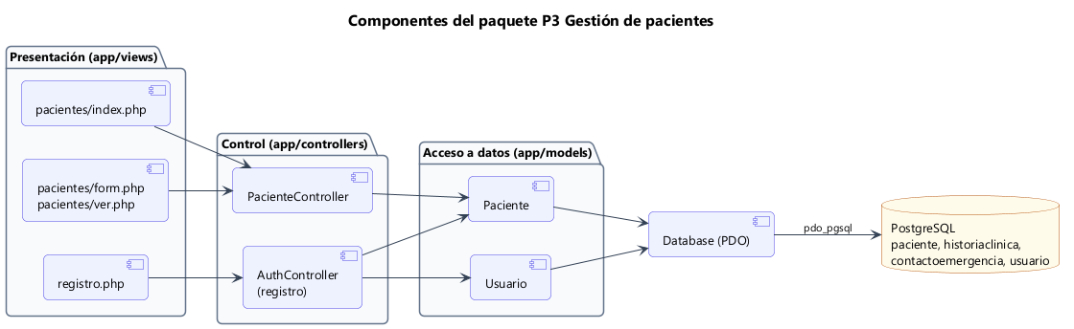
Nota. Elaboración propia.

Ciclo II
Figura 124
Diagrama de componentes del paquete P4 Gestión de citas
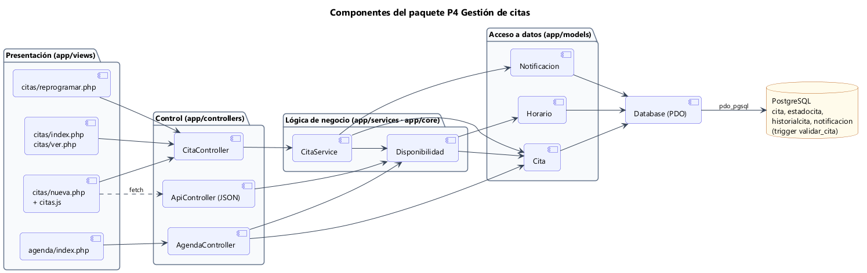
Nota. Elaboración propia.
Figura 125
Diagrama de componentes del paquete P5 Atención médica
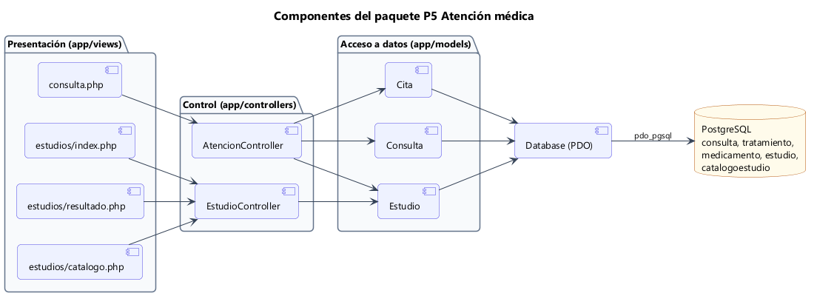
Nota. Elaboración propia.
Figura 126
Diagrama de componentes del paquete P6 Reportes
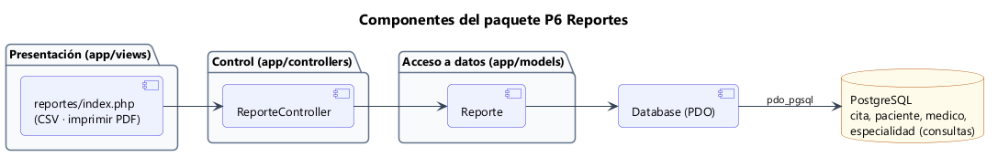
Nota. Elaboración propia.
Figura 127
Diagrama de componentes del Portal del paciente
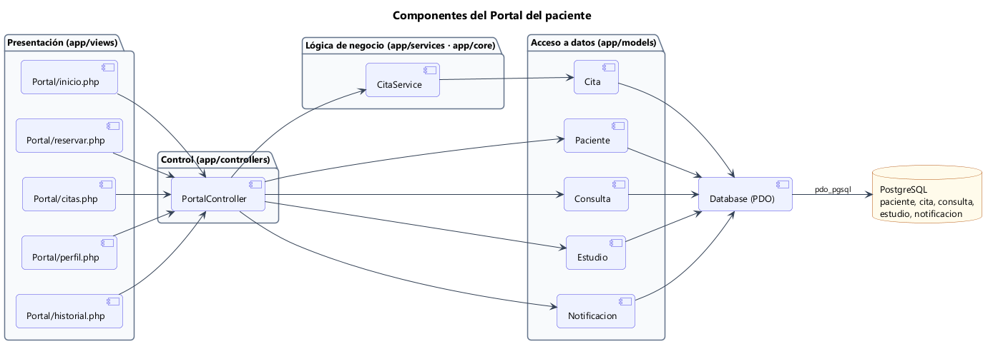
Nota. Elaboración propia.

7. Conclusiones
- Se desarrolló el sistema web NovaSol Salud con PHP 8 y PostgreSQL, conectados mediante PDO con consultas parametrizadas, que cumple los trece requerimientos funcionales (RF01 a RF13) y las catorce reglas de negocio (RN01 a RN14) del enunciado.
- El método de Ishikawa permitió identificar que la causa raíz de los problemas de la clínica es la falta de un sistema centralizado, y orientar las alternativas de cambio hacia los módulos del sistema.
- La organización del trabajo en dos ciclos del Proceso Unificado permitió construir primero la base (seguridad y datos maestros, CU1 a CU7) y después el núcleo del negocio (citas, atención, reportes y portal, CU8 a CU20) sin rehacer lo anterior.
- Se mantuvo la trazabilidad desde los casos de uso hasta el código: cada caso de uso tiene su descripción, su diagrama de comunicación, su diagrama de secuencia y sus componentes.
- La duplicación de citas se resolvió en tres niveles: el sistema solo ofrece horarios libres, el servidor vuelve a verificar la disponibilidad dentro de una transacción y PostgreSQL impide las citas superpuestas con restricciones de exclusión y disparadores.
- La base de datos quedó normalizada hasta la tercera forma normal, con 30 consultas, cinco procedimientos almacenados y cinco disparadores probados.

8. Recomendaciones
- Configurar en producción la cuenta de Gmail con contraseña de aplicación para el envío del código de recuperación.
- Integrar el envío real de recordatorios por correo o WhatsApp mediante una tarea programada.
- Almacenar los archivos de resultados de estudios en un servicio de almacenamiento como Supabase Storage.
- Agregar un calendario semanal y mensual a la agenda y una lista de espera cuando no haya horarios disponibles.
- Implementar la autenticación en dos pasos para el personal.
- Realizar copias de seguridad periódicas de la base de datos y capacitar al personal antes de la puesta en marcha.

9. Bibliografía
American Psychological Association. (2020). Publication manual of the American Psychological Association (7th ed.). https://doi.org/10.1037/0000165-000
Booch, G., Rumbaugh, J., & Jacobson, I. (2006). El lenguaje unificado de modelado: Guía del usuario (2.ª ed.). Pearson Addison Wesley.
Codd, E. F. (1970). A relational model of data for large shared data banks. Communications of the ACM, 13(6), 377–387. https://doi.org/10.1145/362384.362685
Elmasri, R., & Navathe, S. B. (2007). Fundamentos de sistemas de bases de datos (5.ª ed.). Pearson Educación.
Ishikawa, K. (1986). ¿Qué es el control total de calidad? La modalidad japonesa. Norma.
Jacobson, I., Booch, G., & Rumbaugh, J. (2000). El proceso unificado de desarrollo de software. Addison Wesley.
Larman, C. (2003). UML y patrones: Una introducción al análisis y diseño orientado a objetos y al proceso unificado (2.ª ed.). Prentice Hall.
Object Management Group. (2017). OMG Unified Modeling Language (OMG UML), version 2.5.1. https://www.omg.org/spec/UML/2.5.1
OWASP Foundation. (2021). OWASP Top 10:2021. https://owasp.org/Top10/
The PHP Group. (2026). Manual de PHP. https://www.php.net/manual/es/
PlantUML. (2025). PlantUML language reference guide. https://plantuml.com/es/
The PostgreSQL Global Development Group. (2026). PostgreSQL 17 documentation. https://www.postgresql.org/docs/17/
Pressman, R. S., & Maxim, B. R. (2021). Ingeniería del software: Un enfoque práctico (9.ª ed.). McGraw-Hill.
Sommerville, I. (2011). Ingeniería de software (9.ª ed.). Pearson Educación.
Supabase. (2026). Supabase documentation. https://supabase.com/docs
Vercel. (2026). Vercel documentation. https://vercel.com/docs

Anexos

Anexo A. Repositorio y sistema en línea
Tabla 64
Enlaces del proyecto
Sistema en línea | https://novasol-salud.vercel.app
Repositorio GitHub | https://github.com/Kato-001/novasol-salud
Base de datos | PostgreSQL 17 en Supabase (esquema clinica)
Documentación técnica | README.md y carpeta Docs/ del repositorio

Anexo B. Cuentas de acceso
Contraseña de todas las cuentas de demostración: HeadSalud2026. Se puede ingresar con el usuario o el correo; los pacientes también con su CI.
Tabla 65
Cuentas de demostración
Rol | Persona | Usuario | Correo
Administrador | Administrador General | admin | admin@vidasalud.com
Recepcionista | María Fernanda Rojas | mrojas | recepcion@vidasalud.com
Recepcionista | Jorge Cuéllar | jcuellar | jcuellar@vidasalud.com
Médico | Dr. Carlos Mendoza | cmendoza | cmendoza@vidasalud.com
Médico | Dra. Lucía Vargas | lvargas | lvargas@vidasalud.com
Médico | Dr. Roberto Suárez | rsuarez | rsuarez@vidasalud.com
Médico | Dra. Patricia Molina | pmolina | pmolina@vidasalud.com
Paciente | Juan Pérez Quispe (CI 1234567) | jperez | jperez@correo.com
Paciente | María López Rivero (CI 7654321) | mlopez | mlopez@correo.com

Anexo C. Pruebas del sistema
Tabla 66
Pruebas funcionales y de seguridad
N.º | Prueba | Resultado esperado | Resultado obtenido
1 | Registrar un paciente nuevo | El paciente queda guardado | Correcto: código e historia clínica generados
2 | Paciente con CI duplicado | Se rechaza el duplicado | Correcto: "Ya existe un paciente registrado con ese CI"
3 | Cita en horario disponible | La cita queda registrada | Correcto
4 | Cita superpuesta, mismo médico | Se impide el conflicto | Correcto: "El horario ya no está disponible"
5 | Cita fuera del horario | Se rechaza la cita | Correcto
6 | Cancelar una cita | Cambia a cancelada y conserva el historial | Correcto
7 | Historial de un paciente | Aparecen sus citas | Correcto
8 | Citas de un médico por fecha | Resultados correctos | Correcto
9 | Página interna sin sesión | Acceso denegado | Correcto: redirige a /login
10 | Datos inválidos | El servidor valida y rechaza | Correcto, aun sin JavaScript
11 | Recepcionista abre /usuarios | Acceso denegado | Correcto: 403
12 | Formulario sin token CSRF | Petición rechazada | Correcto: 419
13 | Recuperar contraseña con código correcto | Contraseña restablecida | Correcto
14 | Reutilizar un código ya usado | Código rechazado | Correcto

Anexo D. Manual breve de uso
Tabla 67
Manual breve de uso
Tarea | Pasos
Programar una cita (recepción) | Programar cita → buscar paciente por CI → especialidad → médico → día → hora libre → Confirmar cita.
Reprogramar o cancelar | Citas → abrir la cita → Reprogramar (nueva fecha y motivo) o Cancelar cita (motivo).
Atender (médico) | Mi agenda → abrir la cita → Atender → diagnóstico, tratamiento y estudios → Guardar.
Reservar (paciente) | Portal → Reservar cita → especialidad → médico → día → hora → Confirmar reserva.
Recuperar la contraseña | Login → ¿Olvidaste tu contraseña? → correo → escribir el código de 6 dígitos y la nueva contraseña.
Generar un reporte | Reportes → pestaña → fechas y filtros → Generar → Exportar CSV o Imprimir / PDF.

Anexo E. Script de creación de las tablas
-- NovaSol Salud · Sistema Web de Gestión de Citas Médicas
-- 01 · Esquema de la base de datos (PostgreSQL)
-- ---------------------------------------------------------------------
-- Todo vive en el esquema "clinica" (no expuesto por la API pública de Supabase).
-- Implementa el diagrama de clases (Docs/Diagrama de Clinica.svg) más
-- tres tablas de soporte: PERMISO y ROLPERMISO (permisos por rol) y
-- SESION (sesiones PHP persistentes, necesarias en Vercel).

create schema if not exists clinica;
create schema if not exists extensions; -- ya existe en Supabase; se crea en PostgreSQL local
set search_path = clinica, extensions, public;

create extension if not exists btree_gist with schema extensions; -- restricciones EXCLUDE (citas sin cruces)

-- Normaliza un texto para comparar nombres: minúsculas, sin tildes y sin espacios repetidos
create or replace function normalizar(t text) returns text
language sql immutable parallel safe set search_path = '' as $$
select translate(lower(regexp_replace(trim(t), '\s+', ' ', 'g')), 'áéíóúüñ', 'aeiouun')
$$;

-- P1 · Seguridad y acceso
create table rol (
idrol integer generated by default as identity primary key,
nombre varchar(50) not null unique,
descripcion varchar(255)
);

create table permiso (
idpermiso integer generated by default as identity primary key,
codigo varchar(60) not null unique, -- ej. citas.gestionar
nombre varchar(120) not null,
modulo varchar(60) not null
);

create table rolpermiso (
idrol integer not null references rol(idrol) on delete cascade,
idpermiso integer not null references permiso(idpermiso) on delete cascade,
primary key (idrol, idpermiso)
);
create index rolpermiso_idpermiso_idx on rolpermiso(idpermiso);

create table usuario (
idusuario integer generated by default as identity primary key,
nombre varchar(150) not null,
username varchar(50) not null,
email varchar(150) not null,
password varchar(255) not null, -- hash de password_hash() (bcrypt)
estado varchar(20) not null default 'ACTIVO' check (estado in ('ACTIVO', 'INACTIVO')),
ultimoacceso timestamptz,
idrol integer not null references rol(idrol)
);
create unique index usuario_username_uk on usuario (lower(username));
create unique index usuario_email_uk on usuario (lower(email));
create index usuario_idrol_idx on usuario(idrol);

create table bitacora (
idbitacora integer generated by default as identity primary key,
accion varchar(50) not null,
modulo varchar(50) not null,
tabla varchar(50),
idregistro integer,
descripcion text,
ip varchar(64),
fecha timestamptz not null default now(),
idusuario integer references usuario(idusuario)
);
create index bitacora_idusuario_idx on bitacora(idusuario);
create index bitacora_fecha_idx on bitacora(fecha desc);

create table configuracion (
clave varchar(100) primary key,
valor varchar(255) not null,
descripcion varchar(255)
);

-- Códigos de verificación para recuperar la contraseña por correo
-- (el código se guarda con password_hash(), vence a los 15 minutos y admite 5 intentos)
create table recuperacion (
idrecuperacion integer generated by default as identity primary key,
idusuario integer not null references usuario(idusuario) on delete cascade,
codigohash varchar(255) not null,
expira timestamptz not null,
intentos integer not null default 0 check (intentos >= 0),
usado boolean not null default false,
ip varchar(64),
creado timestamptz not null default now()
);
create index recuperacion_idusuario_idx on recuperacion(idusuario, creado desc);

-- Sesiones PHP (session_set_save_handler): permiten que la sesión sobreviva entre
-- las distintas instancias serverless de Vercel
create table sesion (
id varchar(128) primary key,
datos text not null default '',
actualizado timestamptz not null default now()
);
create index sesion_actualizado_idx on sesion(actualizado);

-- P2 · Gestión médica
create table especialidad (
idespecialidad integer generated by default as identity primary key,
nombre varchar(100) not null,
descripcion varchar(255),
estado varchar(20) not null default 'ACTIVO' check (estado in ('ACTIVO', 'INACTIVO'))
);
-- RF04: no se repiten nombres normalizados ("Pediatría" = "pediatria ")
create unique index especialidad_nombre_uk on especialidad (normalizar(nombre));

create table medico (
idmedico integer generated by default as identity primary key,
codigo varchar(20) not null unique,
registroprofesional varchar(50) not null unique,
nombres varchar(100) not null,
apellidos varchar(100) not null,
telefono varchar(30),
email varchar(150),
estado varchar(20) not null default 'ACTIVO' check (estado in ('ACTIVO', 'INACTIVO')),
idusuario integer not null unique references usuario(idusuario)
);

create table medicoespecialidad (
idmedico integer not null references medico(idmedico) on delete cascade,
idespecialidad integer not null references especialidad(idespecialidad),
primary key (idmedico, idespecialidad)
);
create index medicoespecialidad_idespecialidad_idx on medicoespecialidad(idespecialidad);

create table horario (
idhorario integer generated by default as identity primary key,
diasemana integer not null check (diasemana between 1 and 7), -- 1 = lunes … 7 = domingo (ISO)
horainicio time not null,
horafin time not null,
estado varchar(20) not null default 'ACTIVO' check (estado in ('ACTIVO', 'INACTIVO')),
idmedico integer not null references medico(idmedico) on delete cascade,
constraint horario_rango_ck check (horafin > horainicio),
-- RF05: un médico no puede tener dos horarios activos que se crucen el mismo día
constraint horario_sin_cruce exclude using gist (
idmedico with =, diasemana with =,
tsrange(date '2000-01-01' + horainicio, date '2000-01-01' + horafin) with &&
) where (estado = 'ACTIVO')
);
create index horario_idmedico_idx on horario(idmedico);

create table bloqueoagenda (
idbloqueo integer generated by default as identity primary key,
fecha date not null,
horainicio time,
horafin time,
tipo varchar(30) not null check (tipo in ('FERIADO', 'VACACION', 'PERMISO', 'OTRO')),
motivo varchar(255),
idmedico integer not null references medico(idmedico) on delete cascade,
constraint bloqueo_rango_ck check ((horainicio is null and horafin is null)
or (horainicio is not null and horafin is not null and horafin > horainicio))
);
create index bloqueoagenda_idmedico_fecha_idx on bloqueoagenda(idmedico, fecha);

-- P3 · Gestión de pacientes
create table paciente (
idpaciente integer generated by default as identity primary key,
codigo varchar(20) not null unique,
ci varchar(20) not null unique, -- RF02: CI único
nombres varchar(100) not null,
apellidos varchar(100) not null,
fechanacimiento date not null check (fechanacimiento > date '1900-01-01'),
sexo varchar(1) not null check (sexo in ('M', 'F', 'O')),
telefono varchar(30) not null,
email varchar(150),
direccion varchar(255),
tiposangre varchar(5) check (tiposangre in ('A+', 'A-', 'B+', 'B-', 'AB+', 'AB-', 'O+', 'O-')),
aceptanotificaciones boolean not null default true,
estado varchar(20) not null default 'ACTIVO' check (estado in ('ACTIVO', 'INACTIVO')),
idusuario integer unique references usuario(idusuario) -- cuenta del portal (opcional)
);
create index paciente_nombre_idx on paciente (lower(apellidos), lower(nombres));

create table contactoemergencia (
idcontacto integer generated by default as identity primary key,
nombre varchar(150) not null,
parentesco varchar(50) not null,
telefono varchar(30) not null,
idpaciente integer not null references paciente(idpaciente) on delete cascade
);
create index contactoemergencia_idpaciente_idx on contactoemergencia(idpaciente);

create table historiaclinica (
idhistoria integer generated by default as identity primary key,
numero varchar(20) not null unique,
antecedentespersonales text,
antecedentesfamiliares text,
alergias text,
enfermedadescronicas text,
medicacionhabitual text,
idpaciente integer not null unique references paciente(idpaciente) on delete cascade
);

-- P4 · Gestión de citas
create table estadocita (
codigo varchar(20) primary key,
nombre varchar(50) not null,
descripcion varchar(255),
ocupahorario boolean not null default true
);

create sequence cita_codigo_seq;

create table cita (
idcita integer generated by default as identity primary key,
codigo varchar(30) not null unique
default 'CM-' || lpad(nextval('cita_codigo_seq')::text, 4, '0'),
fecha date not null,
horainicio time not null,
horafin time not null,
modalidad varchar(20) not null default 'PRESENCIAL' check (modalidad in ('PRESENCIAL', 'VIRTUAL')),
motivo varchar(255),
fecharegistro timestamptz not null default now(),
idpaciente integer not null references paciente(idpaciente), -- RN03 / RN11
idmedico integer not null references medico(idmedico), -- RN03 / RN11
idespecialidad integer not null references especialidad(idespecialidad),
codigoestado varchar(20) not null default 'PROGRAMADA' references estadocita(codigo),
idusuarioregistro integer references usuario(idusuario),
constraint cita_rango_ck check (horafin > horainicio),
-- RF07 / RN07: un médico no puede tener citas superpuestas (las canceladas no ocupan horario)
constraint cita_sin_cruce_medico exclude using gist (
idmedico with =, tsrange(fecha + horainicio, fecha + horafin) with &&
) where (codigoestado <> 'CANCELADA'),
-- Un paciente tampoco puede estar en dos citas a la vez
constraint cita_sin_cruce_paciente exclude using gist (
idpaciente with =, tsrange(fecha + horainicio, fecha + horafin) with &&
) where (codigoestado <> 'CANCELADA')
);
create index cita_idpaciente_idx on cita(idpaciente);
create index cita_idmedico_fecha_idx on cita(idmedico, fecha);
create index cita_fecha_idx on cita(fecha);
create index cita_idespecialidad_idx on cita(idespecialidad);
create index cita_codigoestado_idx on cita(codigoestado);
create index cita_idusuarioregistro_idx on cita(idusuarioregistro);

create table historialcita (
idhistorial integer generated by default as identity primary key,
accion varchar(30) not null,
fechaanterior date,
horaanterior time,
fechanueva date,
horanueva time,
motivo varchar(255),
fecha timestamptz not null default now(),
idcita integer not null references cita(idcita) on delete cascade,
codigoestado varchar(20) not null references estadocita(codigo),
idusuario integer references usuario(idusuario)
);
create index historialcita_idcita_idx on historialcita(idcita);
create index historialcita_codigoestado_idx on historialcita(codigoestado);
create index historialcita_idusuario_idx on historialcita(idusuario);

-- P5 · Atención médica
create table consulta (
idconsulta integer generated by default as identity primary key,
fechahora timestamptz not null default now(),
motivo varchar(255),
peso numeric(5,2) check (peso between 0.5 and 400),
talla numeric(5,2) check (talla between 20 and 250),
presionarterial varchar(20),
temperatura numeric(4,1) check (temperatura between 30 and 45),
frecuenciacardiaca integer check (frecuenciacardiaca between 20 and 250),
examenfisico text,
diagnostico text not null,
observaciones text,
idcita integer not null unique references cita(idcita)
);

create table medicamento (
idmedicamento integer generated by default as identity primary key,
nombre varchar(150) not null,
presentacion varchar(100),
estado varchar(20) not null default 'ACTIVO' check (estado in ('ACTIVO', 'INACTIVO'))
);

create table tratamiento (
idtratamiento integer generated by default as identity primary key,
dosis varchar(100) not null,
frecuencia varchar(100) not null,
duracion varchar(100) not null,
indicaciones text,
idconsulta integer not null references consulta(idconsulta) on delete cascade,
idmedicamento integer not null references medicamento(idmedicamento)
);
create index tratamiento_idconsulta_idx on tratamiento(idconsulta);
create index tratamiento_idmedicamento_idx on tratamiento(idmedicamento);

create table catalogoestudio (
idcatalogo integer generated by default as identity primary key,
nombre varchar(150) not null,
categoria varchar(100),
descripcion varchar(255),
estado varchar(20) not null default 'ACTIVO' check (estado in ('ACTIVO', 'INACTIVO'))
);

create table estudio (
idestudio integer generated by default as identity primary key,
indicaciones text,
estado varchar(20) not null default 'SOLICITADO'
check (estado in ('SOLICITADO', 'EN_PROCESO', 'COMPLETADO', 'CANCELADO')),
fechasolicitud timestamptz not null default now(),
fecharesultado timestamptz,
resultado text,
archivoresultado varchar(500),
idconsulta integer not null references consulta(idconsulta) on delete cascade,
idcatalogo integer not null references catalogoestudio(idcatalogo)
);
create index estudio_idconsulta_idx on estudio(idconsulta);
create index estudio_idcatalogo_idx on estudio(idcatalogo);

create table notificacion (
idnotificacion integer generated by default as identity primary key,
tipo varchar(30) not null,
canal varchar(20) not null default 'APP' check (canal in ('APP', 'EMAIL', 'SMS', 'WHATSAPP')),
mensaje text not null,
programadapara timestamptz,
enviadaen timestamptz,
leidaen timestamptz,
idcita integer references cita(idcita) on delete cascade,
idestudio integer references estudio(idestudio) on delete cascade
);
create index notificacion_idcita_idx on notificacion(idcita);
create index notificacion_idestudio_idx on notificacion(idestudio);

